제조데이터 표준 활용 가이드(도금두께측정기)
AAS표준(IEC 63278-1:2023)을 중심으로
2026. 2



목 차

I. AAS 개요 3
I. AAS 개요 3
1. AAS 개념 3
가. Platform Industrie 4.0 및 AAS 등장 배경 3
나. AAS 개념 4
다. AAS 특징 4
라. AAS와 온톨로지의 관계 5
2. AAS 구성요소 6
가. IEC 63278-1에 정의된 AAS구조 6
나. AAS 메타모델 6
다. AAS 세부구성 요소 7
라. 시맨틱 (Semantic) 8
바. 표준 식별자(Identifier) – IRDI, URI, GUID 9
사. 자체 식별자(Identifier) – (IRI, Internationalized Resource Identifier) 11
아. Concept Description 12
3. AAS 작성 절차 13
가. AAS 모델링 개발절차 13
나. AAS 모델링 및 구현 상세 프로세스 14
II. 공정 및 장비 개요 17
1. 공정 개요 17
가. 공정 정의 17
2. 참조모델 대상장비 개요 17
가. 장비 정의 17
나. 도금두께측정기의 일반적인 기능 및 주요 관리 속성 18
다. OEE(설비종합효율) 향상과 예지보전(PdM)을 위해 수집해야 할 핵심 모니터링 데이터 19
3. 주요 알람 모니터링 23
가. 엑스레이 튜브 이상 알람 (X-Ray Tube Fault) 23
나. 검출기 온도 과승 알람 (Detector Over Temperature) 23
다. 스테이지 이동 및 위치 오류 알람 (Stage Motion/Position Error) 23
라. 도어 인터락 개방 알람 (Door Interlock Open) 23
마. 캘리브레이션 만료/실패 알람 (Calibration Expired/Failed) 24
Ⅲ. 참조모델 24
1. AAS 참조모델 개요 24
가. AAS 참조모델 개요 24
나. 참조모델(Reference Model) 개발 목적 24
2. AAS 참조모델 구조 25
가. TechnicalData 25
나. OperationalData 37
다. Predictivemaintenance 74
라. DataSource 87
마. AIModelManagement 103
3. SMT 공통서브모델 121
가. Identification 121
나. Documentation 123
다. Nameplate 126
라. CarbonFootprint 129
IV. AAS 참조모델 활용 방법 132
1. 활용 사전 요구사항 132
가. 운용환경 요구사항 132
나. 하드웨어(컴퓨팅 자원) 요구사항 132
다. 소프트웨어 요구사항 132
2. AAS 신규 개발 및 수정 관리 133
가. AASX PackageExplorer 다운로드 133
나. Edit 모드 135
다. AAS 생성 136
라. SubmodelTemplate을 이용한 Submodel 추가 137
마. Submodel 및 SubmodelCollection 생성 140
바. Property 생성 142
3. Type AAS를 실제 Instance AAS로 전환 143
가. AssetInformation 수정 143
나. Submodel수정 144
다. Property 수정 145
라. AAS 모델을 인스턴스 변환 결과 146
4. AAS Property의 데이터 타입 지정 147
가. 용어 도메인의 단위 지정 147
나. AAS Property 값에 단위를 추가 필요성 147
다. Aasx Package Explorer에서의 단위 지정 단계 148

I. AAS 개요

I. AAS 개요

1. AAS 개념

가. Platform Industrie 4.0 및 AAS 등장 배경
- Industrie 4.0
- Industrie 4.0은 유연하고 효율적인 생산을 위해 정보통신기술(ICT)을 활용하여 산업용 장비와 공정을 네트워크화 하는 ‘산업 부문의 디지털 전환’ 전략을 의미합니다.
- 이러한 Industrie 4.0의 궁극적인 목표는 사이버 물리시스템(CPS; Cyber Physical System) 기술을 통해 실제 물리 세계의 자산(Asset)과 프로세스를 디지털 세계에 통합하고, 이 기술 및 제품 시장에서의 우위를 확보하는 것입니다.

- RAMI 4.0을 통한 표준화
- Industrie 4.0을 성공적으로 구현하기 위해서는 시스템 간의 상호운용성(Interoperability)을 보장하는 표준화가 핵심적으로 중요합니다. 이는 도메인, 계층 경계 및 생애 주기 단계를 넘나드는 전례 없는 시스템 통합을 요구하기 때문입니다.
- 독일은 RAMI 4.0 (Reference Architecture Model Industrie 4.0)을 통해 이러한 시스템 통합을 위한 참조 아키텍쳐 모델을 제공하고, 재빠른 표준화를 바탕으로 국제적 협력을 촉진하는 역할을 수행하고 있습니다.

- AAS (Asset Administration Shell)의 등장
- AAS는 Industrie 4.0을 실현하기 위한 가장 핵심적인 요소 기술로 주목받고 있습니다.
- RAMI4.0 표준이 2015년 4월 발간된 이후, AAS는 물리 자산(Asset)의 모든 관련 정보를 통합하고, 이를 표준화된 인터페이스를 통해 접근 가능하게 만드는 디지털 트윈 역할을 수행하는 개념으로 정의되었습니다.
- AAS는 개념 정의, 표준 명세서(Specification), 그리고 기술 구현 방향을 꾸준히 제시해왔으며, 자산의 디지털 표현을 표준화하여 제조 생애 주기 전반에 걸친 데이터의 통합 및 교환을 가능하게 합니다.

- 관련 기구
- 16년 하노버 박람회에서 독일 산업계 표준화 기관인 Bitkom (Bundesverband Informationswirtschaft, Telekommunikation und neue Medien e. V.), DIN (DeutscheInstitut für Normung e. V) 등이 “SCI (Standardization Council Induestire) 4.0” 이니셔티브 설립을 발표하였습니다. 해당 표준화위원회는 Industry 4.0 관련 표준화를 시작하고 국내 및 국제적으로 표준을 조정하는 것을 목표로 합니다.

나. AAS 개념
- Asset Administration Shell(AAS)은 물리적 자산을 디지털로 표현하여 정보와 동작을 표준화하고 통합 관리하는 구조입니다. 이 개념은 자산의 전체 라이프사이클 동안 설계, 제조, 유지보수, 폐기에 이르는 모든 데이터를 디지털화하여 관리함으로써 상호운용성과 데이터 교환을 지원하는 데 중점을 둡니다. 특히, AAS는 다양한 자산의 상태, 특성 및 동작을 디지털 트윈 형태로 구현하여, 실시간 모니터링 및 최적화를 가능하게 하고, 정보의 일관성과 신뢰성을 높이며, 다른 시스템과의 통합을 용이하게 합니다. 이를 통해 제조 및 운영의 효율성을 향상시키고, Industrie 4.0의 핵심 기술로 자리 잡고 있습니다.

- IEC 63278-1에서는 자산의 표준화된 디지털 표현 구조인 AAS를 정의합니다. IEC 63278-1은 AAS의 목적을 ‘두 개 이상의 소프트웨어 애플리케이션이 정보를 교환하고, 교환된 정보를 신뢰할 수 있고 안전한 방식으로 상호 활용할 수 있도록 하는 것’이라고 명시하고 있습니다.

- AAS를 보다 를 보다 원활하게 제작하기 위해 AASX Package Explorer라는 오픈소스 소프트웨어 툴이 AAS 표준과 함께 개발이 진행되고 있습니다. 이후 버전에 따라 형식 및 기능이 달라질 수 있습니다.

- AAS는 ID 영역과 여러 Submodel(서브모델)로 구성되며, 서브모델은 Submodel Element(SME)들의 집합체입니다. SME(예 : Property, ReferenceElement, SMC 등)이 모여 하나의 Submodel 내용을 구성합니다. 아래 <그림 1>는 AASX Package Explorer를 활용하여 AAS를 표현한 하나의 사례를 소개합니다.

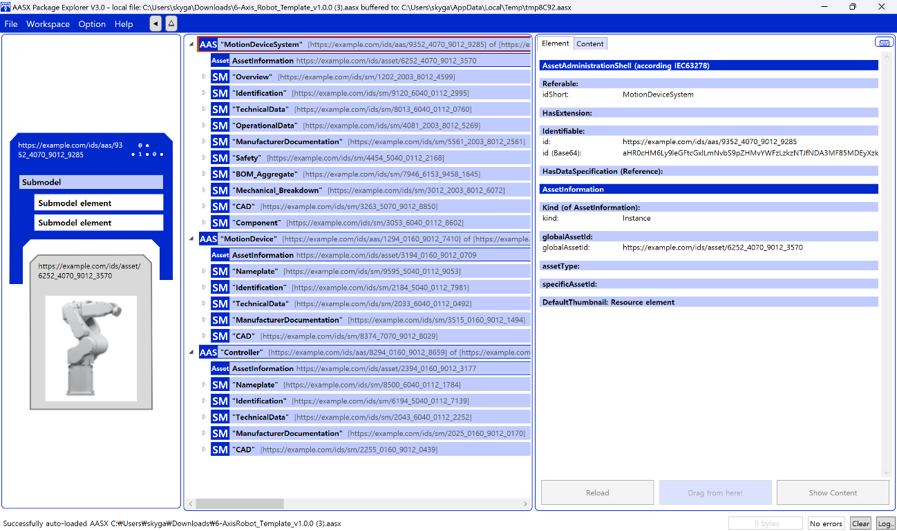
그림 1 AASX Package Explorer로 나타낸 6축 로봇의 AAS

다. AAS 특징
- AAS는 Industrie 4.0 환경에서 물리 자산(Asset)과 디지털 세계를 연결하는 핵심적인 인터페이스 역할을 수행하며, 다음과 같은 특징을 가집니다.

① 디지털 트윈 구현 및 기능적 표현
- 디지털 트윈 구현 기술
: AAS는 현실 세계에 존재하는 모든 생산 요소(자산)의 다양한 특성을 디지털 세계에 투영하는 디지털 트윈(Digital Twin) 구현의 핵심 기술입니다.
- 데이터와 기능의 통합
: AAS는 자산에 대한 데이터(Data)(예: 명칭, 사양, 상태 정보)뿐만 아니라, 자산의 기능(Function)(예: 명령 실행, 파라미터 설정, 서비스 호출)까지 표준화된 방식으로 포함하고 표현할 수 있습니다.

② 자산 생애 주기(Life Cycle) 전반 표현
- AAS는 자산의 단일 시점 정보가 아닌, 설계(Engineering), 생산(Production), 사용(Operation), 폐기(Disposal)에 이르는 라이프 사이클 전체에 대한 모든 특성을 표현할 수 있습니다.

③ 상호 관계 및 계층적 표현을 통한 확장성
- 관계 표현
: AAS는 AAS 상호 간의 관계(Relation)를 명시적으로 표현할 수 있습니다. 예를 들어, AAS A가 AAS B의 부품이거나, AAS C와 협력 관계에 있음을 나타낼 수 있습니다.
- 계층적 구조
: 이러한 관계 표현 기능을 활용하여, 여러 개의 AAS를 묶어 더 큰 단위의 복합 자산 (예: 생산 라인, 모듈)도 쉽게 표현하고 관리할 수 있습니다.
- 다양한 표현 범위
: 자산이 설계 단계부터 시제품 단계, 사용 단계 뿐만 아니라, 다른 자산에 포함된 상태(Sub-Asset)이든 관계없이 모든 경우를 AAS를 통해 일관되게 표현하고 접근할 수 있습니다.

라. AAS와 온톨로지의 관계
- AAS(Asset Administration Shell)와 온톨로지(Ontology)는 모두 Industrie 4.0 환경에서 정보의 상호 운용성과 지능화를 달성하기 위한 핵심 요소이지만, 서로 다른 역할을 수행하며 상호 보완적인 관계를 가집니다. AAS가 정보의 구조적 표준화를 담당한다면, 온톨로지는 그 정보에 의미론적(Semantic) 명확성을 부여합니다.

- AAS의 역할 : 구조적 표준화 및 인터페이스
- 정보의 캡슐화 및 표준 구조
: AAS는 물리적 자산의 모든 디지털 정보를 ID 영역과 Submodel(서브모델)이라는 표준화된 구조 내에 캡슐화합니다. AAS는 정보를 어떻게(How) 표현하고 접근할지 정의합니다.
- 표준 인터페이스 제공
: AAS는 자산에 대한 데이터 및 기능(예: 명령 실행)에 접근하고 교환하기 위한 표준화된 통신 인터페이스를 제공하여 시스템 간의 연결(Connectivity)을 보장합니다.

- 온톨로지의 역할 : 의미론적 명확성 부여 (Semantic Interoperability)
- 개념적 단일화
: 온톨로지는 특정 산업의 장비(예 : 이동수단, 로봇, 센서) 내에서 사용되는 모든 개념과 용어를 일관성 있고 정형화된 방식으로 정의합니다. 이는 서로 다른 제조사가 만든 장비나 시스템에서 동일한 개념(예 : 속도, 온도)을 사용할 때, 그 의미가 하나의 통일된 개념으로 해석되도록 보장합니다.
- 관계 정의
: 온톨로지는 특정 도메인(예: 제조, 로봇, 공정) 내의 개념(Concepts), 속성(Properties), 그리고 개념 간의 관계(Relations)를 정형화된 방식(Formal Representation)으로 정의합니다.
- 상호보완성 보장
: 온톨로지는 이러한 개념적 틀을 통해, 이종 시스템이나 애플리케이션이 AAS를 통해 교환하는 데이터의 의미를 동일하게 이해할 수 있는 지식 기반을 제공함으로써, 시스템 간의 완벽한 상호보완적 작동을 가능하게 하는 표준화 역할을 수행합니다.

2. AAS 구성요소

가. IEC 63278-1에 정의된 AAS구조
- IEC 63278-1에 정의된 AAS의 개략적인 구조는 AAS 내부 구성요소, 자산과의 연결, 외부와의 인터페이스 등 세부분으로 구성됩니다.
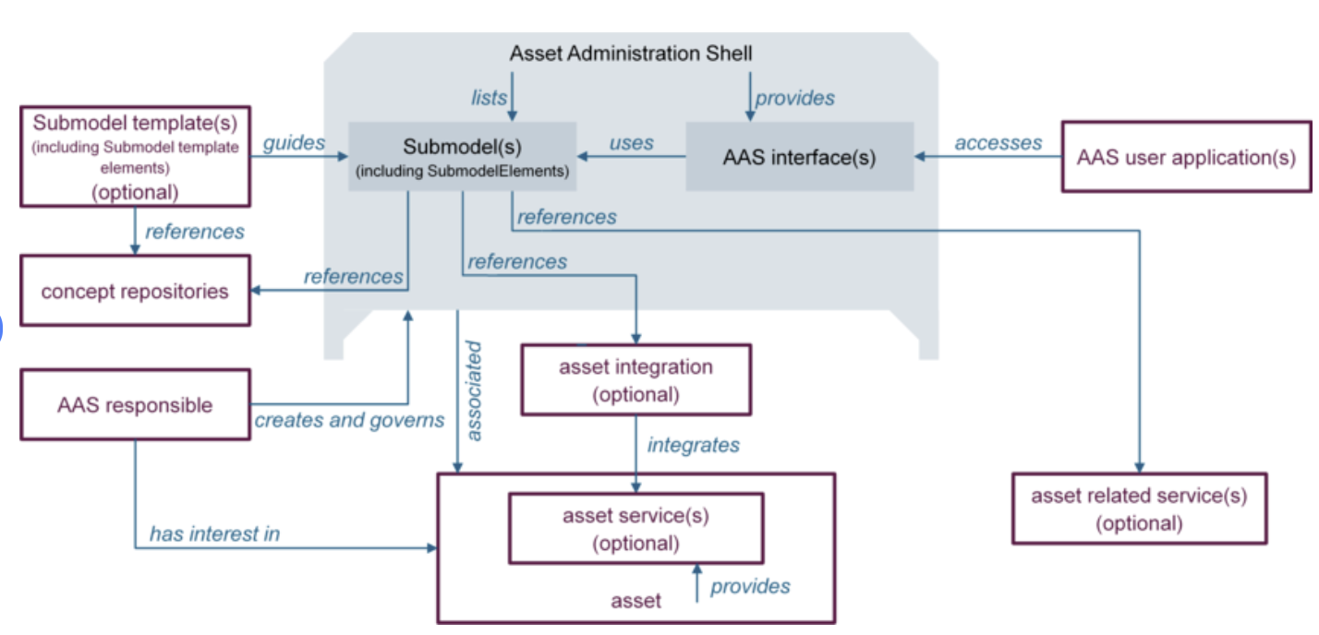
그림 2 AAS 구조도

나. AAS 메타모델
- AAS는 하나의 자산(Asset)과 연결되어 있으며, 여러 개의 서브모델(Submodel)로 구성되며, AAS의 라이프 사이클에 따라 여러 개의 뷰(View)를 가질 수 있으며, AAS 프로퍼티들의 시맨틱을 보장하기 위한 개념사전(Concept Dictionary)를 가질 수 있습니다.

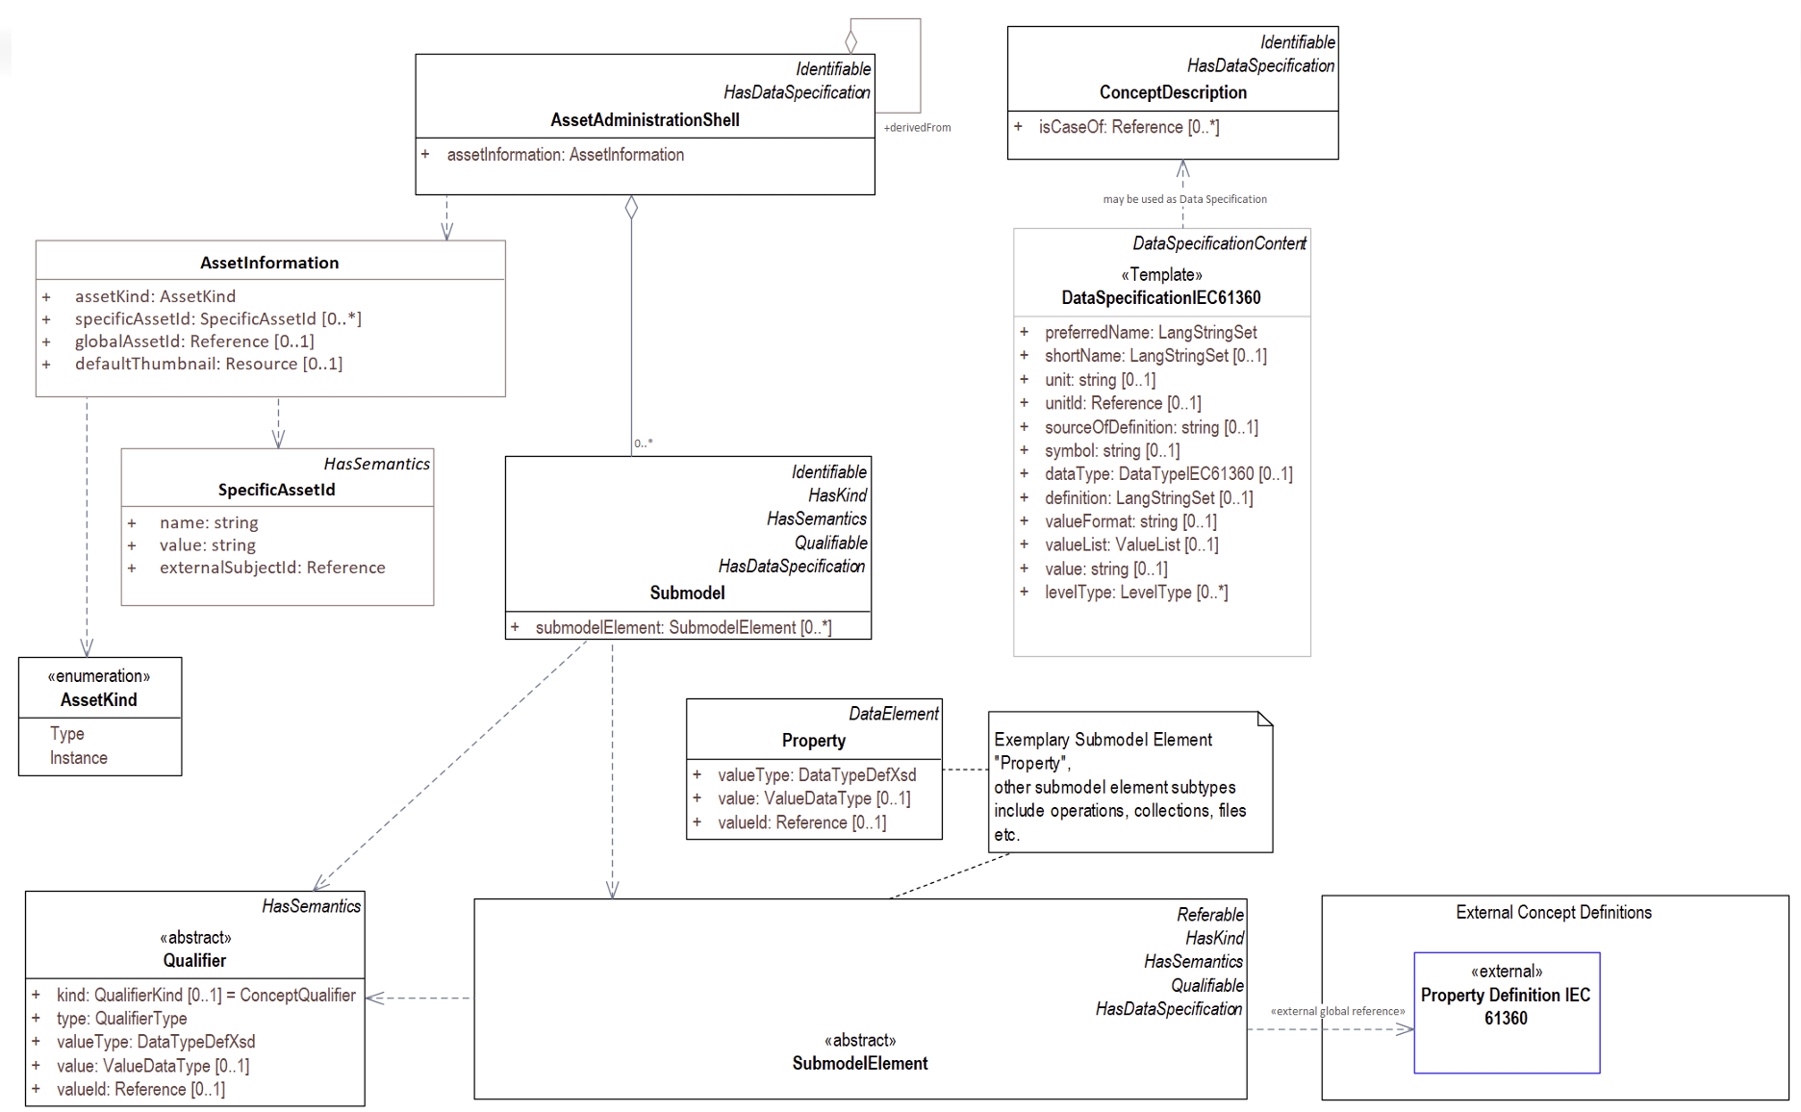
그림 3 AAS 메타모델

다. AAS 세부구성 요소
- AAS 서브모델, 프로퍼티, 컬랙션은 각각 다음과 같이 정의할 수 있다.
구분 | 내용
서브모델(Submodel) | AAS의 논리적 단위  : AAS를 구성하는 다양한 Submodel Element (SME), 특히 Property들을 일정한 기준(예 : 설정, 작업 실시간, 식별 등)에 따라 논리적으로 분류한 모음입니다.
표준 인터페이스
: 모든 AAS는 하나 이상의 서브모델로 구성되며, 서브모델 자체가 자산의 측정 측면을 표현하고 외부 시스템에 표준화된 인터페이스를 제공하는 최소 단위입니다.
기준 및 참고
: 서브모델을 구분하기 위한 지정된 기준은 없으나, 일반적으로 RAMI 4.0의 계층이나 IEC 63278의 표준 Submodel 템플릿을 참고하여 정의됩니다.
프로퍼티(Property) | 자산 특성 표현  : 물리적 자산(Asset)의 고유한 특성이나 상태를 정보 세계의 기술적인 데이터로 표현하는 가장 기본적인 Submodel Element (SME)입니다.
정보의 명확성
: Property는 적어도 하나의 고유한 명칭(ID)을 가지며, 온톨로지에서 정의된 Semantic ID를 통해 똑 같은 도메인 내에서 하나의 의미로만 정의되고 어떠한 곳에서도 동일한 의미로 해석되도록 보장되어야 합니다.
컬렉션(Collection) | SME의 그룹화  : Submodel Collection은 유사한 특징이나 논리적 관계를 가지는 여러 Submodel Element들을 그룹화한 모음입니다.
관리 및 구조화
: 컬렉션은 자체로 하나의 SME이며, 특정 Submodel 내에서 복잡한 데이터를 논리적으로 묶어 데이터 구조화를 용이하게 하고, Submodel의 관리를 효율적으로 하는데 사용됩니다.
표 1 AAS 세부구성 요소

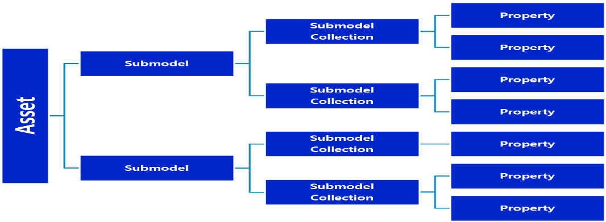

그림 4 AAS, submodel, Submodel collection, property의 관계

라. 시맨틱 (Semantic)
- 시멘틱 (Semantic) 기반의 상호운용성
: AAS가 구조적 표준을 제공한다면, 시맨틱은 그 안에 담긴 정보에 대한 의미적 표준을 제공합니다. 이는 이종 시스템 간의 데이터 교환을 넘어, 데이터에 대한 일관된 해석과 이해를 가능하게 합니다.

- 정의
: Semantic은 데이터의 의미와 해석을 보장하는 요소로, 사람이든 기계든 동일한 의미로 이해할 수 있도록 정의됩니다.

- 일관성 확보
: AAS 내의 하나의 Property는 도메인 내에서 하나의 의미로만 정의되며, 아래와 같은 데이터 사전(Data Dictionary)에 등록된 고유한 의미와 함께 일관된 Semantic ID를 갖습니다.

마. 시맨틱 확보를 위한 주요 산업 데이터 사전
- eCl@ss
: 전 세계 다양한 산업의 제품, 서비스, 소재, 시스템을 분류하고 기술하는 데 사용되는 ISO/IEC 규격 제품 데이터 표준으로, 데이터에 대한 메타데이터와 사람과 기계 모두 이해할 수 있는 통일된 언어를 제공합니다.
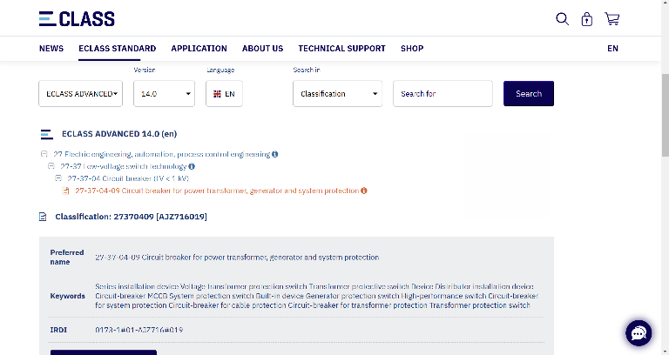
그림 5 ecl@ss 홈페이지

- CDD (Common Data Dictionary)
: IEC 61360 공통 데이터 사전(CDD)으로 전기 전자 산업 전반에서 사용되는 공통의 용어 및 개념을 저장하는 저장소입니다. IEC 국제표준이나 업계 표준 등을 기반으로 일반적으로 사용하는 용어 및 개념을 정의하고 있습니다.
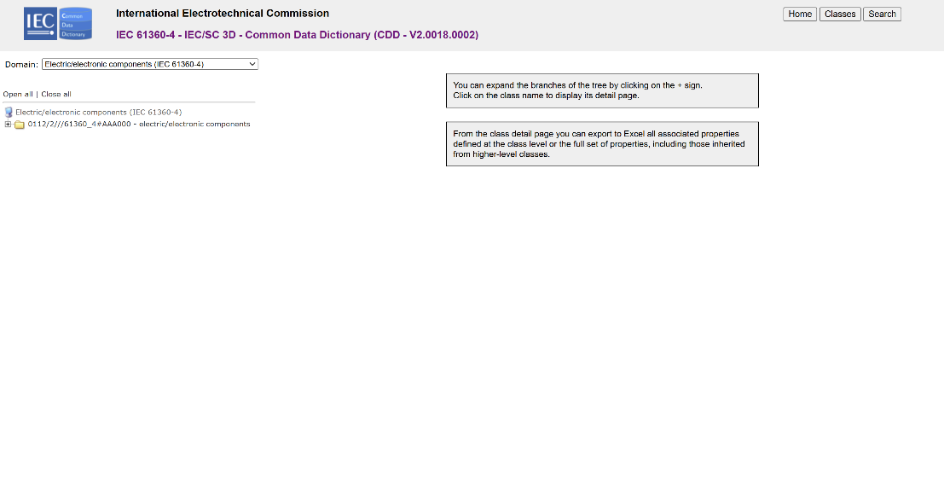
그림 6 CDD 홈페이지
- ETIM
: ETIM International은 ETIM 분류 모델의 관리자로서 전 세계 ETIM 조직을 대표하며, 모든 기술 제품에 대한 지속 가능한 분류 표준을 목표로 합니다. ETIM은 제품 데이터를 분류 체계에 기반해 공유하고 교환하기 위한 형식으로, B2B 전문가 간 정보 흐름을 체계화하기 위해 개발된 표준입니다.
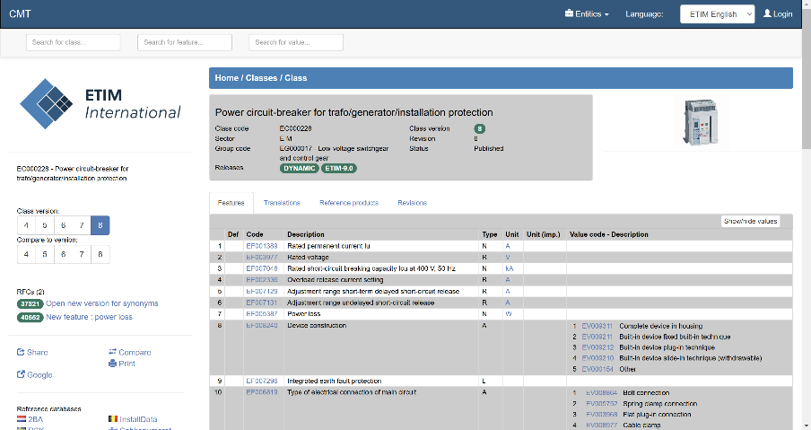
그림 7 ETIM 홈페이지

바. 표준 식별자(Identifier) – IRDI, URI, GUID
- AAS식별자는 AAS개체를 유일하게 식별할 수 있는 일정한 형식의 정보를 의미합니다. 모든 AAS는 다른 AAS와 구분되어야 하며, 식별자를 통해 상호 데이터 교환 및 인터페이스가 가능해집니다.

- 일반적으로 AAS에 사용되는 식별자(ID)는 3가지 유형(IRDI, URI, GUID)가 있습니다.

- 3가지 식별자 유형에 대한 설명은 아래와 같습니다.

- 국제 등록 데이터 식별자 (IRDI, International Registration Data Identifier)
- 정의
: ISO 29002-5와 같은 국제 표준에 따라 정의된 식별자 형식입니다. 국제적으로 공인된 데이터 사전(예 : CDD (Common Data Dictionary), eCl@ss)에서 관리하는 개념에 부여되는 식별자입니다.
- 특징
: 각 기관에 의해 할당된 식별자이기 때문에 전 세계적으로 고유한 식별자임이 보장됩니다.
- 구조
: 아래의 <그림5>은 ISO 29002-5에 따른 IRDI의 구조를 나타냅니다.
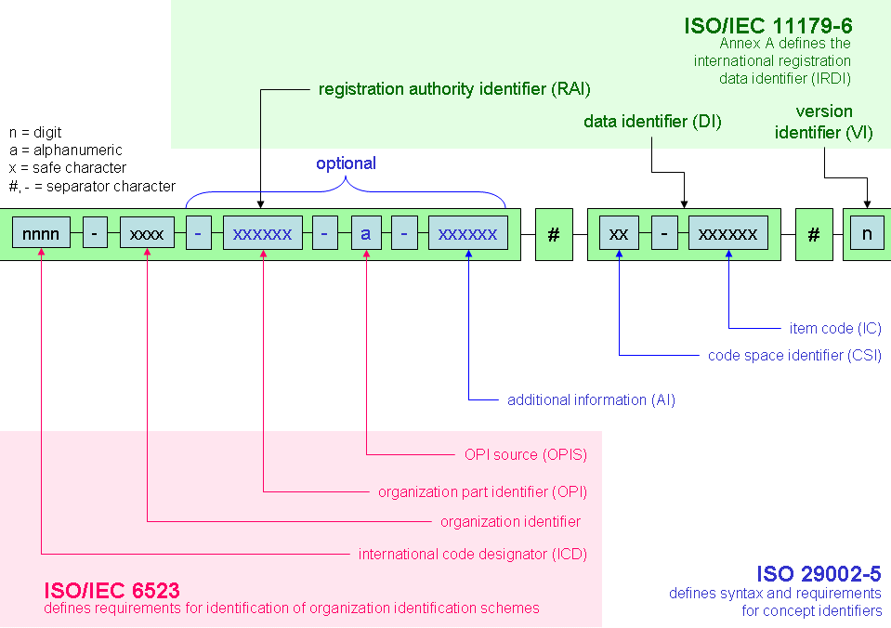
그림 8 IRDI를 사용한 식별자

- 통합 자원 식별자 (URI, Uniform Resource Identifier)
- 정의
: 계층적으로 경로를 지정할 수 있는 구조로, 인터넷상의 자원을 식별하는 데 사용되는 일반적인 형식입니다.
- 특징
: 공인된 기관에 의해 식별자가 부여되지 않더라도, 도메인 이름 등을 활용하여 전 세계적으로 고유한 식별자를 정의할 수 있습니다. 보통 인터넷에서 많이 사용되고 있는 식별자인 URL(Uniform Resource Locators)도 URI의 일종입니다.

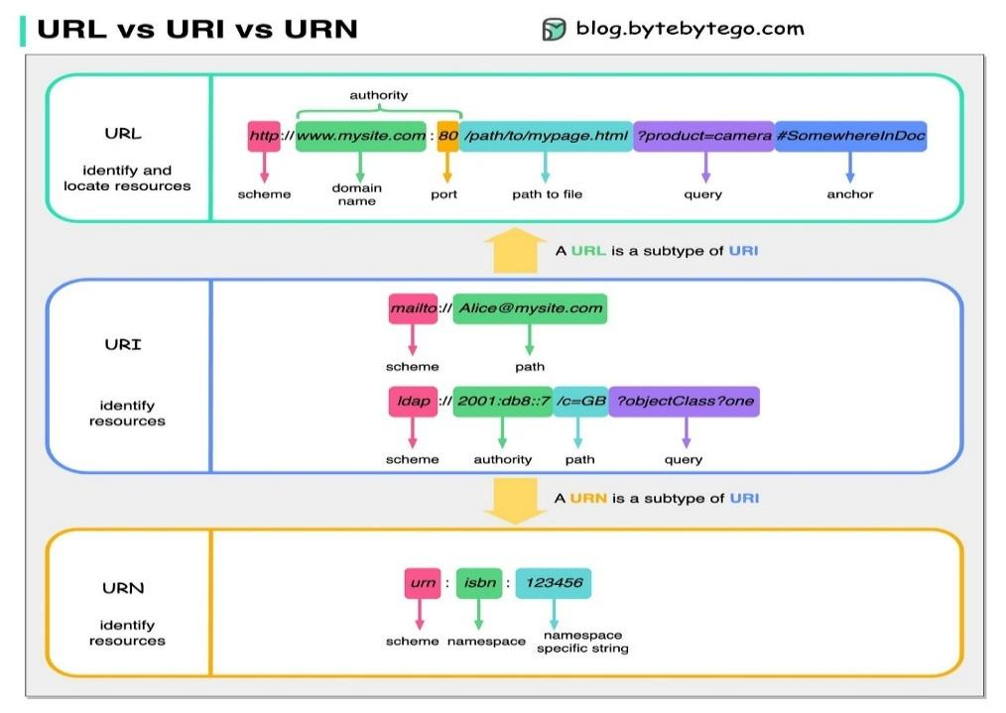
그림 9 URI, URL의 구조

- 전역 고유 식별자 (GUID, Global Unique Identifier)
- 정의
: 응용 소프트웨어에서 사용되는 유사 난수의 일종으로, AAS에서는 GUID만으로 식별자를 정의하지 않고, URI와 조합하여 사용하는 경우가 많으며, AAS의 식별자로 GUID를 사용하는 것은 권장하지 않습니다.

사. 자체 식별자(Identifier) – (IRI, Internationalized Resource Identifier)
- IRI는 URI 방식을 세부적으로 설명하는 소항목임
- 정의
: AAS는 고유한 식별자를 활용하여 모든 property의 의미가 유일하게 정의되고 구분되는 것을 요구합니다. AAS의 요소들은 최대한 표준 사전(ECL@SS, CDD)에서 찾아서 활용해야 하며, 가장 최신 버전을 사용하고 사용한 버전을 명시하여 통일해야 합니다.

만약, 국제적으로 공인된 데이터 사전(예: CDD, eCl@ss) 등에서 제공되는 IRDI가 특정 자산의 특성이나 기능에 대한 적절한 Semantic ID를 정의하지 못한 경우(예 : 단위나 데이터 타입이 다른 경우 등), 프로젝트나 조직 자체적으로 고유한 식별자(ID)를 정의하여 사용할 수 있으며, 이를 IRI라고 부릅니다.

- AAS 내 역할
: 자체적으로 정의된 IRI는 AAS 구성요소(Submodel, Property 등)의 Semantic ID로 사용되어, 의미론적 일관성을 유지하고 데이터의 의미를 명확히 하는 역할을 합니다.

- IRI (Internationalized Resource Identifier) 형식
: 개발 기관이 자체적으로 Semantic을 정의하는 경우 URI 형식의 식별자를 사용하여야 하며, IRI를 사용할 경우에는 중기부에서 정의한 아래의 규칙을 따라야 합니다.

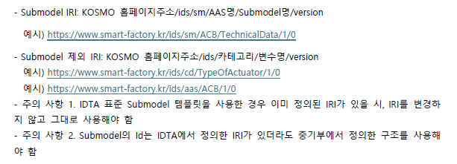
그림 10 중기부에서 정의한 IRI 규칙

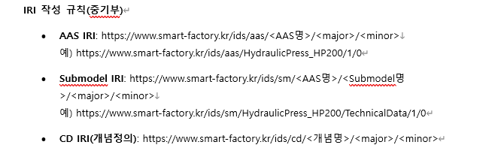
그림 11 IRI 작성 규칙(중기부)

아. Concept Description
- 정의
: 개념 사전을 구성하는 개별 항목들을 의미하며, AAS에서 사용되는 하나의 property또는 다른 Submodel Element(SMT)에 연결되어 해당 요소의 의미(Semantic)를 정의합니다.

- AAS 내 역할 4가지
- 모든 SME의 Semantic 연결
: AAS의 모든 SME는 Concept Description을 통해 의미가 정의됩니다. 이는 Property가 나타내는 데이터(예: 숫자 값)가 구체적으로 무엇을 의미하는지(예: 정격 토크, 섭씨 온도)를 명확하게 지정합니다.

- 사전 역할 수행
: Concept Description의 집합인 개념 사전은 AAS의 모든 Property들이 가지는 Semantic에 대한 사전 역할을 수행합니다. 마치 실제 사전처럼 모든 Property의 정의, 데이터 형식, 단위 등을 표준화된 방식으로 표현하고 설명합니다.

- 국제 표준 기반
: CDD (Common Data Dictionary), eCl@ss와 같은 국제 표준 사전에서 제공하는 데이터 형식 및 정의에 기반하여 Concept Description을 구성할 경우, AAS는 국제적인 상호 운용성(Interoperability) 확보가 가능해집니다.

- 자체 표준 기반
: 자체 시스템(예 : ISH)에서 정의하고 제공하는 용어를 사용하여 Concept Description을 구성한 AAS 역시, 해당 시스템이나 협력 지역 내에서는 의미론적 일관성을 통한 상호 운용성 확보가 가능합니다.

3. AAS 작성 절차

가. AAS 모델링 개발절차
- 일반적으로 AAS를 구현 및 활용하기 위해 아래의 표와 같은 절차를 따릅니다.

순서 | 단계 | 설명
1 | 목표 설정 | 시스템 요구사항을 분석하고 활용 여부에 대해 파악한다
2 | 대상 탐색 | 모델링할 자산에 대해 충분히 이해한 상태에서 정보 수집한다
3 | Asset 설계 | 수집된 정보에 따라 Asset의 구조를 정의, 모델링한다
4 | AAS 설계 | 설계한 Asset을 기반으로 AAS를 설계한다. 여기서 설계한 AAS는 AAS를 구성하는 Asset, Submodel, Property 같은 요소들로 이뤄진다
5 | AAS 구현 | AAS 모델링 툴을 활용하여 실제 패키지 형태의 파일로 생성하며, AAS에 포함되는 모든 Submodel, Property와 같은 요소에 고유 ID (Semantics)가 부여되어야 한다
6 | 시스템 구현 및 검증 | 작성된 AAS 모델을 다양한 포맷으로 변환하고 시스템을 구현 및 검증한다
표 2 AAS 작성 절차

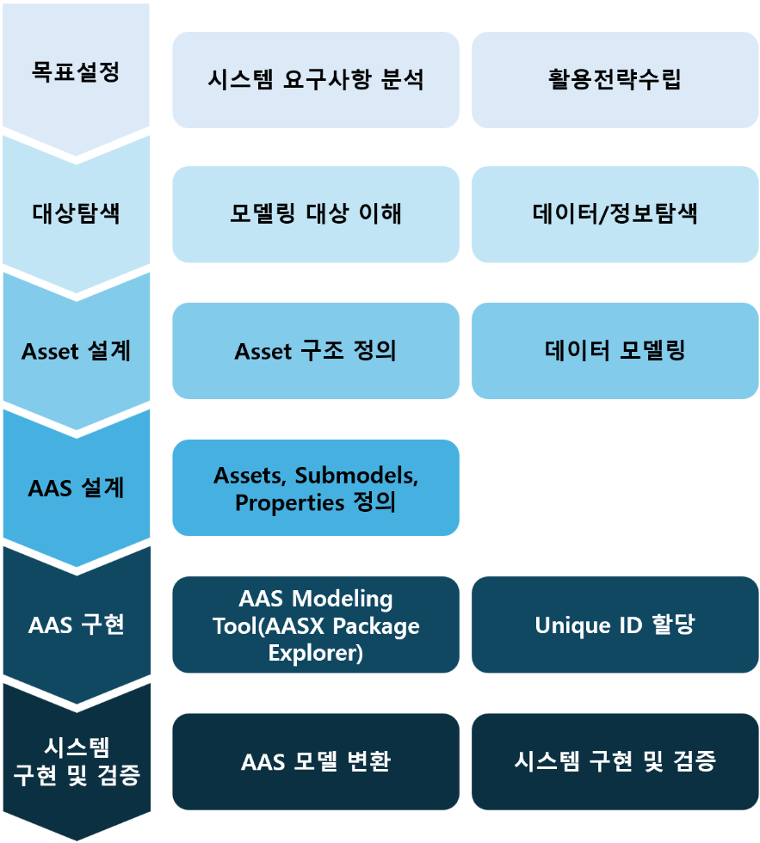
그림 13 AAS 모델링 절차

나. AAS 모델링 및 구현 상세 프로세스
- 대상 장비의 물리적 자산 정의부터 최종 AASX 패키지 배포에 이르기까지, AAS를 구축하는 구체적인 6단계 프로세스를 설명합니다.

- 장비 분석 단계
: 물리적 장비의 작동 방식과 데이터 생성/소비 방식을 심층적으로 이해하고, 이 정보를 AAS 모델링을 위한 구조화된 설계 자료로 전환하는 것이 목표입니다. 이 단계에서 도출된 정보는 Submodel 매핑 및 JSON 템플릿 작성의 기초가 됩니다.
활동 명칭 | 설명
기능 정의 | 장비가 수행하는 주요 기능과 역할에 대해 정의합니다. (예: 압력 측정, 온도 제어, 위치 지정)
기능별 데이터 정의 | 정의된 장비의 시스템 또는 기능별로 수집 및 관리되어야 할 데이터를 구체적으로 정의합니다. 데이터의 유형(설정값, 실제값, 임계값, 상태 코드 등)과 측정 단위를 명확히 합니다.
인터페이스 정의 | 장비와 외부 시스템 간의 통신 프로토콜(예 : OPC UA, MQTT) 및 데이터 연동 지점을 명확히 정의합니다. 이는 AAS 서버가 장비의 데이터를 안정적으로 읽어오는 기술적 경로를 확정합니다.

- Semantic 정의 단계
: 장비 분석 단계에서 도출된 모든 데이터 항목에 대해 데이터의 의미(Semantic)와 표준 단위를 정의하고, 국제적인 식별자(IRDI 등) 또는 자체 식별자(IRI)를 부여하여 데이터의 유일성과 일관성을 확보하는 단계입니다.
활동 명칭 | 설명
의미 식별자(Semantic ID) 부여 | 정의된 각 데이터 항목의 의미를 국제 표준 (예 : eCl@ss)의 IRDI (International Registration Data Identifier) 또는 자체 IRI 코드로 매칭합니다. AAS Element의 핵심 속성인 semanticId를 확정합니다. 이는 Submodel 매핑 단계의 기초가 됩니다
표준 단위(Unit) 매칭 | 모든 수치 데이터 항목에 대해 IEC 61360 표준에 정의된 단위(Unit)를 정확하게 매칭합니다. AAS Element의 unit 속성을 정의하여, 데이터의 정량적 의미를 국제적으로 일관성 있게 전달합니다.
용어 일원화 검증 | 데이터 분석 과정에서 도출된 일원화된 용어가 이 단계에서 정의된 모든 AAS Element의 이름(idShort)에 일관되게 적용되었는지 최종적으로 검증합니다. 검증된 용어는 Semantic 용어로 사용하기 위해 확정되며, 확정된 용어는 AAS 내에 idShort와 semanticId, ConceptDescription에 활용됩니다.

- Submodel 매핑 단계
: Semantic까지 정의된 장비 데이터 항목들을 어떤 표준 Submodel에 포함시킬지 결정하는 단계입니다. 이 활동을 통해 구조적 일관성을 갖고 자산의 복잡한 정보를 논리적으로 구조화합니다.
활동 명칭 | 설명
필요 Submodel 선정 및 매핑 | IDTA SMT(Submodel Template) 및 KOSMO 표준 등을 기반으로, 장비 분석 단계에서 도출된 데이터 유형을 수용할 최적의 Submodel 목록을 최종 확정합니다. 확정된 목록에 따라 데이터 항목을 배분합니다.

- SME 구조 설계 단계
: 선정된 Submodel 내에서 실제 데이터를 담을 요소들(Submodel Elements)의 구조를 상세하게 설계하는 단계입니다.
활동 명칭 | 설명
SME 구조 설계 | Submodel 내의 각 데이터 요소(예 : SML, SMC, Property 등)의 계층적 구조를 장비의 분석된 내용을 토대로 구조 설계합니다.

- 상호보완성 확보 단계
: 설계된 데이터 모델의 상호운용성(Interoperability)을 높이기 위해 핵심 메타데이터를 정의하는 단계입니다.
활동 명칭 | 설명
idShort 정의 | Submodel 및 각 SME를 짧고 인간이 읽을 수 있게 식별하는 이름을 정의합니다.
ConceptDescription 정의 | 정의된 semanticId가 실제로 어떤 의미를 가지는지 상세하게 설명하는 메타데이터 객체(AAS 표준의 ConceptDescription)를 생성합니다. 이는 Semantic ID, 정의, 단위 등을 포함합니다.
semanticId 정의 | 생성한 ConceptDescription을 각 SM 및 SME에 해당되는 내용을 참조하여 semanticId를 부여하며 상호보완성을 확보합니다.
Qualifier 정의 | 추가적인 제약 조건, 보조적인 설명, 예시 데이터를 Qualifier를 통해 정의할 수 있습니다.

- Template에서 Instance 확장 단계
: 설계된 표준 모델(Template)을 기반으로 실제 개별 자산에 적용하는 단계입니다.
활동 명칭 | 설명
AAS Type 활용 | 앞선 1~5단계에서 정의하고 표준화한 AAS Structure (AAS, Submodel, ConceptDescription)는 동일 유형의 장비군(예 : 이동 로봇 시리즈, 특정 모델의 CNC 장비)을 관리하기 위한 AAS 템플릿 (Type) 형태로 생성됩니다. 이 템플릿은 해당 장비군의 표준화된 구조와 Semantic ID를 정의합니다.
Instance 확장  (개별 자산 적용) | 이 템플릿을 기반으로 현장의 개별 장비 (예 : 이동로봇 No.1, 이동로봇 No.2)에 대한 AAS 인스턴스 (Instance)를 생성합니다. 하나의 잘 정의된 템플릿을 사용하여 수많은 동일 유형의 인스턴스를 빠르고 일관성 있게 생성할 수 있어, 데이터 관리 및 시스템 통합의 효율성을 극대화합니다.
고유 정보 연결 | 이 과정에서는 Asset 정보(일련번호, 제조사 등)를 개별 장비에 맞게 설정하고 장비의 실시간 상태와 고유 속성값을 반영하여 적용합니다.

II. 공정 및 장비 개요

1. 공정 개요

가. 공정 정의
항목 | 내용
명칭 | 도금 두께 검사 공정
영문명 | Plating Thickness Inspection Process
설명 | 도금 공정 중 또는 완료 후, 제품 표면에 입혀진 금속 층이 설계된 표준 두께 규격에 부합하는지 확인하는 품질 관리 과정입니다. 도금층이 너무 얇아 발생하는 부식 문제나 너무 두꺼워 발생하는 조립 불량 및 자재 낭비를 방지하며, 제품의 내식성, 전기 전도성 및 품질 신뢰성을 확보하기 위해 필수적으로 수행됩니다.
 | This is a quality control process that verifies whether the metal layer coated on a product's surface meets the designed standard thickness specifications during or after the plating process. It is essential for preventing corrosion issues caused by layers that are too thin, as well as assembly defects and material waste resulting from layers that are too thick. Ultimately, this process is performed to ensure the product's corrosion resistance, electrical conductivity, and overall quality reliability.
주요 해시태그 | #PCB검사공정 #도금두께측정 #구리도금층 #품질검사
 | #PCBInspectionProcess #PlatingThicknessMeasurement: #CopperPlatingLayer #QualityInspection

2. 참조모델 대상장비 개요

가. 장비 정의
항목 | 내용
명칭 | X-선 도금두께측정기
영문명 | X-Ray Platingthicknessmeasurementmachine
설명 | 에너지를 가진 엑스선을 시료에 조사하여 발생하는 형광 엑스선의 세기를 분석하고, 그 데이터값을 바탕으로 금속 층의 두께를 산출하는 정밀 측정 장치입니다. 주로 PCB, 반도체 리드프레임, 커넥터 등 시료를 파괴하지 않고 정밀한 검사가 필요한 전자부품뿐만 아니라 다양한 도금된 금속 제품의 두께와 성분을 빠르고 정확하게 측정할 때 사용됩니다.
 | This is a precision measurement device that analyzes the intensity of fluorescent X-rays generated by irradiating a sample with high-energy X-rays to calculate the thickness of metal layers based on that data. It is widely used for fast and accurate measurement of the thickness and composition of various plated metal products, as well as electronic components requiring non-destructive and precise inspection, such as PCBs, semiconductor lead frames, and connectors.
주요 해시태그 | #도금두께측정 #형광엑스선원리 #금속성분분석 #비파괴검사 #XRF분석
 | #PlatingThicknessMeasurement:, #XRF #MetalCompositionAnalysis #NDT #XRFAnalysis

나. 도금두께측정기의 일반적인 기능 및 주요 관리 속성
기능모듈 (L1) | 하위 구성 요소 (L2) | L2_영문 | 주요 역할 및 기능 설명 | 주요 관리 속성 (Technical/Operational)
엑스선 조사 모듈 | X선발생기 | Xraytube | 고속의 전자를 금속에 충돌시켜 X선을 만들어내는 장치임. 의료 진단, 산업용 비파괴 검사, 성분 분석 등 다양한 분야에서 핵심적인 역할을 함. | 전압(Voltage), 전류(Current)
 |  |  |  | 초점_거리(FocusDistance)
 |  |  |  | 초점_위치(FocusPosition)
 |  |  |  | 누적_가동_시간(AccumulationOperationTime)
 | 콜리메이터 | Collimator | X선과 같은 방사선이 특정 방향으로만 평행하게 나아가도록 조절하는 장치임. 불필요하게 퍼지는 것을 막아 선명한 이미지를 얻거나 정확한 영역에만 방사선을 조사할 수 있게 함. | 정렬_편차(AlignmentDeviation)
 |  |  |  | 자재_크기(MaterialSize)
 |  |  |  | 기본_자재_이름(BaseMaterialName)
 | X선셔터 | Xrayshutter | X선의 방출을 열고 닫아 제어하는 장치임. 필요한 순간에만 X선이 나오도록 조절하여 사용자의 안전을 확보하고 정밀한 측정을 도음. | 개폐_여부(OpencloseYesno)
 |  |  |  | 누적_개폐_횟수 (AccumulationOpencloseCount)
 |  |  |  | 에러_여부(ErrorYesno)
 |  |  |  | 에러_코드(ErrorCode)
신호 검출 및 분석 모듈 | X선검출기 | Xraydetector | 눈에 보이지 않는 X선을 감지하여 이미지나 데이터 같은 전기적 신호로 변환하는 장치임. 의료 영상이나 공항 보안 검색대 등에서 X선 이미지를 만드는 핵심 센서 | 누적_가동_시간(AccumulationOperationTime)
 |  |  |  | 온도(Temperature)
 |  |  |  | 노이즈_레벨(NoiseLevel)
이미지 및 초점 모듈 | 카메라 | Camera | 렌즈를 통해 들어온 빛을 이미지 센서에 모아 사진이나 동영상 같은 시각적 이미지를 기록하는 장치임. 일상적인 촬영부터 산업용 검사, 과학 연구까지 폭넓게 사용됨. | 해상도(Resolution)
 |  |  |  | 렌즈_배율(LensMagnification)
 |  |  |  | 초점거리(FocusDistance)
 |  |  |  | 측정_속도(MeasurementSpeed)
 |  |  |  | 조도(Illuminance)
 |  |  |  | 초점심도(DOF)
 | 샘플이미지거울 | Mirrorbracket | 측정이나 분석 과정에서 관찰하려는 샘플(시료)의 이미지를 특정 경로로 반사시켜주는 거울 또는 이를 고정하는 장치임. 정확한 위치로 빛을 유도하여 관찰을 용이하게 함 | 오염_지수(ContaminationIndex)
 |  |  |  | 각도(Angle)
 |  |  |  | 정밀도(Precision)
 | 레이저초점기 | Focuslaser | 레이저 빔의 초점을 정밀하게 맞추는 장치임. 레이저 가공이나 정밀 측정 시, 원하는 지점에 레이저 에너지를 정확하게 집중시키는 역할을 함 | 레이저 출력 상태
 |  |  |  | 레이저_측정_전류(LaserMeasurementCurrent)
 |  |  |  | 정밀도(Precision)
 |  |  |  | 초점_거리(FocusDistance)
 |  |  |  | 초점_위치(FocusPosition)
시료 제어 모듈 | 샘플스테이지 | Samplestage | 현미경 관찰이나 정밀 측정 시 분석하려는 샘플(시료)을 올려놓고 고정하는 받침대임. 샘플을 정확한 위치로 이동시키거나 각도를 조절하는 기능이 포함되기도 함. | 진동수(Vibrationfrequency)
 |  |  |  | X축_좌표(XaxisCoordinate)
 |  |  |  | Y축_좌표(YaxisCoordinate)
 |  |  |  | X축_이동_거리(XaxisMoveDistance)
 |  |  |  | Y축_이동_거리(YaxisMoveDistance)
 |  |  |  | 서보모터_부하율(ServomotorLoadrateRate)
측정 대상 | 샘플 | Sample | 도금 두께 및 성분 분석을 수행할 최종 피측정물 | 원소_이름(ChemicalelementName)
 |  |  |  | 도금_최소_두께(PlatingMinimumThickness)
 |  |  |  | 도금_최대_두께(PlatingMaximumThickness)
 |  |  |  | 양품_여부(GoodproductYesno)
 |  |  |  | 불량품_여부(DefectiveproductYesno)

다. OEE(설비종합효율) 향상과 예지보전(PdM)을 위해 수집해야 할 핵심 모니터링 데이터
1. X-ray 조사 및 전원 품질 데이터 (측정 신뢰성)
: X선 빔의 안정성은 측정 정확도와 직결됩니다. X선이 조사되는 환경을 모니터링하여, 오측정(Quality Loss)을 방지합니다.

- X선발생기 (X-ray Tube) :
- 전압/전류 (Voltage & Current) : 설정치 대비 전압 편차 발생 시 엑스선 강도가 변하여 두께 측정 오차가 발생합니다. 이를 통해 고전압 보드나 튜브의 노후화를 진단합니다.
- 누적 가동 시간 : 소모 상태를 예측하여 튜브 파손 전 적기 교체를 지원합니다.
- X선셔터 (X-ray Shutter) :
- 에러 코드 및 누적 개폐 횟수 : 셔터의 물리적 고착이나 반응 속도 저하를 감지하여 측정 지연 및 안전 사고를 예방합니다.

2. 신호 검출 및 환경 데이터
: 미세한 형광 엑스선을 감지하는 X-ray detector(X선 검출기)의 최적 상태를 유지하기 위한 데이터입니다.

1) X선검출기 (X-ray Detector) :
- 온도 (Temperature) : 검출기는 정밀 분석을 위해 극저온 냉각 상태가 유지되어야 합니다. 온도가 상승하면 노이즈가 증가하여 정밀도가 떨어집니다.
- 노이즈 레벨 (Noise Level) : 전기적 간섭이나 센서 열화를 실시간 감시하여 데이터의 신뢰성을 확보합니다.
3. 모션 및 이송 시스템 데이터 (위치 정밀도 및 기계적 건전성)
: 시료를 이동시키고 초점을 잡는 샘플스테이지의 상태를 감시하여 치수 정밀도를 유지합니다.

1) 샘플스테이지 (Sample Stage) :
- 서보모터 부하율 (Servo Motor Load Rate) : 특정 구간에서 부하율이 상승하면 가이드 레일 이물질 끼임이나 윤활 부족을 의미합니다.
- 진동수(Vibrationfrequency) : 이상 진동 발생 시 베어링 마모나 기구부 유격을 예지하여 위치 정밀도 하락을 차단합니다.
- X/Y축_좌표(X/YaxisCoordinate) : 현재 시료가 위치한 물리적 지점을 실시간으로 파악합니다. 이를 통해 측정 지시(Recipe)상의 목표 좌표와 실제 이동 좌표를 비교하여 위치 결정 정밀도를 관리합니다.
- X/Y축_이동_거리(X/YaxisMoveDistance) : 검사 시작 후 이동 거리를 기록합니다. 이는 가이드 레일 및 볼스크류 등 구동부 소모품의 교체 주기(Maintenance Cycle)를 판단하는 기초 데이터로 활용됩니다.

2) 레이저초점기 (Focus Laser) :
- 레이저 출력 상태 및 전류 (Laser Emission & Current) : 레이저 다이오드의 광출력 강도와 소모 전류를 모니터링합니다. 출력이 기준치 이하로 떨어지면 수신 신호가 약해져 거리 측정 오류가 발생하므로, 센서의 수명을 예지하여 적기에 교체할 수 있도록 합니다.
- 정밀도 (Precision) : 동일한 지점을 반복 측정했을 때 발생하는 거리값의 편차를 관리합니다. 측정 정밀도 저하는 곧 엑스선 초점 불일치로 이어져 데이터 신뢰성을 해치므로 지속적인 모니터링이 필요합니다.
- 초점 거리 및 위치 (Focus Distance & Position) : 시료 표면과 측정부 사이의 실제 Z축 거리를 실시간 수집합니다. 시료의 굴곡이나 높낮이 변화에도 엑스선이 최적의 강도로 조사될 수 있도록 초점 위치를 자동으로 보정하는 기초 데이터가 됩니다.

4. 품질 결과 및 측정 환경 지표
: 최종 결과값과 측정 환경 데이터를 결합하여 전체 공정 효율을 최적화합니다.

1) 샘플 (Sample) :
- 양품/불량 여부 : 설정된 상/하한 공차(Tolerance)를 기준으로 측정값이 합격 범위 내에 있는지 판정합니다. 불량 발생 시 즉시 생산 라인에 피드백하여 공정 산포를 줄입니다.
- 도금 두께 : 측정된 실제 금속 층의 두께 데이터입니다. 다점 측정(예: 4개 채널) 시 각 지점별 두께 편차를 분석하여 도금의 균일도(Uniformity)를 평가하는 지표로 사용됩니다.

2) 카메라 (Camera) :
- 해상도(Resolution) : 획득된 이미지의 선명도를 관리합니다. 해상도 저하는 비전 알고리즘의 인식 오류를 유발하므로, 이미지 품질 유지를 통해 오측정(Quality Loss)을 방지합니다.
- 렌즈_배율(LensMagnification) : 검사 대상물(Fine Pitch 등)의 크기에 맞는 최적 배율 상태를 확인합니다. 배율 설정 오류로 인한 검사 누락이나 왜곡을 방지합니다.
- 속도(Speed) : 영상 프레임 레이트 및 데이터 전송 속도를 모니터링합니다. 처리 속도 지연 시 전체 검사 사이클 타임(Performance Loss)에 영향을 미치므로 이를 관리합니다.
- 조도(Illuminance) : 검사 영역의 밝기 상태입니다. 광원(LED 등)의 노후화로 조도가 변하면 이미지 대비가 낮아져 초점 인식 및 위치 지정 오류가 발생할 수 있습니다.
- 초점심도(DOF) : 시료의 높낮이 차이에도 선명한 이미지를 얻을 수 있는 범위를 관리합니다. 초점 범위를 벗어난 이미지는 위치 보정 알고리즘의 정밀도를 떨어뜨립니다.

3) 샘플이미지거울(Mirrorbracket) :
- 오염 지수 (Contamination Index) : 거울 오염 시 비전 인식률이 떨어져 측정 위치 이탈이 발생하므로 세정 주기를 관리합니다.
- 각도(Angle) : 카메라가 시료를 수직으로 바라보게 하는 거울 각도를 실시간 모니터링합니다. 미세한 각도 틀어짐은 십자선 위치와 실제 X선 조사 위치의 불일치를 유발하므로, 이를 보정하여 품질 저하를 예방합니다.

[OEE 관점의 데이터 매핑]
OEE 요소 | 핵심 모니터링 데이터 | 분석 결과 (이상 징후)
가동률 (Availability) | X선발생기 : 누적 가동 시간 | 튜브 타겟 마모 및 파손 예측
 | X선셔터 : 누적 개폐 횟수 및 에러 코드 | 셔터 물리적 고착 및 구동부 노후화 진단
성능 효율 (Performance) | 샘플스테이지 : 서보모터 부하율 및 이동 거리 | 테이블 이동 속도 저하
 | 카메라/초점기 : 데이터 전송 속도 및 레이저 출력 | 검사 사이클 타임(Tact Time) 지연 발생
양품률 (Quality) | 샘플 : 도금 두께 측정값 및 양품/불량 판정 | 측정값 오차, 분석 신뢰도 저하
 | X선발생기 : 전압/전류 | 엑스선 강도 변화에 따른 측정 오차
 | X선검출기 : 소자 온도 및 노이즈 레벨 | 열 잡음에 의한 에너지 해상도 저하
 | 이미지거울 : 반사 각도 및 오염 지수 | 측정 지점(Beam Spot) 정렬 이탈

참조 모델은 설비의 일반적인 기능 및 주요관리 속성 기반으로 모델링 되었음.
본 장비는 생산 지원 또는 품질 측정 장비로 Operation Data SM에는 측정 데이터의 신뢰성 확보 관점에서 중요 기능별(X선 조사, 신호 검출, 정밀 이송 등) 모니터링 속성을 Operation Data SM에 정의하였으며, 각 항목별 정상 가동 임계치 및 실시간 수집 데이터 관리 속성을 구체화하였음.
품질 측정 장비의 특성에 맞춰, 주요 기능의 상태 모니터링뿐만 아니라 측정 정밀도 유지와 예지보전(PdM)을 위한 관리 속성을 중점적으로 정의하였음.

3. 주요 알람 모니터링
알람들은 AAS참조모델의 PredictiveMaintenance 서브모델내 SMC 하위의 Alarm SMC의 데이터로 관리되는 주요 알람을 정리하면 다음과 같습니다.

가. 엑스레이 튜브 이상 알람 (X-Ray Tube Fault)
- 발생 원인 : 엑스레이를 발생시키는 핵심 부품인 튜브의 진공도가 떨어지거나, 필라멘트가 노후화되어 정상적인 빔(Beam) 출력이 되지 않을 때 발생합니다.
- 관리 목적 : 빔 출력이 불안정하면 측정 오차가 커져 불량을 양품으로 오판정하는 치명적인 품질 사고를 방지하고, 튜브의 교체 주기를 예측하기 위함입니다.
- 조치 : 튜브의 인가 전압 및 전류 상태를 점검하고, 표준 시편을 이용해 강도(Intensity) 테스트를 수행한 후 필요시 튜브를 교체합니다.

나. 검출기 온도 과승 알람 (Detector Over Temperature)
- 발생 원인 : 반사된 엑스레이를 감지하는 검출기(Detector)의 냉각 시스템에 문제가 생겨 온도가 설정된 동작 범위를 벗어날 때 발생합니다.
- 관리 목적 : 검출기는 온도에 매우 민감하여 온도가 높아지면 노이즈(Noise)가 심해져 측정 정밀도가 급격히 떨어지는 것을 막기 위함입니다.
- 조치 : 장비 내부의 냉각 팬 및 펠티어(Peltier) 소자의 동작 상태를 확인하고, 외부 주변 온도가 적정 수준(대개 25°C 이하)을 유지하고 있는지 점검합니다.

다. 스테이지 이동 및 위치 오류 알람 (Stage Motion/Position Error)
- 발생 원인 : 제품을 고정하고 측정 포인트를 찾아가는 구동축(X, Y, Z축)의 모터나 센서에 이물질이 끼거나, 원점 복귀가 되지 않아 설정된 좌표로 이동하지 못할 때 발생합니다.
- 관리 목적 : 측정해야 할 회로 패턴이 아닌 엉뚱한 곳을 측정하여 발생하는 가짜 데이터 생성을 방지하고, 기계적 충돌로 인한 고가 장비의 파손을 막기 위함입니다.
- 조치 : 구동 가이드라인의 이물질을 제거하고 그리스(Grease) 상태를 확인하며, 서보 모터의 알람 코드 확인 및 원점(Home) 재설정을 실시합니다.

라. 도어 인터락 개방 알람 (Door Interlock Open)
- 발생 원인 : 측정 중에 엑스레이 차폐 도어가 열리거나, 도어 감지 센서가 진동 또는 정렬 불량으로 인해 신호를 놓칠 때 발생합니다.
- 관리 목적 : 방사선 누출로부터 작업자를 보호하는 최우선 안전 장치이며, 외부 빛이나 환경 요인이 측정 센서에 간섭을 주지 않도록 하기 위함입니다.
- 조치 : 도어가 완전히 닫혔는지 확인하고 인터락 센서의 이격 거리 및 전기적 접점을 점검합니다.

마. 캘리브레이션 만료/실패 알람 (Calibration Expired/Failed)
- 발생 원인 : 설정된 주기 내에 표준 시편(Standard Foil)을 이용한 교정 작업을 수행하지 않았거나, 교정 시 측정된 에너지 피크(Peak)가 허용 오차를 벗어날 때 발생합니다.
- 관리 목적 : 측정기의 영점과 기울기가 틀어진 상태에서 데이터가 수집되는 것을 차단하여 공정 전체의 데이터 정합성을 유지하기 위함입니다.
- 조치 : 인증된 표준 시편을 사용하여 에너지 보정(Energy Calibration) 및 베이스라인 조정을 다시 수행하고, 필요시 전문 기관의 교정을 의뢰합니다.

Ⅲ. 참조모델

1. AAS 참조모델 개요

가. AAS 참조모델 개요
- AAS 참조 모델 파트는 이전의 관리요소 데이터를 실제 AAS 구조에 어떻게 배치하고 구체적으로 제시합니다.
- AAS(Asset Administration Shell, 자산 관리 쉘) 참조모델은 복잡한 산업 환경의 디지털 전환을 가속화하고, 장비 데이터의 상호운용성을 확보하기 위한 핵심 도구입니다.

- 정의
: AAS 참조모델은 AAS(Asset Administration Shell)의 복잡한 구조와 제조 산업 장비의 구조를 디지털로 표현하기 위한 이해와 가이드 라인을 제공하기 위해 재사용 가능한 구조로 설계된 AAS 템플릿(Template)입니다.
즉, AAS 구현의 모범 사례를 담은 청사진이며, 특정 유형의 장비를 디지털 트윈으로 만들 때 반복적으로 사용할 수 있는 표준화된 기본 틀입니다.

나. 참조모델(Reference Model) 개발 목적
- AAS(Asset Administration Shell, 자산 관리 쉘) 참조모델 개발은 크게 기술적 목표와 실용적 목표로 나눌 수 있습니다.

- 기술적 목표
: 참조모델 개발의 핵심 기술 목표는 디지털 정보 교환의 질적 향상과 표준화입니다.

  - 의미론적 메타 모델
: IDTA SMT 표준 틀을 이용하여 장비(Asset) 데이터를 Ontology 기반의 의미론적(Semantic) 메타 모델로 변환합니다. 이는 데이터가 단순한 값이 아닌, 의미(맥락)를 가지고 서로 이해될 수 있는 구조화된 디지털 모델을 만드는 것입니다.

  - 완벽한 상호운용성 확보
: 구축된 메타 모델에 Semantic ID/IRDI를 부여함으로써, 다양한 장비와 시스템 간에 데이터가 오해 없이 정확하게 교환되는 완벽한 상호운용성(Interoperability)을 확보합니다.

  - 표준 데이터 교환 체계 확립
: 결과적으로, 산업 현장의 데이터를 표준화된 구조로 수집하고 교환할 수 있는 표준 데이터 수집 및 교환 체계를 구축합니다.

- 실용적 목표
: 참조모델은 산업 현장의 사용자들이 AAS를 쉽게 도입하고 일관성 있게 활용하도록 돕는 모범 사례를 제공하여 산업 현장의 활용 장벽 최소화합니다.

  - 시행착오 및 일관성 문제 해결
: 실제 산업 현장의 특정 자산(예: 모터, 펌프, CNC 등)을 AAS로 구현할 때 발생할 수 있는 시행착오를 줄이고, 모든 자산의 AAS 작성 일관성을 확보합니다.

  - 활용 도입 장벽 완화
: AAS 구조 설계에 익숙하지 않은 사용자도 특정 유형의 자산에 대한 필수 정보 및 서브모델(Submodel)을 누락 없이 표준에 맞게 작성할 수 있도록 모범 사례를 제공함으로써, AAS 활용 도입 장벽을 낮추는 역할을 수행합니다.

2. AAS 참조모델 구조

가. TechnicalData
- TechnicalData (정적 기술 사양)
: 장비의 정적인 기술적 사양과 설계 정보를 담는 서브모델입니다. 이는 장비 설치 시 결정되며, 운영 중에는 일반적으로 변경되지 않는 데이터(장비의 Spec)를 포함합니다. 이는 장비의 물리적 구성요소로 구성되며 그 아래 설계 사양 정보를 담는 구조로 구성된 계층적 방식을 따릅니다.

LV | Element | idShort | value(sample) | 단위 | Description | SemanticId
0 | SM | Technicaldata |  | - |  | https://www.smart-factory.kr/ids/cd/Technicaldata/1
1 | ┕ SMC | EquipmentSpecification  장비_사양 |  | - | A collection of the equipments unique technical specification information, such as model name, manufacturer, dimensions, capacity, and performance.  장비의 모델명, 제조사, 규격, 용량, 성능 등 장비의 고유한 기술적 제원 정보의 집합. | https://www.smart-factory.kr/ids/cd/EquipmentSpecification/1
2 | ┕ Prop | MaximumMeasurementChannelQuantity  최대_측정_채널_수량 | 4 | EA | This refers to the maximum number of channels a measurement device can measure or receive signals simultaneously. The higher this number, the more data points can be collected and analyzed simultaneously.  측정 장비가 동시에 측정하거나 신호를 입력받을 수 있는 최대 채널의 개수를 의미함. 이 수량이 많을수록 한 번에 더 많은 데이터 포인트를 수집하고 분석할 수 있음. | https://www.smart-factory.kr/ids/cd/MaximumMeasurementChannelQuantity/1
2 | ┕ Prop | MaximumMemorycapacity  최대_메모리용량 | 512 | GB | This refers to the maximum size of data that a device or system can store or process. Typically expressed in gigabytes (GB) or terabytes (TB), this is a crucial specification directly related to the devices data processing capabilities.  장비나 시스템이 저장하거나 처리할 수 있는 데이터의 최대 크기를 말함. 주로 기가바이트(GB)나 테라바이트(TB) 단위로 표현되며, 장비의 데이터 처리 능력과 직결되는 중요한 사양임. | https://www.smart-factory.kr/ids/cd/MaximumMemorycapacity/1
2 | ┕ SML | AnalysisObjectChemicalelementList  분석_대상_원소_목록 |  | - | A list of all elements that the analytical equipment can detect or quantify. For example, a particular element analyzer may have a list of elements that it can analyze, such as iron (Fe), copper (Cu), and nickel (Ni).  분석 장비가 검출하거나 정량 분석할 수 있는 모든 원소들의 목록임. 예를 들어, 특정 성분 분석기는 철(Fe), 구리(Cu), 니켈(Ni) 등을 분석할 수 있다는 목록을 가지고 있음. | https://www.smart-factory.kr/ids/cd/AnalysisObjectChemicalelementList/1
3 | ┕ SMC | #00  분석_대상_원소_목록 |  | - | A list of all elements that the analytical equipment can detect or quantify. For example, a particular element analyzer may have a list of elements that it can analyze, such as iron (Fe), copper (Cu), and nickel (Ni).  분석 장비가 검출하거나 정량 분석할 수 있는 모든 원소들의 목록임. 예를 들어, 특정 성분 분석기는 철(Fe), 구리(Cu), 니켈(Ni) 등을 분석할 수 있다는 목록을 가지고 있음. | https://www.smart-factory.kr/ids/cd/AnalysisObjectChemicalelementList/1
4 | ┕ Prop | ChemicalelementName  원소_이름 | 구리(Cu) | - | This is the unique name for an element, the basic constituent of matter. Examples include hydrogen, helium, and carbon, and each has its own chemical symbol (H, He, C).  물질을 구성하는 기본 성분인 원소의 고유한 명칭임. 수소(Hydrogen), 헬륨(Helium), 탄소(Carbon) 등이 있으며, 각각 고유한 화학 기호(H, He, C)를 가집니다. | https://www.smart-factory.kr/ids/cd/ChemicalelementName/1
4 | ┕ Prop | MaximumThickness  최대_두께 | 50 | um | The thickest value or dimension that can be measured or processed.  측정되거나 가공 가능한 가장 두꺼운 값이나 치수. | https://www.smart-factory.kr/ids/cd/MaximumThickness/1
4 | ┕ Prop | MinimumThickness  최소_두께 | 0.01 | um | The thinnest value or dimension that can be measured or processed.  측정되거나 가공 가능한 가장 얇은 값이나 치수. | https://www.smart-factory.kr/ids/cd/MinimumThickness/1
3 | ┕ SMC | #01  분석_대상_원소_목록 |  | - | A list of all elements that the analytical equipment can detect or quantify. For example, a particular element analyzer may have a list of elements that it can analyze, such as iron (Fe), copper (Cu), and nickel (Ni).  분석 장비가 검출하거나 정량 분석할 수 있는 모든 원소들의 목록임. 예를 들어, 특정 성분 분석기는 철(Fe), 구리(Cu), 니켈(Ni) 등을 분석할 수 있다는 목록을 가지고 있음. | https://www.smart-factory.kr/ids/cd/AnalysisObjectChemicalelementList/1
4 | ┕ Prop | ChemicalelementName  원소_이름 | 금 | - | This is the unique name for an element, the basic constituent of matter. Examples include hydrogen, helium, and carbon, and each has its own chemical symbol (H, He, C).  물질을 구성하는 기본 성분인 원소의 고유한 명칭임. 수소(Hydrogen), 헬륨(Helium), 탄소(Carbon) 등이 있으며, 각각 고유한 화학 기호(H, He, C)를 가집니다. | https://www.smart-factory.kr/ids/cd/ChemicalelementName/1
4 | ┕ Prop | MaximumThickness  최대_두께 | 30 | um | The thickest value or dimension that can be measured or processed.  측정되거나 가공 가능한 가장 두꺼운 값이나 치수. | https://www.smart-factory.kr/ids/cd/MaximumThickness/1
4 | ┕ Prop | MinimumThickness  최소_두께 | 0.12 | um | The thinnest value or dimension that can be measured or processed.  측정되거나 가공 가능한 가장 얇은 값이나 치수. | https://www.smart-factory.kr/ids/cd/MinimumThickness/1
3 | ┕ SMC | #02  분석_대상_원소_목록 |  | - | A list of all elements that the analytical equipment can detect or quantify. For example, a particular element analyzer may have a list of elements that it can analyze, such as iron (Fe), copper (Cu), and nickel (Ni).  분석 장비가 검출하거나 정량 분석할 수 있는 모든 원소들의 목록임. 예를 들어, 특정 성분 분석기는 철(Fe), 구리(Cu), 니켈(Ni) 등을 분석할 수 있다는 목록을 가지고 있음. | https://www.smart-factory.kr/ids/cd/AnalysisObjectChemicalelementList/1
4 | ┕ Prop | ChemicalelementName  원소_이름 | 니켈 | - | This is the unique name for an element, the basic constituent of matter. Examples include hydrogen, helium, and carbon, and each has its own chemical symbol (H, He, C).  물질을 구성하는 기본 성분인 원소의 고유한 명칭임. 수소(Hydrogen), 헬륨(Helium), 탄소(Carbon) 등이 있으며, 각각 고유한 화학 기호(H, He, C)를 가집니다. | https://www.smart-factory.kr/ids/cd/ChemicalelementName/1
4 | ┕ Prop | MaximumThickness  최대_두께 | 0.35 | um | The thickest value or dimension that can be measured or processed.  측정되거나 가공 가능한 가장 두꺼운 값이나 치수. | https://www.smart-factory.kr/ids/cd/MaximumThickness/1
4 | ┕ Prop | MinimumThickness  최소_두께 | 0.2 | um | The thinnest value or dimension that can be measured or processed.  측정되거나 가공 가능한 가장 얇은 값이나 치수. | https://www.smart-factory.kr/ids/cd/MinimumThickness/1
2 | ┕ SMC | ElectricitySpecification  전기_사양 |  | - | This is a list of electrical conditions required for safe and efficient operation of electrical equipment. It includes all electrical information essential for the equipments operation, including operating voltage, frequency, and power consumption.  전기 장비가 안전하고 효율적으로 작동하기 위해 필요한 전기적 조건들의 목록임. 사용 전압, 주파수, 소비 전력 등 장비를 사용하는 데 필수적인 모든 전기 관련 정보를 포함함. | https://www.smart-factory.kr/ids/cd/ElectricitySpecification/1
3 | ┕ Prop | ElectricalflowMode  전기흐름_방식 | Auto | - | Electricity flows in one direction only, and is broadly categorized as direct current (DC) and alternating current (AC). Direct current flows in one direction only, while alternating current periodically reverses direction.  전기가 어떤 형태로 흐르는지를 나타내는 방식으로, 크게 직류(DC)와 교류(AC)로 구분됨. 직류는 전기가 한 방향으로만 흐르는 것이고, 교류는 주기적으로 방향이 바뀌며 흐릅니다. | https://www.smart-factory.kr/ids/cd/ElectricalflowMode/1
3 | ┕ Prop | MinimumUseVoltage  최소_사용_전압 | 220.0 | V | This is the lowest voltage required for electrical equipment to operate properly. If the voltage drops below this level, the equipment may malfunction or stop functioning.  전기 장비가 정상적으로 작동하기 위해 필요한 가장 낮은 전압임. 이 전압보다 낮아지면 장비가 오작동하거나 멈출 수 있음. | https://www.smart-factory.kr/ids/cd/MinimumUseVoltage/1
3 | ┕ Prop | MaximumUseVoltage  최대_사용_전압 | 220.0 | V | This is the highest voltage that electrical equipment can withstand without damage. Exceeding this voltage can cause components to burn or fail.  전기 장비가 손상되지 않고 견딜 수 있는 가장 높은 전압임. 이 전압을 초과하면 부품이 타거나 고장 날 위험이 있음. | https://www.smart-factory.kr/ids/cd/MaximumUseVoltage/1
3 | ┕ Prop | VoltageTolerance  전압_허용오차 | 220.0 | V | A range of allowable variations of voltage that ensures stable operation at the reference voltage indicated on the equipment. Usually expressed as a percentage (%), for example 220V ±10% means normal operation between 198V and 242V.  장비에 표기된 기준 전압에서 안정적으로 작동을 보장하는 전압의 변동 허용 범위임. 보통 백분율(%)로 표시하며, 예를 들어 220V ±10%라면 198V ~ 242V 사이에서 정상 작동함을 의미함. | https://www.smart-factory.kr/ids/cd/VoltageTolerance/1
3 | ┕ Prop | Frequency  주파수 | 60.0 | Hz | The number of times a wave or phenomenon repeats per unit of time.  파동이나 현상이 단위 시간당 반복되는 횟수. | https://www.smart-factory.kr/ids/cd/Frequency/1
3 | ┕ Prop | Activepower  유효전력 | 1500.0 | W | Power supplied from the power source and actually consumed by the load  전원에서 공급되고 부하에서 실제로 소비되는 전력 | https://www.smart-factory.kr/ids/cd/Activepower/1
2 | ┕ SMC | EquipmentSize  장비_크기 |  | - | This refers to the physical space occupied by equipment. It is usually expressed in terms of width, depth, and height, and is a basic specification that must be considered when installing equipment or arranging workspaces.  장비가 차지하는 물리적인 공간의 크기를 의미함. 보통 가로(Width), 세로(Depth), 높이(Height)의 길이로 표현하며, 장비 설치나 작업 공간 배치 시 반드시 고려해야 할 기본 사양임. | https://www.smart-factory.kr/ids/cd/EquipmentSize/1
3 | ┕ Prop | Weight  무게 | 45 | Kg | The measure of the force of gravity on an object. Commonly used interchangeably with mass in everyday context.  중력에 의해 물체에 작용하는 힘의 크기. 일상적으로 질량과 유사한 의미로 사용됨. | https://www.smart-factory.kr/ids/cd/Weight/1
3 | ┕ Prop | Width  너비 | 550 | mm | The size of an object or space in the lateral direction (breadth).  물체나 공간의 측면 방향 크기 (폭). | https://www.smart-factory.kr/ids/cd/Width/1
3 | ┕ Prop | Depth  깊이 | 600 | mm | Distance from top to bottom, or from outside to inside  위에서 밑바닥까지, 또는 겉에서 속까지의 거리 | https://www.smart-factory.kr/ids/cd/Depth/1
3 | ┕ Prop | Height  높이 | 450 | mm | Vertical distance from a reference plane.  기준면으로부터의 수직 거리. | https://www.smart-factory.kr/ids/cd/Height/1
2 | ┕ SMC | XrayIrradiationModule  X선_조사_모듈 |  | - | This module generates X-rays using high-voltage energy and precisely irradiates the target object with the required size and intensity.  고전압 에너지를 이용하여 엑스선을 생성하고, 이를 측정 대상물에 필요한 크기와 강도로 정밀하게 조사하는 모듈입니다. | https://www.smart-factory.kr/ids/cd/XrayIrradiationModule/1
3 | ┕ SMC | Xraytube  X선발생기 |  | - | This device generates Xrays by colliding highspeed electrons with metal. It plays a key role in various fields, including medical diagnosis, industrial nondestructive testing, and component analysis.  고속의 전자를 금속에 충돌시켜 X선을 만들어내는 장치임. 의료 진단, 산업용 비파괴 검사, 성분 분석 등 다양한 분야에서 핵심적인 역할을 함. | https://www.smart-factory.kr/ids/cd/Xraytube/1
4 | ┕ Prop | Ratedvoltage  정격전압 | 220.0 | V | The standard voltage the device or system is designed to operate safely at.  장치나 시스템이 안전하게 운전할 수 있도록 설계된 기준 전압. | https://www.smart-factory.kr/ids/cd/Ratedvoltage/1
4 | ┕ Prop | Appliedvoltage  인가전압 | 220.0 | V | Appliedvoltage  인가전압 | https://www.smart-factory.kr/ids/cd/Appliedvoltage/1
4 | ┕ Prop | MaximumAppliedvoltage  최대_인가전압 | 220.0 | V | The maximum value of voltage that can be applied without damaging equipment or parts.  장비나 부품을 손상시키지 않고 적용할 수 있는 최대 전압 값임. | https://www.smart-factory.kr/ids/cd/MaximumAppliedvoltage/1
4 | ┕ Prop | Ratedcurrent  정격전류 | 10.5 | A | The rated current value that a device or circuit can handle under normal operation, used for overload protection and design reference.  장비나 회로가 정상적으로 동작할 수 있는 기준 전류 값으로, 과부하 방지 및 설계 기준에 사용됨. | https://www.smart-factory.kr/ids/cd/Ratedcurrent/1
4 | ┕ Prop | AppliedcurrentDensity  인가전류_밀도 | 10.5 | A | A density value indicating the amount of current applied per unit area in processes such as plating.  도금 등의 공정에서 단위 면적당 적용되는 전류량을 나타내는 밀도 값임. | https://www.smart-factory.kr/ids/cd/AppliedcurrentDensity/1
4 | ┕ Prop | MaximumAppliedcurrentDensity  최대_인가전류_밀도 | 10.5 | A | Maximum applied current density.  최대로 인가된 전류 밀도 | https://www.smart-factory.kr/ids/cd/MaximumAppliedcurrentDensity/1
4 | ┕ Prop | DesignLife  설계_수명 | 15,000 | hr | The recommended design life of the heater element based on the number of heating cycles.  제조사가 권장하는 설계 수명(가열 Cycle 횟수 기준). | https://www.smart-factory.kr/ids/cd/DesignLife/1
3 | ┕ SMC | Collimator  콜리메이터 |  | - | A device that directs radiation, such as X-rays, so that it travels parallel to a specific direction. This prevents unnecessary scattering, allowing for clearer images and directing radiation only to a precise area.  X선과 같은 방사선이 특정 방향으로만 평행하게 나아가도록 조절하는 장치임. 불필요하게 퍼지는 것을 막아 선명한 이미지를 얻거나 정확한 영역에만 방사선을 조사할 수 있게 함. | https://www.smart-factory.kr/ids/cd/Collimator/1
4 | ┕ Prop | MaterialSize  자재_크기 | 0.2 | mm | The external dimensions (length, width, etc.) of the material being processed.  가공 대상 소재의 외형적 치수 (길이, 너비 등). | https://www.smart-factory.kr/ids/cd/MaterialSize/1
4 | ┕ Prop | BaseMaterialName  기본_자재_이름 | Molybdenum | - | The name that identifies the base material.  기본 재료를 식별하는 명칭. | https://www.smart-factory.kr/ids/cd/BaseMaterialName/1
3 | ┕ SMC | Xrayshutter  X선셔터 |  | - | This device controls the emission of Xrays by opening and closing them. By regulating the emission of Xrays only when necessary, it ensures user safety and facilitates precise measurements.  X선의 방출을 열고 닫아 제어하는 장치임. 필요한 순간에만 X선이 나오도록 조절하여 사용자의 안전을 확보하고 정밀한 측정을 돕음. | https://www.smart-factory.kr/ids/cd/Xrayshutter/1
4 | ┕ Prop | MaximumOpencloseCount  최대_개폐_횟수 | 1,000,000 | 회 | This refers to the maximum operating limit designed to ensure that the X-ray shutter can operate normally without physical damage to the hardware or deterioration of its function.  X선 셔터가 하드웨어의 물리적 파손이나 기능 저하 없이 정상적으로 작동할 수 있도록 설계된 최대 가동 한계치를 의미합니다. | https://www.smart-factory.kr/ids/cd/MaximumOpencloseCount/1
2 | ┕ SMC | SignalDetectionModule  신호_탐지_모듈 |  | - | This module is the brain of the equipment that captures the invisible secondary X-rays (X-ray fluorescence) emitted from the sample and converts them into actual numerical data.  시료에서 방출되는 눈에 보이지 않는 2차 엑스선(형광 엑스선)을 포착하여 실제 수치 데이터로 변환하는 장비의 두뇌에 해당하는 모듈입니다. | https://www.smart-factory.kr/ids/cd/SignalDetectionModule/1
3 | ┕ SMC | Xraydetector  X선검출기 |  | - | A device that detects invisible Xrays and converts them into electrical signals, such as images or data. It is a key sensor used to create Xray images in medical imaging and airport security checkpoints.  눈에 보이지 않는 X선을 감지하여 이미지나 데이터 같은 전기적 신호로 변환하는 장치임. 의료 영상이나 공항 보안 검색대 등에서 X선 이미지를 만드는 핵심 센서임. | https://www.smart-factory.kr/ids/cd/Xraydetector/1
4 | ┕ Prop | OperationRatedtemperature  가동_정격온도 | 25.5 | °C | The standard ambient temperature range within which equipment can operate continuously and safely while maintaining its manufacturerguaranteed performance.  설비가 제조사에서 보증하는 성능을 유지하며 안전하게 연속적으로 작동할 수 있는 표준 주변 온도 범위. | https://www.smart-factory.kr/ids/cd/OperationRatedtemperature/1
4 | ┕ Prop | NoiseLevel  노이즈_레벨 | 85 | % | A level value indicating the degree of noise included in the signal or the intensity of environmental noise.  신호에 포함된 노이즈의 정도 또는 환경 노이즈의 강도를 나타내는 레벨 값임. | https://www.smart-factory.kr/ids/cd/NoiseLevel/1
2 | ┕ SMC | ImageFocusModule  이미지_초점_모듈 |  | - | These modules detect the height of the sample using a laser focuser, camera, and sample mirror angle, and adjust the focus of the X-ray tube so that it is accurately focused on the sample surface.  레이저 초점기와 카메라, 샘플이지거울의 각도 등을 이용해 샘플 시료의 높이를 감지하고, 엑스선 발생기(X-ray Tube)의 초점이 시료 표면에 정확히 맺히도록 조절하는 모듈들을 의미합니다. | https://www.smart-factory.kr/ids/cd/ImageFocusModule/1
3 | ┕ SMC | CameraSpecification  카메라_사양 |  | - | This is a list of specific information that describes the cameras performance and features. It includes technical data that allows you to assess and compare camera performance, such as resolution, lens magnification, focal length, and image sensor size.  카메라의 성능과 기능을 나타내는 구체적인 정보들의 목록임. 해상도, 렌즈 배율, 초점 거리, 이미지 센서 크기 등 카메라의 성능을 판단하고 비교할 수 있는 기술적인 데이터들을 포함합니다 | https://www.smart-factory.kr/ids/cd/CameraSpecification/1
4 | ┕ Prop | LensMagnification  렌즈_배율 | 40 | 배 | This ratio indicates how much a lens magnifies an object. For example, a 10x lens makes an object appear 10 times larger than it actually is. It is one of the key performance indicators of a microscope or telescope.  렌즈가 물체를 얼마나 크게 확대해서 보여주는지를 나타내는 비율임. 예를 들어, 10배율 렌즈는 실제 물체보다 10배 더 크게 보이게 함. 현미경이나 망원경의 핵심 성능 지표 중 하나임. | https://www.smart-factory.kr/ids/cd/LensMagnification/1
4 | ┕ Prop | FocusDistance  초점_거리 | 20 | mm | This refers to the distance from the center of the lens to the point where light gathers (the focal point). The shorter this distance, the wider the area can be captured (wideangle), and the longer it is, the closer distant subjects can be captured (telephoto).  렌즈의 중심에서부터 빛이 모이는 지점(초점)까지의 거리를 의미함. 이 거리가 짧을수록 더 넓은 영역을 촬영할 수 있고(광각), 길수록 멀리 있는 피사체를 가깝게 촬영할 수 있습니다(망원). | https://www.smart-factory.kr/ids/cd/FocusDistance/1
4 | ┕ Prop | Resolution  해상도 | 1280 x 1024 | Pixel | A measure of how much detail an image or display can display. Its determined by the number of pixels (pixels), and the higher the resolution, the sharper and more detailed the image appears.  이미지나 디스플레이가 얼마나 많은 세부 정보를 표현할 수 있는지를 나타내는 척도임. 픽셀(화소)의 수로 결정되며, 해상도가 높을수록 이미지가 더 선명하고 디테일하게 보임. | https://www.smart-factory.kr/ids/cd/Resolution/1
4 | ┕ Prop | Area  면적 | 4.8 x 3.6 | mm | The size of the area that a surface occupies in two-dimensional space  면이 이차원의 공간을 차지하는 넓이의 크기 | https://www.smart-factory.kr/ids/cd/Area/1
4 | ┕ Prop | MeasurementSpeed  측정_속도 | 30 | fps | Actual movement speed measured via sensors.  센서를 통해 실제 측정된 이동 속도. | https://www.smart-factory.kr/ids/cd/MeasurementSpeed/1
4 | ┕ Prop | DOF  초점심도 | 2 | mm | Depth of focus is a term frequently used in cameras, microscopes, machine vision, inspection equipment, etc., depending on the resolution. It refers to the depth range of the area that is in focus. In other words, the range that is still clearly visible even if the position of the image sensor or film moves slightly back and forth.  초점심도로 해상도 별 초점거리, 카메라, 현미경, 머신 비전, 검사 장비 등에서 자주 사용되는 단어로 초점이 맞는 영역의 깊이 범위를 뜻함 즉, 이미지 센서나 필름의 위치가 앞뒤로 조금 움직이더라도 여전히 선명하게 보이는 범위, Depth Of Field 약자 | https://www.smart-factory.kr/ids/cd/DOF/1
3 | ┕ SMC | Mirrorbracket  샘플이미지거울 |  | - | A mirror or device that holds the mirror in place reflects the image of the sample to be observed along a specific path during measurement or analysis. This facilitates observation by directing light to a precise location.  측정이나 분석 과정에서 관찰하려는 샘플(시료)의 이미지를 특정 경로로 반사시켜주는 거울 또는 이를 고정하는 장치임. 정확한 위치로 빛을 유도하여 관찰을 용이하게 함. | https://www.smart-factory.kr/ids/cd/Mirrorbracket/1
4 | ┕ Prop | RotationAngleRange  회전_각도_범위 | 0 ~ 90 | ° | Angle range at which each axis can rotate  각 축이 회전할 수 있는 각도 범위 | https://www.smart-factory.kr/ids/cd/RotationAngleRange/1
3 | ┕ SMC | Focuslaser  레이저초점기 |  | - | This device precisely focuses a laser beam. It serves to precisely focus laser energy on a desired point during laser processing or precision measurement.  레이저 빔의 초점을 정밀하게 맞추는 장치임. 레이저 가공이나 정밀 측정 시, 원하는 지점에 레이저 에너지를 정확하게 집중시키는 역할을 함. | https://www.smart-factory.kr/ids/cd/Focuslaser/1
4 | ┕ Prop | MaximumLaserOutput  최대_레이저_출력 | 1 | mW | Maximum output the laser oscillator can generate.  레이저 발진기가 낼 수 있는 최대 출력 | https://www.smart-factory.kr/ids/cd/MaximumLaserOutput/1
4 | ┕ Prop | Precision  정밀도 | 10 | um | A measure of how close a measurement or process is to the actual value  측정값이나 공정이 실제값에 얼마나 근접한지를 나타내는 척도 | https://www.smart-factory.kr/ids/cd/Precision/1
4 | ┕ Prop | FocusDistance  초점_거리 | 50 | mm | This refers to the distance from the center of the lens to the point where light gathers (the focal point). The shorter this distance, the wider the area can be captured (wideangle), and the longer it is, the closer distant subjects can be captured (telephoto).  렌즈의 중심에서부터 빛이 모이는 지점(초점)까지의 거리를 의미함. 이 거리가 짧을수록 더 넓은 영역을 촬영할 수 있고(광각), 길수록 멀리 있는 피사체를 가깝게 촬영할 수 있습니다(망원). | https://www.smart-factory.kr/ids/cd/FocusDistance/1
2 | ┕ SMC | SampleControlModule  샘플_제어_모듈 |  | - | This module moves and changes direction quickly and precisely for measurement research to find pieces by fluidizing high-precision polymers with X-axis and Y-axis servo motors.  X축, Y축 서보모터와 고정밀 스테이지를 활용하여, 시료를 지정된 측정 좌표로 신속하고 정밀하게 이동 및 정렬시키는 모듈입니다. | https://www.smart-factory.kr/ids/cd/SampleControlModule/1
3 | ┕ SMC | Samplestage  샘플스테이지 |  | - | A stand for placing and securing a sample to be analyzed during microscopic observation or precision measurement. It may also include functions for moving the sample to a precise location or adjusting its angle.  현미경 관찰이나 정밀 측정 시 분석하려는 샘플(시료)을 올려놓고 고정하는 받침대임. 샘플을 정확한 위치로 이동시키거나 각도를 조절하는 기능이 포함되기도 함. | https://www.smart-factory.kr/ids/cd/Samplestage/1
4 | ┕ Prop | XaxisMoveDistance  X축_이동_거리 | 200 | mm | Indicates the distance the table has moved in the X-axis direction.  테이블이 X축 방향으로 이동한 거리를 의미하며, 가공 위치 제어 및 마모 분석에 활용됨. | https://www.smart-factory.kr/ids/cd/XaxisMoveDistance/1
4 | ┕ Prop | YaxisMoveDistance  Y축_이동_거리 | 150 | mm | Indicates the distance the table has moved in the Y-axis direction, used for machining position control and wear analysis.  테이블이 Y축 방향으로 이동한 거리를 의미하며, 가공 위치 제어 및 마모 분석에 활용됨. | https://www.smart-factory.kr/ids/cd/YaxisMoveDistance/1
1 | ┕ SMC | ModelInternalApplicationUnit  모델_내부_적용_단위 |  | - | A standardized measurement reference set for operations and logic processing among attributes within a data or numerical analysis model. It acts as an internal control unit that ensures consistent computational results by normalizing incoming external data into a specific format required by the model's algorithms.  데이터 모델이나 수치 해석 모델 내부에서 속성 간 연산 및 로직 처리를 위해 설정된 표준화된 계량 기준입니다. 외부 계측 데이터가 모델로 유입될 때 해당 단위로 변환(Normalization)되어 처리되며, 모델 내 알고리즘이 일관된 계산 결과(가령 하중 분산, 응력 해석 등)를 도출할 수 있도록 보장하는 내부 통제 단위 | https://www.smart-factory.kr/ids/cd/ModelInternalApplicationUnit/1
2 | ┕ Prop | TemperatureUnit  온도_단위 | 25.5 | °C | A unit for measuring temperature (e.g., ℃(Celsius), ℉(Fahrenheit), K(Kelvin)).  온도를 측정하는 단위 (예: ℃(섭씨), ℉(화씨), K(절대온도)). | https://www.smart-factory.kr/ids/cd/TemperatureUnit/1
2 | ┕ Prop | HumidityUnit  습도_단위 | ID-2024-001 | - | A unit representing the amount of water vapor in the air. Relative humidity is expressed in %RH, while absolute humidity may use g/m³.  공기 중의 수증기 양을 나타내는 단위. 상대 습도는 %RH, 절대 습도는 g/m³ 등을 사용 | https://www.smart-factory.kr/ids/cd/HumidityUnit/1
2 | ┕ Prop | TimeUnit  시간_단위 | 2024-01-15T10:30:00Z | - | The standard unit used when measuring or indicating time (sec, min, hour, etc.)  시간을 측정하거나 표기할 때 사용하는 기준 단위 (sec, min, hour 등) | https://www.smart-factory.kr/ids/cd/TimeUnit/1
2 | ┕ Prop | CurrentUnit  전류_단위 | 10.5 | A | The unit of measurement for the magnitude of electric current. The standard unit is Ampere (A).  전류의 세기를 측정하는 단위. 대표 단위는 암페어(A)임. | https://www.smart-factory.kr/ids/cd/CurrentUnit/1
2 | ┕ Prop | VoltageUnit  전압_단위 | 220.0 | V | The unit used to indicate the magnitude of voltage is volts (V). Units such as kilovolts (kV) or millivolts (mV) are also used as needed.  전압의 크기를 나타내는 단위로, 볼트(V)를 사용함. 필요에 따라 킬로볼트(kV)나 밀리볼트(mV) 같은 단위를 사용하기도 함. | https://www.smart-factory.kr/ids/cd/VoltageUnit/1
2 | ┕ Prop | PressureUnit  압력_단위 | kWh | bar | A unit representing the amount of force applied per unit area (e.g., Pa, bar, psi, kgf/cm²).  단위 면적당 가해지는 힘의 크기를 나타내는 단위 (예: Pa, bar, psi, kgf/cm²). | https://www.smart-factory.kr/ids/cd/PressureUnit/1
2 | ┕ Prop | SpeedUnit  속도_단위 | 1200 | rpm | The unit group used to measure velocity. The representative unit is meters per second (m/s), and users may choose other units as needed.  속도의 측정 단위 그룹. 대표 단위는 m/s(초속미터)이며, 사용자는 필요에 따라 단위를 선택할 수 있음. | https://www.smart-factory.kr/ids/cd/SpeedUnit/1
2 | ┕ Prop | FlowrateUnit  유량_단위 | 5.5 | L/min | The unit of measurement for the volume or mass of a fluid that passes per unit of time (e.g., L/min, m³/hr, kg/s).  단위 시간 당 통과하는 유체의 부피 또는 질량을 나타내는 측정 단위. (예: L/min, m³/hr, kg/s) | https://www.smart-factory.kr/ids/cd/FlowrateUnit/1

나. OperationalData
- OperationalData (동적 운영 데이터)
: 장비의 운영 중 발생하는 동적인 데이터와 실시간 모니터링 정보를 담는 서브모델입니다. 이는 생산 활동에 따라 지속적으로 수집, 갱신 및 기록되는 데이터를 포함합니다.

LV | Element | idShort | value(sample) | 단위 | Description | SemanticId
0 | SM | Operationaldata |  | - |  | https://www.smart-factory.kr/ids/cd/Operationaldata/1
1 | ┕ Prop | PresentTime  현재_시간 | 2024-01-15T10:30:00Z | - | Between a certain time and a certain time  시간의 어느 한 시점을 의미하는 데이터도메인으로 Timestamp, 시각과 동일하다. | https://www.smart-factory.kr/ids/cd/PresentTime/1
1 | ┕ SMC | BatchData  배치_데이터 |  | - | A collection of process, quality, and equipment data related to a specific production batch or lot. (A group term, e.G., Submodel)  특정 생산 배치(Batch) 또는 로트(Lot)와 관련된 공정, 품질, 설비 데이터의 집합. (서브모델 등 그룹 용어) | https://www.smart-factory.kr/ids/cd/BatchData/1
2 | ┕ Prop | BatchID  배치_ID | ID-2024-001 | - | A unique identifier assigned to a group of products (a batch or lot) produced together under the same conditions. Used for production history tracking and quality control.  동일한 조건에서 함께 생산되는 제품 그룹(배치 또는 로트)에 부여되는 고유 식별자. 생산 이력 추적 및 품질 관리에 사용됨. | https://www.smart-factory.kr/ids/cd/BatchID/1
2 | ┕ Prop | PlacementThroughput  배치_처리량 | 1,200 | EA | The total quantity of products processed or completed during one batch period.  하나의 배치 기간 동안 처리되거나 완료된 제품의 총 수량. | https://www.smart-factory.kr/ids/cd/PlacementThroughput/1
2 | ┕ Prop | StartTime  시작_시간 | 2024-01-15T10:30:00Z | - | The recorded time at which a task, process, or event began.  작업, 공정 또는 이벤트가 시작된 시점을 기록한 시간 정보임. | https://www.smart-factory.kr/ids/cd/StartTime/1
2 | ┕ Prop | EndTime  종료_시간 | 2024-01-15T10:30:00Z | - | The timestamp indicating when a task, state, or process was completed.  작업, 상태 또는 프로세스가 종료된 시점을 나타내는 시간 정보. | https://www.smart-factory.kr/ids/cd/EndTime/1
2 | ┕ SMC | Setting  설정 |  | - | A collection of grouped configuration items such as standard values, conditions, and parameters for operating a system or equipment.  장비 또는 시스템 작동을 위한 기준값, 조건, 파라미터 등을 그룹화한 설정 항목 집합임. | https://www.smart-factory.kr/ids/cd/Setting/1
3 | ┕ SMC | Equipment  장비 |  | - | A general term for various machines and equipment used in the production process, and is a standard unit for equipment management.  생산 공정에 사용되는 각종 기계 및 설비를 통칭하는 용어로, 장비 관리를 위한 기준 단위임. | https://www.smart-factory.kr/ids/cd/Equipment/1
4 | ┕ Prop | XrayMeasurementStartTime  X선_측정_시작_시간 | 2024-01-15T10:30:00Z | - | This is the time information that records the exact moment when the Xray measurement operation began. It plays a crucial role in data analysis and process history tracking.  X선을 이용한 측정 작업이 시작된 정확한 시점을 기록한 시간 정보임. 데이터 분석 및 공정 이력 추적에 중요한 역할을 함. | https://www.smart-factory.kr/ids/cd/XrayMeasurementStartTime/1
4 | ┕ Prop | XrayMeasurementEndTime  X선_측정_종료_시간 | 2024-01-15T10:30:00Z | - | This is the time information that records the exact point in time when all Xray measurement work was completed. It is used to calculate the total measurement time along with the measurement start time.  X선을 이용한 측정 작업이 모두 끝난 정확한 시점을 기록한 시간 정보임. 측정 시작 시간과 함께 총 측정 시간을 계산하는 데 사용됨. | https://www.smart-factory.kr/ids/cd/XrayMeasurementEndTime/1
4 | ┕ Prop | MeasurementTemperature  측정_온도 | 25.5 | °C | Actual temperature measured by a sensor.  센서로 측정한 실제 온도. | https://www.smart-factory.kr/ids/cd/MeasurementTemperature/1
3 | ┕ SML | MeasurementChannelList  측정_채널_목록 |  | - | This refers to the list of channels currently being used for measurement tasks within the entire channel list. It is a collection of channels activated for a specific analysis.  전체 채널 목록 중에서 현재 측정 작업에 실제로 사용되고 있는 채널들의 목록을 말함. 특정 분석을 위해 활성화된 채널들의 집합임. | https://www.smart-factory.kr/ids/cd/MeasurementChannelList/1
4 | ┕ SMC | #00  측정_채널_목록 |  | - | This refers to the list of channels currently being used for measurement tasks within the entire channel list. It is a collection of channels activated for a specific analysis.  전체 채널 목록 중에서 현재 측정 작업에 실제로 사용되고 있는 채널들의 목록을 말함. 특정 분석을 위해 활성화된 채널들의 집합임. | https://www.smart-factory.kr/ids/cd/MeasurementChannelList/1
5 | ┕ Prop | ObjectChemicalelementName  대상_원소_이름 | 구리 | - | The name of a specific element that is the primary analysis target during component analysis or measurement. For example, when analyzing gold (Au) plating solution, the target element name is gold.  성분 분석이나 측정 과정에서 주요 분석 대상으로 삼는 특정 원소의 이름임. 예를 들어, 금(Au) 도금액을 분석할 때의 대상 원소 이름은 금이 됨. | https://www.smart-factory.kr/ids/cd/ObjectChemicalelementName/1
5 | ┕ Prop | YaxisCoordinate  Y축_좌표 | 0.1334 | mm | A value indicating a position in the vertical direction in twodimensional or threedimensional space. It refers to the vertical axis in the Cartesian coordinate system, and together with the Xaxis coordinate, specifies a point on a plane.  2차원 또는 3차원 공간에서 상하(수직) 방향의 위치를 나타내는 값임. 데카르트 좌표계에서 세로축을 의미하며, X축 좌표와 함께 평면 위의 한 점을 특정함. | https://www.smart-factory.kr/ids/cd/YaxisCoordinate/1
5 | ┕ Prop | XaxisCoordinate  X축_좌표 | 0.3527 | mm | A value indicating a position in the leftright (horizontal) direction in twodimensional or threedimensional space. It usually refers to the horizontal axis in the Cartesian coordinate system, and together with the Yaxis coordinate, it specifies a point on the plane.  2차원 또는 3차원 공간에서 좌우(수평) 방향의 위치를 나타내는 값임. 보통 데카르트 좌표계에서 가로축을 의미하며, Y축 좌표와 함께 평면 위의 한 점을 특정함. | https://www.smart-factory.kr/ids/cd/XaxisCoordinate/1
5 | ┕ Prop | PlatingMinimumThickness  도금_최소_두께 | 25 | um | Minimum thickness of the plating layer. A critical metric for plating quality standards and reliability.  도금층의 최소 두께. 도금 품질 기준과 신뢰성 확보를 위한 핵심 측정값. | https://www.smart-factory.kr/ids/cd/PlatingMinimumThickness/1
5 | ┕ Prop | PlatingMaximumThickness  도금_최대_두께 | 50 | um | Maximum allowable thickness of the plating layer. Ensures process stability and prevents overplating.  도금층의 최대 허용 두께. 공정 안정성 유지 및 과도한 도금 방지 목적. | https://www.smart-factory.kr/ids/cd/PlatingMaximumThickness/1
4 | ┕ SMC | #01  측정_채널_목록 |  | - | This refers to the list of channels currently being used for measurement tasks within the entire channel list. It is a collection of channels activated for a specific analysis.  전체 채널 목록 중에서 현재 측정 작업에 실제로 사용되고 있는 채널들의 목록을 말함. 특정 분석을 위해 활성화된 채널들의 집합임. | https://www.smart-factory.kr/ids/cd/MeasurementChannelList/1
5 | ┕ Prop | ObjectChemicalelementName  대상_원소_이름 | 금 | - | The name of a specific element that is the primary analysis target during component analysis or measurement. For example, when analyzing gold (Au) plating solution, the target element name is gold.  성분 분석이나 측정 과정에서 주요 분석 대상으로 삼는 특정 원소의 이름임. 예를 들어, 금(Au) 도금액을 분석할 때의 대상 원소 이름은 금이 됨. | https://www.smart-factory.kr/ids/cd/ObjectChemicalelementName/1
5 | ┕ Prop | YaxisCoordinate  Y축_좌표 | 0.254 | mm | A value indicating a position in the vertical direction in twodimensional or threedimensional space. It refers to the vertical axis in the Cartesian coordinate system, and together with the Xaxis coordinate, specifies a point on a plane.  2차원 또는 3차원 공간에서 상하(수직) 방향의 위치를 나타내는 값임. 데카르트 좌표계에서 세로축을 의미하며, X축 좌표와 함께 평면 위의 한 점을 특정함. | https://www.smart-factory.kr/ids/cd/YaxisCoordinate/1
5 | ┕ Prop | XaxisCoordinate  X축_좌표 | 0.4322 | mm | A value indicating a position in the leftright (horizontal) direction in twodimensional or threedimensional space. It usually refers to the horizontal axis in the Cartesian coordinate system, and together with the Yaxis coordinate, it specifies a point on the plane.  2차원 또는 3차원 공간에서 좌우(수평) 방향의 위치를 나타내는 값임. 보통 데카르트 좌표계에서 가로축을 의미하며, Y축 좌표와 함께 평면 위의 한 점을 특정함. | https://www.smart-factory.kr/ids/cd/XaxisCoordinate/1
5 | ┕ Prop | PlatingMinimumThickness  도금_최소_두께 | 33 | um | Minimum thickness of the plating layer. A critical metric for plating quality standards and reliability.  도금층의 최소 두께. 도금 품질 기준과 신뢰성 확보를 위한 핵심 측정값. | https://www.smart-factory.kr/ids/cd/PlatingMinimumThickness/1
5 | ┕ Prop | PlatingMaximumThickness  도금_최대_두께 | 50 | um | Maximum allowable thickness of the plating layer. Ensures process stability and prevents overplating.  도금층의 최대 허용 두께. 공정 안정성 유지 및 과도한 도금 방지 목적. | https://www.smart-factory.kr/ids/cd/PlatingMaximumThickness/1
4 | ┕ SMC | #02  측정_채널_목록 |  | - | This refers to the list of channels currently being used for measurement tasks within the entire channel list. It is a collection of channels activated for a specific analysis.  전체 채널 목록 중에서 현재 측정 작업에 실제로 사용되고 있는 채널들의 목록을 말함. 특정 분석을 위해 활성화된 채널들의 집합임. | https://www.smart-factory.kr/ids/cd/MeasurementChannelList/1
5 | ┕ Prop | ObjectChemicalelementName  대상_원소_이름 | 니켈 | - | The name of a specific element that is the primary analysis target during component analysis or measurement. For example, when analyzing gold (Au) plating solution, the target element name is gold.  성분 분석이나 측정 과정에서 주요 분석 대상으로 삼는 특정 원소의 이름임. 예를 들어, 금(Au) 도금액을 분석할 때의 대상 원소 이름은 금이 됨. | https://www.smart-factory.kr/ids/cd/ObjectChemicalelementName/1
5 | ┕ Prop | YaxisCoordinate  Y축_좌표 | 0.2656 | mm | A value indicating a position in the vertical direction in twodimensional or threedimensional space. It refers to the vertical axis in the Cartesian coordinate system, and together with the Xaxis coordinate, specifies a point on a plane.  2차원 또는 3차원 공간에서 상하(수직) 방향의 위치를 나타내는 값임. 데카르트 좌표계에서 세로축을 의미하며, X축 좌표와 함께 평면 위의 한 점을 특정함. | https://www.smart-factory.kr/ids/cd/YaxisCoordinate/1
5 | ┕ Prop | XaxisCoordinate  X축_좌표 | 0.6478 | mm | A value indicating a position in the leftright (horizontal) direction in twodimensional or threedimensional space. It usually refers to the horizontal axis in the Cartesian coordinate system, and together with the Yaxis coordinate, it specifies a point on the plane.  2차원 또는 3차원 공간에서 좌우(수평) 방향의 위치를 나타내는 값임. 보통 데카르트 좌표계에서 가로축을 의미하며, Y축 좌표와 함께 평면 위의 한 점을 특정함. | https://www.smart-factory.kr/ids/cd/XaxisCoordinate/1
5 | ┕ Prop | PlatingMinimumThickness  도금_최소_두께 | 33 | um | Minimum thickness of the plating layer. A critical metric for plating quality standards and reliability.  도금층의 최소 두께. 도금 품질 기준과 신뢰성 확보를 위한 핵심 측정값. | https://www.smart-factory.kr/ids/cd/PlatingMinimumThickness/1
5 | ┕ Prop | PlatingMaximumThickness  도금_최대_두께 | 50.4 | um | Maximum allowable thickness of the plating layer. Ensures process stability and prevents overplating.  도금층의 최대 허용 두께. 공정 안정성 유지 및 과도한 도금 방지 목적. | https://www.smart-factory.kr/ids/cd/PlatingMaximumThickness/1
4 | ┕ SMC | #03  측정_채널_목록 |  | - | This refers to the list of channels currently being used for measurement tasks within the entire channel list. It is a collection of channels activated for a specific analysis.  전체 채널 목록 중에서 현재 측정 작업에 실제로 사용되고 있는 채널들의 목록을 말함. 특정 분석을 위해 활성화된 채널들의 집합임. | https://www.smart-factory.kr/ids/cd/MeasurementChannelList/1
5 | ┕ Prop | ObjectChemicalelementName  대상_원소_이름 | 구리 | - | The name of a specific element that is the primary analysis target during component analysis or measurement. For example, when analyzing gold (Au) plating solution, the target element name is gold.  성분 분석이나 측정 과정에서 주요 분석 대상으로 삼는 특정 원소의 이름임. 예를 들어, 금(Au) 도금액을 분석할 때의 대상 원소 이름은 금이 됨. | https://www.smart-factory.kr/ids/cd/ObjectChemicalelementName/1
5 | ┕ Prop | YaxisCoordinate  Y축_좌표 | 1.3094 | mm | A value indicating a position in the vertical direction in twodimensional or threedimensional space. It refers to the vertical axis in the Cartesian coordinate system, and together with the Xaxis coordinate, specifies a point on a plane.  2차원 또는 3차원 공간에서 상하(수직) 방향의 위치를 나타내는 값임. 데카르트 좌표계에서 세로축을 의미하며, X축 좌표와 함께 평면 위의 한 점을 특정함. | https://www.smart-factory.kr/ids/cd/YaxisCoordinate/1
5 | ┕ Prop | XaxisCoordinate  X축_좌표 | 2.449 | mm | A value indicating a position in the leftright (horizontal) direction in twodimensional or threedimensional space. It usually refers to the horizontal axis in the Cartesian coordinate system, and together with the Yaxis coordinate, it specifies a point on the plane.  2차원 또는 3차원 공간에서 좌우(수평) 방향의 위치를 나타내는 값임. 보통 데카르트 좌표계에서 가로축을 의미하며, Y축 좌표와 함께 평면 위의 한 점을 특정함. | https://www.smart-factory.kr/ids/cd/XaxisCoordinate/1
5 | ┕ Prop | PlatingMinimumThickness  도금_최소_두께 | 50.3 | um | Minimum thickness of the plating layer. A critical metric for plating quality standards and reliability.  도금층의 최소 두께. 도금 품질 기준과 신뢰성 확보를 위한 핵심 측정값. | https://www.smart-factory.kr/ids/cd/PlatingMinimumThickness/1
5 | ┕ Prop | PlatingMaximumThickness  도금_최대_두께 | 60.2 | um | Maximum allowable thickness of the plating layer. Ensures process stability and prevents overplating.  도금층의 최대 허용 두께. 공정 안정성 유지 및 과도한 도금 방지 목적. | https://www.smart-factory.kr/ids/cd/PlatingMaximumThickness/1
3 | ┕ SMC | XrayIrradiationModule  X선_조사_모듈 |  | - | This module generates X-rays using high-voltage energy and precisely irradiates the target object with the required size and intensity.  고전압 에너지를 이용하여 엑스선을 생성하고, 이를 측정 대상물에 필요한 크기와 강도로 정밀하게 조사하는 모듈입니다. | https://www.smart-factory.kr/ids/cd/XrayIrradiationModule/1
4 | ┕ SMC | Xraytube  X선발생기 |  | - | This device generates Xrays by colliding highspeed electrons with metal. It plays a key role in various fields, including medical diagnosis, industrial nondestructive testing, and component analysis.  고속의 전자를 금속에 충돌시켜 X선을 만들어내는 장치임. 의료 진단, 산업용 비파괴 검사, 성분 분석 등 다양한 분야에서 핵심적인 역할을 함. | https://www.smart-factory.kr/ids/cd/Xraytube/1
5 | ┕ Prop | MaximumAppliedvoltage  최대_인가전압 | 220.0 | V | The maximum value of voltage that can be applied without damaging equipment or parts.  장비나 부품을 손상시키지 않고 적용할 수 있는 최대 전압 값임. | https://www.smart-factory.kr/ids/cd/MaximumAppliedvoltage/1
5 | ┕ Prop | MaximumAppliedcurrentDensity  최대_인가전류_밀도 | 10.5 | A | Maximum applied current density.  최대로 인가된 전류 밀도 | https://www.smart-factory.kr/ids/cd/MaximumAppliedcurrentDensity/1
5 | ┕ Prop | FocusDistance  초점_거리 | 50 | mm | This refers to the distance from the center of the lens to the point where light gathers (the focal point). The shorter this distance, the wider the area can be captured (wideangle), and the longer it is, the closer distant subjects can be captured (telephoto).  렌즈의 중심에서부터 빛이 모이는 지점(초점)까지의 거리를 의미함. 이 거리가 짧을수록 더 넓은 영역을 촬영할 수 있고(광각), 길수록 멀리 있는 피사체를 가깝게 촬영할 수 있습니다(망원). | https://www.smart-factory.kr/ids/cd/FocusDistance/1
5 | ┕ Prop | FocusPosition  초점_위치 | 0.23 | mm | Vertical position of the laser focus relative to the material surface.  재료 표면을 기준으로 한 레이저 초점의 상하 위치. | https://www.smart-factory.kr/ids/cd/FocusPosition/1
4 | ┕ SMC | Xrayshutter  X선셔터 |  | - | This device controls the emission of Xrays by opening and closing them. By regulating the emission of Xrays only when necessary, it ensures user safety and facilitates precise measurements.  X선의 방출을 열고 닫아 제어하는 장치임. 필요한 순간에만 X선이 나오도록 조절하여 사용자의 안전을 확보하고 정밀한 측정을 돕음. | https://www.smart-factory.kr/ids/cd/Xrayshutter/1
5 | ┕ Prop | OpencloseDuration  개폐_기간 | 0.1 | sec | Time taken for the gate valve to open or close  게이트 밸브가 열리거나 닫히는 데 걸리는 시간 | https://www.smart-factory.kr/ids/cd/OpencloseDuration/1
5 | ┕ Prop | OpencloseYesno  개폐_여부 | Yes | - | The status of whether the equipments door or valve, etc., is currently open or closed.  장비의 문이나 밸브 등이 현재 열려있는지 닫혀있는지 여부. | https://www.smart-factory.kr/ids/cd/OpencloseYesno/1
3 | ┕ SMC | SignalDetectionModule  신호_탐지_모듈 |  | - | This module is the brain of the equipment that captures the invisible secondary X-rays (X-ray fluorescence) emitted from the sample and converts them into actual numerical data.  시료에서 방출되는 눈에 보이지 않는 2차 엑스선(형광 엑스선)을 포착하여 실제 수치 데이터로 변환하는 장비의 두뇌에 해당하는 모듈입니다. | https://www.smart-factory.kr/ids/cd/SignalDetectionModule/1
4 | ┕ SMC | Xraydetector  X선검출기 |  | - | A device that detects invisible Xrays and converts them into electrical signals, such as images or data. It is a key sensor used to create Xray images in medical imaging and airport security checkpoints.  눈에 보이지 않는 X선을 감지하여 이미지나 데이터 같은 전기적 신호로 변환하는 장치임. 의료 영상이나 공항 보안 검색대 등에서 X선 이미지를 만드는 핵심 센서임. | https://www.smart-factory.kr/ids/cd/Xraydetector/1
5 | ┕ Prop | Temperature  온도 | 25.5 | °C | The current temperature value measured at a specific point.  특정 지점에서 측정된 현재 온도 값 | https://www.smart-factory.kr/ids/cd/Temperature/1
5 | ┕ Prop | NoiseLevel  노이즈_레벨 | 86 | % | A level value indicating the degree of noise included in the signal or the intensity of environmental noise.  신호에 포함된 노이즈의 정도 또는 환경 노이즈의 강도를 나타내는 레벨 값임. | https://www.smart-factory.kr/ids/cd/NoiseLevel/1
5 | ┕ Prop | OperationTime  가동_시간 | 2024-01-15T10:30:00Z | - | The total time that equipment was actually engaged in production activities. It is the net operating time, excluding downtime from the total loading time.  설비가 실제로 생산 활동을 한 시간의 총합. 설비 부하 시간에서 비가동 시간을 제외한 순수 가동 시간 | https://www.smart-factory.kr/ids/cd/OperationTime/1
3 | ┕ SMC | ImageFocusModule  이미지_초점_모듈 |  | - | These modules detect the height of the sample using a laser focuser, camera, and sample mirror angle, and adjust the focus of the X-ray tube so that it is accurately focused on the sample surface.  레이저 초점기와 카메라, 샘플이지거울의 각도 등을 이용해 샘플 시료의 높이를 감지하고, 엑스선 발생기(X-ray Tube)의 초점이 시료 표면에 정확히 맺히도록 조절하는 모듈들을 의미합니다. | https://www.smart-factory.kr/ids/cd/ImageFocusModule/1
4 | ┕ SMC | Camera  카메라 |  | - | A device that collects light entering through a lens onto an image sensor and records visual images, such as photographs or videos. It is widely used for everything from everyday photography to industrial inspections and scientific research.  렌즈를 통해 들어온 빛을 이미지 센서에 모아 사진이나 동영상 같은 시각적 이미지를 기록하는 장치임. 일상적인 촬영부터 산업용 검사, 과학 연구까지 폭넓게 사용됨. | https://www.smart-factory.kr/ids/cd/Camera/1
5 | ┕ Prop | LensMagnification  렌즈_배율 | 30 | 배 | This ratio indicates how much a lens magnifies an object. For example, a 10x lens makes an object appear 10 times larger than it actually is. It is one of the key performance indicators of a microscope or telescope.  렌즈가 물체를 얼마나 크게 확대해서 보여주는지를 나타내는 비율임. 예를 들어, 10배율 렌즈는 실제 물체보다 10배 더 크게 보이게 함. 현미경이나 망원경의 핵심 성능 지표 중 하나임. | https://www.smart-factory.kr/ids/cd/LensMagnification/1
5 | ┕ Prop | FocusDistance  초점_거리 | 15 | mm | This refers to the distance from the center of the lens to the point where light gathers (the focal point). The shorter this distance, the wider the area can be captured (wideangle), and the longer it is, the closer distant subjects can be captured (telephoto).  렌즈의 중심에서부터 빛이 모이는 지점(초점)까지의 거리를 의미함. 이 거리가 짧을수록 더 넓은 영역을 촬영할 수 있고(광각), 길수록 멀리 있는 피사체를 가깝게 촬영할 수 있습니다(망원). | https://www.smart-factory.kr/ids/cd/FocusDistance/1
5 | ┕ Prop | Resolution  해상도 | 1280 x 1024 | Pixel | A measure of how much detail an image or display can display. Its determined by the number of pixels (pixels), and the higher the resolution, the sharper and more detailed the image appears.  이미지나 디스플레이가 얼마나 많은 세부 정보를 표현할 수 있는지를 나타내는 척도임. 픽셀(화소)의 수로 결정되며, 해상도가 높을수록 이미지가 더 선명하고 디테일하게 보임. | https://www.smart-factory.kr/ids/cd/Resolution/1
5 | ┕ Prop | Area  면적 | 4.8 x 3.6 | mm | The size of the area that a surface occupies in two-dimensional space  면이 이차원의 공간을 차지하는 넓이의 크기 | https://www.smart-factory.kr/ids/cd/Area/1
5 | ┕ Prop | Speed  속도 | 30 | fps | The extent of the distance an object or process moves per unit of time.  물체나 공정이 단위 시간당 이동하는 거리의 정도. | https://www.smart-factory.kr/ids/cd/Speed/1
5 | ┕ Prop | DOF  초점심도 | 2 | mm | Depth of focus is a term frequently used in cameras, microscopes, machine vision, inspection equipment, etc., depending on the resolution. It refers to the depth range of the area that is in focus. In other words, the range that is still clearly visible even if the position of the image sensor or film moves slightly back and forth.  초점심도로 해상도 별 초점거리, 카메라, 현미경, 머신 비전, 검사 장비 등에서 자주 사용되는 단어로 초점이 맞는 영역의 깊이 범위를 뜻함 즉, 이미지 센서나 필름의 위치가 앞뒤로 조금 움직이더라도 여전히 선명하게 보이는 범위, Depth Of Field 약자 | https://www.smart-factory.kr/ids/cd/DOF/1
4 | ┕ SMC | Mirrorbracket  샘플이미지거울 |  | - | A mirror or device that holds the mirror in place reflects the image of the sample to be observed along a specific path during measurement or analysis. This facilitates observation by directing light to a precise location.  측정이나 분석 과정에서 관찰하려는 샘플(시료)의 이미지를 특정 경로로 반사시켜주는 거울 또는 이를 고정하는 장치임. 정확한 위치로 빛을 유도하여 관찰을 용이하게 함. | https://www.smart-factory.kr/ids/cd/Mirrorbracket/1
5 | ┕ Prop | Angle  각도 | 45 | ° | It refers to the degree to which two straight lines diverge from one point. It is based on a straight line extending toward each object based on the point where a specific object meets the object.  한 점에서 갈려 나간 두 직선의 벌어진 정도를 의미함. 특정 물체와 물체가 만나는 점을 기준으로 각 물체를 향해 뻗어나가는 직선을 기준으로 함. | https://www.smart-factory.kr/ids/cd/Angle/1
4 | ┕ SMC | Focuslaser  레이저초점기 |  | - | This device precisely focuses a laser beam. It serves to precisely focus laser energy on a desired point during laser processing or precision measurement.  레이저 빔의 초점을 정밀하게 맞추는 장치임. 레이저 가공이나 정밀 측정 시, 원하는 지점에 레이저 에너지를 정확하게 집중시키는 역할을 함. | https://www.smart-factory.kr/ids/cd/Focuslaser/1
5 | ┕ Prop | FocusDistance  초점_거리 | 45 | mm | This refers to the distance from the center of the lens to the point where light gathers (the focal point). The shorter this distance, the wider the area can be captured (wideangle), and the longer it is, the closer distant subjects can be captured (telephoto).  렌즈의 중심에서부터 빛이 모이는 지점(초점)까지의 거리를 의미함. 이 거리가 짧을수록 더 넓은 영역을 촬영할 수 있고(광각), 길수록 멀리 있는 피사체를 가깝게 촬영할 수 있습니다(망원). | https://www.smart-factory.kr/ids/cd/FocusDistance/1
5 | ┕ Prop | FocusPosition  초점_위치 | 0.236543 | mm | Vertical position of the laser focus relative to the material surface.  재료 표면을 기준으로 한 레이저 초점의 상하 위치. | https://www.smart-factory.kr/ids/cd/FocusPosition/1
3 | ┕ SMC | SampleControlModule  샘플_제어_모듈 |  | - | This module moves and changes direction quickly and precisely for measurement research to find pieces by fluidizing high-precision polymers with X-axis and Y-axis servo motors.  X축, Y축 서보모터와 고정밀 스테이지를 활용하여, 시료를 지정된 측정 좌표로 신속하고 정밀하게 이동 및 정렬시키는 모듈입니다. | https://www.smart-factory.kr/ids/cd/SampleControlModule/1
4 | ┕ SMC | Samplestage  샘플스테이지 |  | - | A stand for placing and securing a sample to be analyzed during microscopic observation or precision measurement. It may also include functions for moving the sample to a precise location or adjusting its angle.  현미경 관찰이나 정밀 측정 시 분석하려는 샘플(시료)을 올려놓고 고정하는 받침대임. 샘플을 정확한 위치로 이동시키거나 각도를 조절하는 기능이 포함되기도 함. | https://www.smart-factory.kr/ids/cd/Samplestage/1
5 | ┕ Prop | XaxisCoordinate  X축_좌표 | 0.345 | mm | A value indicating a position in the leftright (horizontal) direction in twodimensional or threedimensional space. It usually refers to the horizontal axis in the Cartesian coordinate system, and together with the Yaxis coordinate, it specifies a point on the plane.  2차원 또는 3차원 공간에서 좌우(수평) 방향의 위치를 나타내는 값임. 보통 데카르트 좌표계에서 가로축을 의미하며, Y축 좌표와 함께 평면 위의 한 점을 특정함. | https://www.smart-factory.kr/ids/cd/XaxisCoordinate/1
5 | ┕ Prop | YaxisCoordinate  Y축_좌표 | 0.546 | mm | A value indicating a position in the vertical direction in twodimensional or threedimensional space. It refers to the vertical axis in the Cartesian coordinate system, and together with the Xaxis coordinate, specifies a point on a plane.  2차원 또는 3차원 공간에서 상하(수직) 방향의 위치를 나타내는 값임. 데카르트 좌표계에서 세로축을 의미하며, X축 좌표와 함께 평면 위의 한 점을 특정함. | https://www.smart-factory.kr/ids/cd/YaxisCoordinate/1
5 | ┕ Prop | XaxisMoveDistance  X축_이동_거리 | 150 | mm | Indicates the distance the table has moved in the X-axis direction.  테이블이 X축 방향으로 이동한 거리를 의미하며, 가공 위치 제어 및 마모 분석에 활용됨. | https://www.smart-factory.kr/ids/cd/XaxisMoveDistance/1
5 | ┕ Prop | YaxisMoveDistance  Y축_이동_거리 | 100 | mm | Indicates the distance the table has moved in the Y-axis direction, used for machining position control and wear analysis.  테이블이 Y축 방향으로 이동한 거리를 의미하며, 가공 위치 제어 및 마모 분석에 활용됨. | https://www.smart-factory.kr/ids/cd/YaxisMoveDistance/1
2 | ┕ SMC | Workorder  작업지시 |  | - | Official instructions issued to workers or equipment for producing a specific product.  특정 제품을 생산하기 위해 작업자나 장비에 내려진 공식 명령 정보. | https://www.smart-factory.kr/ids/cd/Workorder/1
3 | ┕ Prop | LineID  라인_ID | ID-2024-001 | - | A unique ID identifying each line. Equivalent to lineNumber it is recommended to use the number for consistency.  라인의 개별 대상을 고유하게 식별하는 번호나 코드. 라인_번호와 동일한 개념이며, 일관성을 위해 번호 사용을 권장함. | https://www.smart-factory.kr/ids/cd/LineID/1
3 | ┕ Prop | ProductCode  제품_코드 | CODE-001 | - | An identifier code used to classify a product based on specific criteria (e.g., product family, color).  제품을 특정 기준(예: 제품군, 색상)에 따라 분류하기 위해 사용하는 식별 코드. | https://www.smart-factory.kr/ids/cd/ProductCode/1
3 | ┕ Prop | ProductID  제품_ID | ID-2024-001 | - | A unique identifier assigned to a product for identification in all processes like production, sales, and management.  조직에서 생산, 판매, 관리하는 모든 제품을 시스템 내에서 고유하게 식별하기 위해 부여하는 식별자. | https://www.smart-factory.kr/ids/cd/ProductID/1
3 | ┕ Prop | WorkorderID  작업지시_ID | ID-2024-001 | - | A unique number or code that identifies the individual work instruction document.  개별 작업 지시 문서를 고유하게 식별하는 번호나 코드. | https://www.smart-factory.kr/ids/cd/WorkorderID/1
3 | ┕ Prop | WorkorderNumber  작업지시_번호 | 100 | - | The sequence or identification number assigned to the work instruction document (often the same as ID).  작업 지시 문서에 부여된 순서 또는 식별 번호 (일반적으로 ID와 동일). | https://www.smart-factory.kr/ids/cd/WorkorderNumber/1
2 | ┕ SMC | EnergyData  에너지_데이터 |  | - | Measurement information related to energy usage, such as equipment power consumption and gas consumption.  장비의 전력 소비, 가스 소모 등 에너지 사용과 관련된 측정 정보. | https://www.smart-factory.kr/ids/cd/EnergyData/1
3 | ┕ Prop | Activepower  유효전력 | 1500.0 | W | Power supplied from the power source and actually consumed by the load  전원에서 공급되고 부하에서 실제로 소비되는 전력 | https://www.smart-factory.kr/ids/cd/Activepower/1
3 | ┕ Prop | CoolingElectricpowerConsumption  냉각_전력_소비량 | 1500.0 | W | The amount of power consumed by the cooling device to lower the equipments temperature.  온도를 낮추는 냉각 장치가 소모하는 전력 양. | https://www.smart-factory.kr/ids/cd/CoolingElectricpowerConsumption/1
3 | ┕ Prop | AccumulationGasConsumption  누적_가스_소비량 | 2500.0 | kWh | The total amount of gas used up to a specific point in time.  특정 시점까지 사용한 가스의 총 합계 양. | https://www.smart-factory.kr/ids/cd/AccumulationGasConsumption/1
3 | ┕ Prop | PerbatchAccumulationElectricpowerConsumption  배치당_누적_전력_소비량 | 1500.0 | W | The total cumulative electrical energy (e.g., kWh) consumed by the process from the start to the completion of a specific production batch.  특정 생산 배치(Batch)가 시작되어 완료될 때까지 해당 공정에서 소비된 총 누적 전력량. (단위: kWh) | https://www.smart-factory.kr/ids/cd/PerbatchAccumulationElectricpowerConsumption/1
3 | ┕ Prop | EnergyEfficiencyIndicator  에너지_효율_지표 | SampleValue | - | A numerical index used to evaluate and compare energy efficiency.  에너지 효율을 평가하고 비교하기 위해 사용되는 수치 지표. | https://www.smart-factory.kr/ids/cd/EnergyEfficiencyIndicator/1
1 | ┕ SMC | Threshold  임계값 |  | - | This is the threshold value at which a phenomenon or reaction begins. If this value is exceeded or dropped below, the systems state changes or a specific action (such as an alarm) is triggered.  어떤 현상이나 반응이 일어나기 시작하는 경계가 되는 값임. 이 값을 넘어서거나 밑돌면 시스템의 상태가 변하거나 특정 동작(알람 발생 등)이 실행됨. | https://www.smart-factory.kr/ids/cd/Threshold/1
2 | ┕ Prop | PlatingMinimumThickness  도금_최소_두께 | 20 | um | Minimum thickness of the plating layer. A critical metric for plating quality standards and reliability.  도금층의 최소 두께. 도금 품질 기준과 신뢰성 확보를 위한 핵심 측정값. | https://www.smart-factory.kr/ids/cd/PlatingMinimumThickness/1
2 | ┕ Prop | PlatingMaximumThickness  도금_최대_두께 | 50 | um | Maximum allowable thickness of the plating layer. Ensures process stability and prevents overplating.  도금층의 최대 허용 두께. 공정 안정성 유지 및 과도한 도금 방지 목적. | https://www.smart-factory.kr/ids/cd/PlatingMaximumThickness/1
2 | ┕ SMC | XrayIrradiationModule  X선_조사_모듈 |  | - | This module generates X-rays using high-voltage energy and precisely irradiates the target object with the required size and intensity.  고전압 에너지를 이용하여 엑스선을 생성하고, 이를 측정 대상물에 필요한 크기와 강도로 정밀하게 조사하는 모듈입니다. | https://www.smart-factory.kr/ids/cd/XrayIrradiationModule/1
3 | ┕ SMC | Xraytube  X선발생기 |  | - | This device generates Xrays by colliding highspeed electrons with metal. It plays a key role in various fields, including medical diagnosis, industrial nondestructive testing, and component analysis.  고속의 전자를 금속에 충돌시켜 X선을 만들어내는 장치임. 의료 진단, 산업용 비파괴 검사, 성분 분석 등 다양한 분야에서 핵심적인 역할을 함. | https://www.smart-factory.kr/ids/cd/Xraytube/1
4 | ┕ Prop | VoltageUpperlimit  전압_상한 | 220.0 | V | The maximum setting value or threshold of voltage allowed in the equipment or process.  장비나 공정에서 허용되는 전압의 최대 설정 값 또는 임계값임. | https://www.smart-factory.kr/ids/cd/VoltageUpperlimit/1
4 | ┕ Prop | CurrentdensityUpperlimit  전류밀도_상한 | 10.5 | A | The highest limit of current density that can guarantee quality  품질을 보증할 수 있는 전류밀도의 가장 높은 한계값 | https://www.smart-factory.kr/ids/cd/CurrentdensityUpperlimit/1
2 | ┕ SMC | SignalDetectionModule  신호_탐지_모듈 |  | - | This module is the brain of the equipment that captures the invisible secondary X-rays (X-ray fluorescence) emitted from the sample and converts them into actual numerical data.  시료에서 방출되는 눈에 보이지 않는 2차 엑스선(형광 엑스선)을 포착하여 실제 수치 데이터로 변환하는 장비의 두뇌에 해당하는 모듈입니다. | https://www.smart-factory.kr/ids/cd/SignalDetectionModule/1
3 | ┕ SMC | Xraydetector  X선검출기 |  | - | A device that detects invisible Xrays and converts them into electrical signals, such as images or data. It is a key sensor used to create Xray images in medical imaging and airport security checkpoints.  눈에 보이지 않는 X선을 감지하여 이미지나 데이터 같은 전기적 신호로 변환하는 장치임. 의료 영상이나 공항 보안 검색대 등에서 X선 이미지를 만드는 핵심 센서임. | https://www.smart-factory.kr/ids/cd/Xraydetector/1
4 | ┕ Prop | TemperatureUpperlimit  온도_상한 | 25.5 | °C | The highest allowable temperature value in a system or process environment, beyond which failure or abnormalities may occur.  장비나 공정 환경에서 허용되는 최대 온도 값으로, 초과 시 고장 또는 이상이 발생할 수 있다. | https://www.smart-factory.kr/ids/cd/TemperatureUpperlimit/1
2 | ┕ SMC | SampleControlModule  샘플_제어_모듈 |  | - | This module moves and changes direction quickly and precisely for measurement research to find pieces by fluidizing high-precision polymers with X-axis and Y-axis servo motors.  X축, Y축 서보모터와 고정밀 스테이지를 활용하여, 시료를 지정된 측정 좌표로 신속하고 정밀하게 이동 및 정렬시키는 모듈입니다. | https://www.smart-factory.kr/ids/cd/SampleControlModule/1
3 | ┕ SMC | Samplestage  샘플스테이지 |  | - | A stand for placing and securing a sample to be analyzed during microscopic observation or precision measurement. It may also include functions for moving the sample to a precise location or adjusting its angle.  현미경 관찰이나 정밀 측정 시 분석하려는 샘플(시료)을 올려놓고 고정하는 받침대임. 샘플을 정확한 위치로 이동시키거나 각도를 조절하는 기능이 포함되기도 함. | https://www.smart-factory.kr/ids/cd/Samplestage/1
4 | ┕ Prop | MaximumVibrationfrequency  최대_진동수 | 60.0 | Hz | Maximum allowable vibration during processing. Exceeding it may cause pattern damage or routing defects. Unit: G, mm/s², etc.  공정 중 발생할 수 있는 최대 진동 허용치. 초과 시 패턴 손상, 라우팅 불량 위험 있음. 단위: G, mm/s² 등 | https://www.smart-factory.kr/ids/cd/MaximumVibrationfrequency/1
1 | ┕ SMC | OperatingMode  운영_방식 |  | - | The classification of the manner in which the equipment or system is functioning (e.g., 0=Automatic, 1=Manual, 2=Maintenance, 3=Energy Saving Mode). (Master Data)  설비나 시스템이 작동하는 방식의 분류 (예: 0=자동, 1=수동, 2=점검, 3=에너지 절감 모드). (기준정보) | https://www.smart-factory.kr/ids/cd/OperatingMode/1
2 | ┕ Prop | ControlType  제어_유형 | Auto | - | Equipment control method (Auto/Manual/Remote).  장비 제어 방식 (자동/수동/원격). | https://www.smart-factory.kr/ids/cd/ControlType/1
2 | ┕ Prop | PresentOperationMode  현재_가동_방식 | Auto | - | The type of operation mode the equipment is currently executing (e.g., automatic, manual).  장비가 현재 작동하고 있는 운전 방식의 종류 (예: 자동, 수동). | https://www.smart-factory.kr/ids/cd/PresentOperationMode/1
2 | ┕ Prop | AlarmCode  알람_코드 | CODE-001 | - | A unique code assigned to systematically classify and identify various alarm types. It is used to quickly and accurately identify the cause when an alarm occurs.  다양한 알람 유형을 체계적으로 분류하고 식별하기 위해 부여하는 고유한 코드. 알람 발생 시 원인을 빠르고 정확하게 파악하는 데 사용됨. | https://www.smart-factory.kr/ids/cd/AlarmCode/1
2 | ┕ Prop | AlarmCodeDescription  알람_코드_설명 | CODE-001 | - | The predefined description of the failure or event that a specific alarm code (e.g., E-101) represents in the system. (Master Data)  시스템에 사전에 정의된 특정 알람 코드(예: E-101)가 의미하는 고장 또는 이벤트의 내용(설명). (기준정보) | https://www.smart-factory.kr/ids/cd/AlarmCodeDescription/1
1 | ┕ SMC | ProductionOperatingLog  생산_운영_로그 |  | - | The totality of operation and control records generated by systems (primarily MES) that manage and control all production activities on the manufacturing floor. It encompasses all time-based records across the entire production operation, including work order execution, material input/consumption, operator activity logs, equipment status changes, and process control commands, in addition to individual product history.  제조 현장의 모든 생산 활동을 관리하고 제어하는 시스템(주로 MES)에서 발생하는 운영 및 제어 기록의 총체. 개별 제품의 생산 이력 외에도, 작업 지시 실행, 자재 투입/소모, 작업자 활동 기록, 설비 가동 상태 변경, 공정 제어 명령 등 생산 운영 전반에 걸친 모든 시간 기반의 기록. | https://www.smart-factory.kr/ids/cd/ProductionOperatingLog/1
2 | ┕ Prop | ProductionDate  생산_일자 | 2024-01-15T10:30:00Z | - | The actual date when the product was produced, used for quality traceability, performance aggregation, and production schedule analysis.  실제 제품이 생산된 날짜를 의미하며, 품질 추적, 실적 집계, 생산 일정 분석 등에 활용됨. | https://www.smart-factory.kr/ids/cd/ProductionDate/1
2 | ┕ Prop | OperationTime  가동_시간 | 2024-01-15T10:30:00Z | - | The total time that equipment was actually engaged in production activities. It is the net operating time, excluding downtime from the total loading time.  설비가 실제로 생산 활동을 한 시간의 총합. 설비 부하 시간에서 비가동 시간을 제외한 순수 가동 시간 | https://www.smart-factory.kr/ids/cd/OperationTime/1
2 | ┕ Prop | DownTime  비가동_시간 | 2024-01-15T10:30:00Z | - | The time during which equipment is stopped from production due to unplanned reasons, such as breakdowns, material shortages, or operator absence.  고장, 자재 부족, 작업자 부재 등 계획되지 않은 원인으로 인해 설비가 생산을 멈춘 시간. | https://www.smart-factory.kr/ids/cd/DownTime/1
2 | ┕ Prop | OperationPlanTime  가동_계획_시간 | 2024-01-15T10:30:00Z | - | The total time that equipment or a line is scheduled to be operational according to the production plan. Used to calculate Planned Production Time for OEE.  생산 계획에 따라 설비나 라인이 가동되기로 예정된 총 시간. OEE의 계획가동시간 계산에 사용됨. (_Time을 _Duration으로 명확화) | https://www.smart-factory.kr/ids/cd/OperationPlanTime/1
2 | ┕ Prop | AccumulationOperationTime  누적_가동_시간 | 2024-01-15T10:30:00Z | - | Accumulated time a machine or system operates under normal conditions used to assess productivity, reliability, and maintenance intervals.  장비 또는 시스템이 정상적으로 가동(운전)된 누적 시간을 의미 이는 장비의 총 유효 생산 시간을 파악하거나, 설비의 신뢰성 및 유지보수 주기 설정 등에 활용 | https://www.smart-factory.kr/ids/cd/AccumulationOperationTime/1
2 | ┕ Prop | XrayMeasurementStartTime  X선_측정_시작_시간 | 2024-01-15T10:30:00Z | - | This is the time information that records the exact moment when the Xray measurement operation began. It plays a crucial role in data analysis and process history tracking.  X선을 이용한 측정 작업이 시작된 정확한 시점을 기록한 시간 정보임. 데이터 분석 및 공정 이력 추적에 중요한 역할을 함. | https://www.smart-factory.kr/ids/cd/XrayMeasurementStartTime/1
2 | ┕ Prop | XrayMeasurementEndTime  X선_측정_종료_시간 | 2024-01-15T10:30:00Z | - | This is the time information that records the exact point in time when all Xray measurement work was completed. It is used to calculate the total measurement time along with the measurement start time.  X선을 이용한 측정 작업이 모두 끝난 정확한 시점을 기록한 시간 정보임. 측정 시작 시간과 함께 총 측정 시간을 계산하는 데 사용됨. | https://www.smart-factory.kr/ids/cd/XrayMeasurementEndTime/1
1 | ┕ SMC | ActualDataMonitoring  실제_데이터_모니터링 |  | - | A function or system that collects, visualizes, and displays real-time actual data (measured values, states) from equipment and processes.  설비, 공정 등에서 발생하는 실제 데이터(측정값, 상태)를 실시간으로 수집하고 시각화하여 보여주는 기능 또는 시스템. | https://www.smart-factory.kr/ids/cd/ActualDataMonitoring/1
2 | ┕ SMC | EquipmentState  장비_상태 |  | - | Real-time information indicating the current operating mode or operational availability of a specific production facility or equipment on the manufacturing floor. It is typically categorized into states such as Run/Operating, Down/Stop, Idle/Standby, or Fault/Failure, and is monitored in real-time via the MES (Manufacturing Execution System).  제조 현장의 특정 생산 설비 또는 장치가 현재 어떤 운영 모드나 작동 여부에 있는지 나타내는 실시간 정보. 일반적으로 가동(Run/Operating), 비가동(Down/Stop), 대기(Idle/Standby), 고장(Fault/Failure) 등으로 구분되며, MES(제조 실행 시스템)를 통해 실시간으로 모니터링 | https://www.smart-factory.kr/ids/cd/EquipmentState/1
3 | ┕ Prop | AlarmType  알람_유형 | Auto | - | A classification of alarms based on their nature or severity (e.g., Critical, Warning, Information). It is used to prioritize alarms and differentiate response procedures.  알람을 성격이나 중요도에 따라 분류한 유형 (예: 심각(Critical), 경고(Warning), 정보(Information)). 알람의 우선순위를 정하고 대응 절차를 차별화하는 데 사용됨. | https://www.smart-factory.kr/ids/cd/AlarmType/1
3 | ┕ Prop | AlarmCode  알람_코드 | CODE-001 | - | A unique code assigned to systematically classify and identify various alarm types. It is used to quickly and accurately identify the cause when an alarm occurs.  다양한 알람 유형을 체계적으로 분류하고 식별하기 위해 부여하는 고유한 코드. 알람 발생 시 원인을 빠르고 정확하게 파악하는 데 사용됨. | https://www.smart-factory.kr/ids/cd/AlarmCode/1
3 | ┕ Prop | AlarmCodeDescription  알람_코드_설명 | CODE-001 | - | The predefined description of the failure or event that a specific alarm code (e.g., E-101) represents in the system. (Master Data)  시스템에 사전에 정의된 특정 알람 코드(예: E-101)가 의미하는 고장 또는 이벤트의 내용(설명). (기준정보) | https://www.smart-factory.kr/ids/cd/AlarmCodeDescription/1
3 | ┕ Prop | PowerYesno  전원_여부 | Yes | - | State of whether power is On or Off.  전원이 켜져 있는지(On), 꺼져 있는지(Off) 상태. | https://www.smart-factory.kr/ids/cd/PowerYesno/1
3 | ┕ Prop | XrayMeasurementStartTime  X선_측정_시작_시간 | 2024-01-15T10:30:00Z | - | This is the time information that records the exact moment when the Xray measurement operation began. It plays a crucial role in data analysis and process history tracking.  X선을 이용한 측정 작업이 시작된 정확한 시점을 기록한 시간 정보임. 데이터 분석 및 공정 이력 추적에 중요한 역할을 함. | https://www.smart-factory.kr/ids/cd/XrayMeasurementStartTime/1
3 | ┕ Prop | MeasurementTemperature  측정_온도 | 25.5 | °C | Actual temperature measured by a sensor.  센서로 측정한 실제 온도. | https://www.smart-factory.kr/ids/cd/MeasurementTemperature/1
3 | ┕ Prop | XrayMeasurementEndTime  X선_측정_종료_시간 | 2024-01-15T10:30:00Z | - | This is the time information that records the exact point in time when all Xray measurement work was completed. It is used to calculate the total measurement time along with the measurement start time.  X선을 이용한 측정 작업이 모두 끝난 정확한 시점을 기록한 시간 정보임. 측정 시작 시간과 함께 총 측정 시간을 계산하는 데 사용됨. | https://www.smart-factory.kr/ids/cd/XrayMeasurementEndTime/1
3 | ┕ SML | MeasurementChannelList  측정_채널_목록 |  | - | This refers to the list of channels currently being used for measurement tasks within the entire channel list. It is a collection of channels activated for a specific analysis.  전체 채널 목록 중에서 현재 측정 작업에 실제로 사용되고 있는 채널들의 목록을 말함. 특정 분석을 위해 활성화된 채널들의 집합임. | https://www.smart-factory.kr/ids/cd/MeasurementChannelList/1
4 | ┕ SMC | #00  측정_채널_목록 |  | - | This refers to the list of channels currently being used for measurement tasks within the entire channel list. It is a collection of channels activated for a specific analysis.  전체 채널 목록 중에서 현재 측정 작업에 실제로 사용되고 있는 채널들의 목록을 말함. 특정 분석을 위해 활성화된 채널들의 집합임. | https://www.smart-factory.kr/ids/cd/MeasurementChannelList/1
5 | ┕ Prop | ObjectChemicalelementName  대상_원소_이름 | 구리 | - | The name of a specific element that is the primary analysis target during component analysis or measurement. For example, when analyzing gold (Au) plating solution, the target element name is gold.  성분 분석이나 측정 과정에서 주요 분석 대상으로 삼는 특정 원소의 이름임. 예를 들어, 금(Au) 도금액을 분석할 때의 대상 원소 이름은 금이 됨. | https://www.smart-factory.kr/ids/cd/ObjectChemicalelementName/1
5 | ┕ Prop | YaxisCoordinate  Y축_좌표 | 0.524 | mm | A value indicating a position in the vertical direction in twodimensional or threedimensional space. It refers to the vertical axis in the Cartesian coordinate system, and together with the Xaxis coordinate, specifies a point on a plane.  2차원 또는 3차원 공간에서 상하(수직) 방향의 위치를 나타내는 값임. 데카르트 좌표계에서 세로축을 의미하며, X축 좌표와 함께 평면 위의 한 점을 특정함. | https://www.smart-factory.kr/ids/cd/YaxisCoordinate/1
5 | ┕ Prop | XaxisCoordinate  X축_좌표 | 0.1456 | mm | A value indicating a position in the leftright (horizontal) direction in twodimensional or threedimensional space. It usually refers to the horizontal axis in the Cartesian coordinate system, and together with the Yaxis coordinate, it specifies a point on the plane.  2차원 또는 3차원 공간에서 좌우(수평) 방향의 위치를 나타내는 값임. 보통 데카르트 좌표계에서 가로축을 의미하며, Y축 좌표와 함께 평면 위의 한 점을 특정함. | https://www.smart-factory.kr/ids/cd/XaxisCoordinate/1
5 | ┕ Prop | PlatingMinimumThickness  도금_최소_두께 | 33 | um | Minimum thickness of the plating layer. A critical metric for plating quality standards and reliability.  도금층의 최소 두께. 도금 품질 기준과 신뢰성 확보를 위한 핵심 측정값. | https://www.smart-factory.kr/ids/cd/PlatingMinimumThickness/1
5 | ┕ Prop | PlatingMaximumThickness  도금_최대_두께 | 40 | um | Maximum allowable thickness of the plating layer. Ensures process stability and prevents overplating.  도금층의 최대 허용 두께. 공정 안정성 유지 및 과도한 도금 방지 목적. | https://www.smart-factory.kr/ids/cd/PlatingMaximumThickness/1
5 | ┕ Prop | GoodproductYesno  양품_여부 | Yes | - | This value indicates whether a manufactured product has passed quality inspection standards. It is usually displayed in the form of Yes/No or True/False to distinguish between a product that has passed (is good) and a product that has not.  생산된 제품이 품질 검사 기준을 통과했는지 여부를 나타내는 값임. 보통 Yes/No 또는 True/False형태로 표시하여 합격품(양품)인지 아닌지를 구분함. | https://www.smart-factory.kr/ids/cd/GoodproductYesno/1
5 | ┕ Prop | DefectiveproductYesno  불량품_여부 | Yes | - | This value indicates whether a manufactured product has failed quality inspection standards. It is the opposite of good or bad and is usually displayed in the form of Yes/No or True/False to distinguish between defective and nondefective products.  생산된 제품이 품질 검사 기준을 통과하지 못했는지 여부를 나타내는 값임. 양품_여부와 반대되는 개념으로, 보통 Yes/No 또는 True/False형태로 표시하여 불량품인지 아닌지를 구분함. | https://www.smart-factory.kr/ids/cd/DefectiveproductYesno/1
4 | ┕ SMC | #01  측정_채널_목록 |  | - | This refers to the list of channels currently being used for measurement tasks within the entire channel list. It is a collection of channels activated for a specific analysis.  전체 채널 목록 중에서 현재 측정 작업에 실제로 사용되고 있는 채널들의 목록을 말함. 특정 분석을 위해 활성화된 채널들의 집합임. | https://www.smart-factory.kr/ids/cd/MeasurementChannelList/1
5 | ┕ Prop | ObjectChemicalelementName  대상_원소_이름 | 금 | - | The name of a specific element that is the primary analysis target during component analysis or measurement. For example, when analyzing gold (Au) plating solution, the target element name is gold.  성분 분석이나 측정 과정에서 주요 분석 대상으로 삼는 특정 원소의 이름임. 예를 들어, 금(Au) 도금액을 분석할 때의 대상 원소 이름은 금이 됨. | https://www.smart-factory.kr/ids/cd/ObjectChemicalelementName/1
5 | ┕ Prop | YaxisCoordinate  Y축_좌표 | 0.546 | mm | A value indicating a position in the vertical direction in twodimensional or threedimensional space. It refers to the vertical axis in the Cartesian coordinate system, and together with the Xaxis coordinate, specifies a point on a plane.  2차원 또는 3차원 공간에서 상하(수직) 방향의 위치를 나타내는 값임. 데카르트 좌표계에서 세로축을 의미하며, X축 좌표와 함께 평면 위의 한 점을 특정함. | https://www.smart-factory.kr/ids/cd/YaxisCoordinate/1
5 | ┕ Prop | XaxisCoordinate  X축_좌표 | 0.17894 | mm | A value indicating a position in the leftright (horizontal) direction in twodimensional or threedimensional space. It usually refers to the horizontal axis in the Cartesian coordinate system, and together with the Yaxis coordinate, it specifies a point on the plane.  2차원 또는 3차원 공간에서 좌우(수평) 방향의 위치를 나타내는 값임. 보통 데카르트 좌표계에서 가로축을 의미하며, Y축 좌표와 함께 평면 위의 한 점을 특정함. | https://www.smart-factory.kr/ids/cd/XaxisCoordinate/1
5 | ┕ Prop | PlatingMaximumThickness  도금_최대_두께 | 22 | um | Maximum allowable thickness of the plating layer. Ensures process stability and prevents overplating.  도금층의 최대 허용 두께. 공정 안정성 유지 및 과도한 도금 방지 목적. | https://www.smart-factory.kr/ids/cd/PlatingMaximumThickness/1
5 | ┕ Prop | PlatingMinimumThickness  도금_최소_두께 | 45 | um | Minimum thickness of the plating layer. A critical metric for plating quality standards and reliability.  도금층의 최소 두께. 도금 품질 기준과 신뢰성 확보를 위한 핵심 측정값. | https://www.smart-factory.kr/ids/cd/PlatingMinimumThickness/1
5 | ┕ Prop | GoodproductYesno  양품_여부 | Yes | - | This value indicates whether a manufactured product has passed quality inspection standards. It is usually displayed in the form of Yes/No or True/False to distinguish between a product that has passed (is good) and a product that has not.  생산된 제품이 품질 검사 기준을 통과했는지 여부를 나타내는 값임. 보통 Yes/No 또는 True/False형태로 표시하여 합격품(양품)인지 아닌지를 구분함. | https://www.smart-factory.kr/ids/cd/GoodproductYesno/1
5 | ┕ Prop | DefectiveproductYesno  불량품_여부 | Yes | - | This value indicates whether a manufactured product has failed quality inspection standards. It is the opposite of good or bad and is usually displayed in the form of Yes/No or True/False to distinguish between defective and nondefective products.  생산된 제품이 품질 검사 기준을 통과하지 못했는지 여부를 나타내는 값임. 양품_여부와 반대되는 개념으로, 보통 Yes/No 또는 True/False형태로 표시하여 불량품인지 아닌지를 구분함. | https://www.smart-factory.kr/ids/cd/DefectiveproductYesno/1
4 | ┕ SMC | #02  측정_채널_목록 |  | - | This refers to the list of channels currently being used for measurement tasks within the entire channel list. It is a collection of channels activated for a specific analysis.  전체 채널 목록 중에서 현재 측정 작업에 실제로 사용되고 있는 채널들의 목록을 말함. 특정 분석을 위해 활성화된 채널들의 집합임. | https://www.smart-factory.kr/ids/cd/MeasurementChannelList/1
5 | ┕ Prop | ObjectChemicalelementName  대상_원소_이름 | 니켈 | - | The name of a specific element that is the primary analysis target during component analysis or measurement. For example, when analyzing gold (Au) plating solution, the target element name is gold.  성분 분석이나 측정 과정에서 주요 분석 대상으로 삼는 특정 원소의 이름임. 예를 들어, 금(Au) 도금액을 분석할 때의 대상 원소 이름은 금이 됨. | https://www.smart-factory.kr/ids/cd/ObjectChemicalelementName/1
5 | ┕ Prop | YaxisCoordinate  Y축_좌표 | 1.022 | mm | A value indicating a position in the vertical direction in twodimensional or threedimensional space. It refers to the vertical axis in the Cartesian coordinate system, and together with the Xaxis coordinate, specifies a point on a plane.  2차원 또는 3차원 공간에서 상하(수직) 방향의 위치를 나타내는 값임. 데카르트 좌표계에서 세로축을 의미하며, X축 좌표와 함께 평면 위의 한 점을 특정함. | https://www.smart-factory.kr/ids/cd/YaxisCoordinate/1
5 | ┕ Prop | XaxisCoordinate  X축_좌표 | 2.657 | mm | A value indicating a position in the leftright (horizontal) direction in twodimensional or threedimensional space. It usually refers to the horizontal axis in the Cartesian coordinate system, and together with the Yaxis coordinate, it specifies a point on the plane.  2차원 또는 3차원 공간에서 좌우(수평) 방향의 위치를 나타내는 값임. 보통 데카르트 좌표계에서 가로축을 의미하며, Y축 좌표와 함께 평면 위의 한 점을 특정함. | https://www.smart-factory.kr/ids/cd/XaxisCoordinate/1
5 | ┕ Prop | PlatingMinimumThickness  도금_최소_두께 | 35 | um | Minimum thickness of the plating layer. A critical metric for plating quality standards and reliability.  도금층의 최소 두께. 도금 품질 기준과 신뢰성 확보를 위한 핵심 측정값. | https://www.smart-factory.kr/ids/cd/PlatingMinimumThickness/1
5 | ┕ Prop | PlatingMaximumThickness  도금_최대_두께 | 50 | um | Maximum allowable thickness of the plating layer. Ensures process stability and prevents overplating.  도금층의 최대 허용 두께. 공정 안정성 유지 및 과도한 도금 방지 목적. | https://www.smart-factory.kr/ids/cd/PlatingMaximumThickness/1
5 | ┕ Prop | GoodproductYesno  양품_여부 | Yes | - | This value indicates whether a manufactured product has passed quality inspection standards. It is usually displayed in the form of Yes/No or True/False to distinguish between a product that has passed (is good) and a product that has not.  생산된 제품이 품질 검사 기준을 통과했는지 여부를 나타내는 값임. 보통 Yes/No 또는 True/False형태로 표시하여 합격품(양품)인지 아닌지를 구분함. | https://www.smart-factory.kr/ids/cd/GoodproductYesno/1
5 | ┕ Prop | DefectiveproductYesno  불량품_여부 | Yes | - | This value indicates whether a manufactured product has failed quality inspection standards. It is the opposite of good or bad and is usually displayed in the form of Yes/No or True/False to distinguish between defective and nondefective products.  생산된 제품이 품질 검사 기준을 통과하지 못했는지 여부를 나타내는 값임. 양품_여부와 반대되는 개념으로, 보통 Yes/No 또는 True/False형태로 표시하여 불량품인지 아닌지를 구분함. | https://www.smart-factory.kr/ids/cd/DefectiveproductYesno/1
4 | ┕ SMC | #03  측정_채널_목록 |  | - | This refers to the list of channels currently being used for measurement tasks within the entire channel list. It is a collection of channels activated for a specific analysis.  전체 채널 목록 중에서 현재 측정 작업에 실제로 사용되고 있는 채널들의 목록을 말함. 특정 분석을 위해 활성화된 채널들의 집합임. | https://www.smart-factory.kr/ids/cd/MeasurementChannelList/1
5 | ┕ Prop | ObjectChemicalelementName  대상_원소_이름 | 구리 | - | The name of a specific element that is the primary analysis target during component analysis or measurement. For example, when analyzing gold (Au) plating solution, the target element name is gold.  성분 분석이나 측정 과정에서 주요 분석 대상으로 삼는 특정 원소의 이름임. 예를 들어, 금(Au) 도금액을 분석할 때의 대상 원소 이름은 금이 됨. | https://www.smart-factory.kr/ids/cd/ObjectChemicalelementName/1
5 | ┕ Prop | YaxisCoordinate  Y축_좌표 | 2.94589 | mm | A value indicating a position in the vertical direction in twodimensional or threedimensional space. It refers to the vertical axis in the Cartesian coordinate system, and together with the Xaxis coordinate, specifies a point on a plane.  2차원 또는 3차원 공간에서 상하(수직) 방향의 위치를 나타내는 값임. 데카르트 좌표계에서 세로축을 의미하며, X축 좌표와 함께 평면 위의 한 점을 특정함. | https://www.smart-factory.kr/ids/cd/YaxisCoordinate/1
5 | ┕ Prop | XaxisCoordinate  X축_좌표 | 1.98 | mm | A value indicating a position in the leftright (horizontal) direction in twodimensional or threedimensional space. It usually refers to the horizontal axis in the Cartesian coordinate system, and together with the Yaxis coordinate, it specifies a point on the plane.  2차원 또는 3차원 공간에서 좌우(수평) 방향의 위치를 나타내는 값임. 보통 데카르트 좌표계에서 가로축을 의미하며, Y축 좌표와 함께 평면 위의 한 점을 특정함. | https://www.smart-factory.kr/ids/cd/XaxisCoordinate/1
5 | ┕ Prop | PlatingMinimumThickness  도금_최소_두께 | 33 | um | Minimum thickness of the plating layer. A critical metric for plating quality standards and reliability.  도금층의 최소 두께. 도금 품질 기준과 신뢰성 확보를 위한 핵심 측정값. | https://www.smart-factory.kr/ids/cd/PlatingMinimumThickness/1
5 | ┕ Prop | PlatingMaximumThickness  도금_최대_두께 | 50 | um | Maximum allowable thickness of the plating layer. Ensures process stability and prevents overplating.  도금층의 최대 허용 두께. 공정 안정성 유지 및 과도한 도금 방지 목적. | https://www.smart-factory.kr/ids/cd/PlatingMaximumThickness/1
5 | ┕ Prop | GoodproductYesno  양품_여부 | Yes | - | This value indicates whether a manufactured product has passed quality inspection standards. It is usually displayed in the form of Yes/No or True/False to distinguish between a product that has passed (is good) and a product that has not.  생산된 제품이 품질 검사 기준을 통과했는지 여부를 나타내는 값임. 보통 Yes/No 또는 True/False형태로 표시하여 합격품(양품)인지 아닌지를 구분함. | https://www.smart-factory.kr/ids/cd/GoodproductYesno/1
5 | ┕ Prop | DefectiveproductYesno  불량품_여부 | Yes | - | This value indicates whether a manufactured product has failed quality inspection standards. It is the opposite of good or bad and is usually displayed in the form of Yes/No or True/False to distinguish between defective and nondefective products.  생산된 제품이 품질 검사 기준을 통과하지 못했는지 여부를 나타내는 값임. 양품_여부와 반대되는 개념으로, 보통 Yes/No 또는 True/False형태로 표시하여 불량품인지 아닌지를 구분함. | https://www.smart-factory.kr/ids/cd/DefectiveproductYesno/1
3 | ┕ SMC | XrayIrradiationModule  X선_조사_모듈 |  | - | This module generates X-rays using high-voltage energy and precisely irradiates the target object with the required size and intensity.  고전압 에너지를 이용하여 엑스선을 생성하고, 이를 측정 대상물에 필요한 크기와 강도로 정밀하게 조사하는 모듈입니다. | https://www.smart-factory.kr/ids/cd/XrayIrradiationModule/1
4 | ┕ SMC | Xraytube  X선발생기 |  | - | This device generates Xrays by colliding highspeed electrons with metal. It plays a key role in various fields, including medical diagnosis, industrial nondestructive testing, and component analysis.  고속의 전자를 금속에 충돌시켜 X선을 만들어내는 장치임. 의료 진단, 산업용 비파괴 검사, 성분 분석 등 다양한 분야에서 핵심적인 역할을 함. | https://www.smart-factory.kr/ids/cd/Xraytube/1
5 | ┕ Prop | Voltage  전압 | 220.0 | V | The difference in electrical potential energy between two points in a circuit. It is the source of the force that drives charge flow and is a fundamental electrical measurement that determines the operating state of a system.  회로의 두 지점 사이의 전기적인 위치 에너지 차이. 전하를 흐르게 하는 힘의 원천으로, 시스템의 동작 상태를 파악하는 기본적인 전기적 측정값 | https://www.smart-factory.kr/ids/cd/Voltage/1
5 | ┕ Prop | Currentdensity  전류밀도 | 10.5 | A | The amount of current flowing per unit area (key factor in plating quality)  단위 면적당 흐르는 전류의 양 (도금 품질의 핵심 인자) | https://www.smart-factory.kr/ids/cd/Currentdensity/1
5 | ┕ Prop | FocusDistance  초점_거리 | 44 | mm | This refers to the distance from the center of the lens to the point where light gathers (the focal point). The shorter this distance, the wider the area can be captured (wideangle), and the longer it is, the closer distant subjects can be captured (telephoto).  렌즈의 중심에서부터 빛이 모이는 지점(초점)까지의 거리를 의미함. 이 거리가 짧을수록 더 넓은 영역을 촬영할 수 있고(광각), 길수록 멀리 있는 피사체를 가깝게 촬영할 수 있습니다(망원). | https://www.smart-factory.kr/ids/cd/FocusDistance/1
5 | ┕ Prop | FocusPosition  초점_위치 | 0.657 | mm | Vertical position of the laser focus relative to the material surface.  재료 표면을 기준으로 한 레이저 초점의 상하 위치. | https://www.smart-factory.kr/ids/cd/FocusPosition/1
5 | ┕ Prop | AccumulationOperationTime  누적_가동_시간 | 2024-01-15T10:30:00Z | - | Accumulated time a machine or system operates under normal conditions used to assess productivity, reliability, and maintenance intervals.  장비 또는 시스템이 정상적으로 가동(운전)된 누적 시간을 의미 이는 장비의 총 유효 생산 시간을 파악하거나, 설비의 신뢰성 및 유지보수 주기 설정 등에 활용 | https://www.smart-factory.kr/ids/cd/AccumulationOperationTime/1
4 | ┕ SMC | Collimator  콜리메이터 |  | - | A device that directs radiation, such as X-rays, so that it travels parallel to a specific direction. This prevents unnecessary scattering, allowing for clearer images and directing radiation only to a precise area.  X선과 같은 방사선이 특정 방향으로만 평행하게 나아가도록 조절하는 장치임. 불필요하게 퍼지는 것을 막아 선명한 이미지를 얻거나 정확한 영역에만 방사선을 조사할 수 있게 함. | https://www.smart-factory.kr/ids/cd/Collimator/1
5 | ┕ Prop | AlignmentDeviation  정렬_편차 | 2 | um | The degree to which the actual position of a component or device deviates from the reference position.  부품이나 장치의 실제 위치가 기준 위치에서 벗어난 정도. | https://www.smart-factory.kr/ids/cd/AlignmentDeviation/1
4 | ┕ SMC | Xrayshutter  X선셔터 |  | - | This device controls the emission of Xrays by opening and closing them. By regulating the emission of Xrays only when necessary, it ensures user safety and facilitates precise measurements.  X선의 방출을 열고 닫아 제어하는 장치임. 필요한 순간에만 X선이 나오도록 조절하여 사용자의 안전을 확보하고 정밀한 측정을 돕음. | https://www.smart-factory.kr/ids/cd/Xrayshutter/1
5 | ┕ Prop | ErrorYesno  에러_여부 | Yes | - | A status value indicating whether an error has occurred in the system or equipment.  장비나 시스템에서 오류가 발생했는지를 나타내는 상태 값임. | https://www.smart-factory.kr/ids/cd/ErrorYesno/1
5 | ┕ Prop | ErrorCode  에러_코드 | CODE-001 | - | Identification number indicating the type of problem occurred.  발생한 문제의 종류를 나타내는 식별 번호. | https://www.smart-factory.kr/ids/cd/ErrorCode/1
5 | ┕ Prop | OpencloseYesno  개폐_여부 | Yes | - | The status of whether the equipments door or valve, etc., is currently open or closed.  장비의 문이나 밸브 등이 현재 열려있는지 닫혀있는지 여부. | https://www.smart-factory.kr/ids/cd/OpencloseYesno/1
5 | ┕ Prop | AccumulationOpencloseCount  누적_개폐_횟수 | 15,000 | 회 | 고속 밸브 등의 총 작동 횟수 (수명 지표)  게이트 밸브 | https://www.smart-factory.kr/ids/cd/AccumulationOpencloseCount/1
3 | ┕ SMC | SignalDetectionModule  신호_탐지_모듈 |  | - | This module is the brain of the equipment that captures the invisible secondary X-rays (X-ray fluorescence) emitted from the sample and converts them into actual numerical data.  시료에서 방출되는 눈에 보이지 않는 2차 엑스선(형광 엑스선)을 포착하여 실제 수치 데이터로 변환하는 장비의 두뇌에 해당하는 모듈입니다. | https://www.smart-factory.kr/ids/cd/SignalDetectionModule/1
4 | ┕ SMC | Xraydetector  X선검출기 |  | - | A device that detects invisible Xrays and converts them into electrical signals, such as images or data. It is a key sensor used to create Xray images in medical imaging and airport security checkpoints.  눈에 보이지 않는 X선을 감지하여 이미지나 데이터 같은 전기적 신호로 변환하는 장치임. 의료 영상이나 공항 보안 검색대 등에서 X선 이미지를 만드는 핵심 센서임. | https://www.smart-factory.kr/ids/cd/Xraydetector/1
5 | ┕ Prop | Temperature  온도 | 25.5 | °C | The current temperature value measured at a specific point.  특정 지점에서 측정된 현재 온도 값 | https://www.smart-factory.kr/ids/cd/Temperature/1
5 | ┕ Prop | AccumulationOperationTime  누적_가동_시간 | 2024-01-15T10:30:00Z | - | Accumulated time a machine or system operates under normal conditions used to assess productivity, reliability, and maintenance intervals.  장비 또는 시스템이 정상적으로 가동(운전)된 누적 시간을 의미 이는 장비의 총 유효 생산 시간을 파악하거나, 설비의 신뢰성 및 유지보수 주기 설정 등에 활용 | https://www.smart-factory.kr/ids/cd/AccumulationOperationTime/1
5 | ┕ Prop | NoiseLevel  노이즈_레벨 | SampleValue | - | A level value indicating the degree of noise included in the signal or the intensity of environmental noise.  신호에 포함된 노이즈의 정도 또는 환경 노이즈의 강도를 나타내는 레벨 값임. | https://www.smart-factory.kr/ids/cd/NoiseLevel/1
3 | ┕ SMC | ImageFocusModule  이미지_초점_모듈 |  | - | These modules detect the height of the sample using a laser focuser, camera, and sample mirror angle, and adjust the focus of the X-ray tube so that it is accurately focused on the sample surface.  레이저 초점기와 카메라, 샘플이지거울의 각도 등을 이용해 샘플 시료의 높이를 감지하고, 엑스선 발생기(X-ray Tube)의 초점이 시료 표면에 정확히 맺히도록 조절하는 모듈들을 의미합니다. | https://www.smart-factory.kr/ids/cd/ImageFocusModule/1
4 | ┕ SMC | Camera  카메라 |  | - | A device that collects light entering through a lens onto an image sensor and records visual images, such as photographs or videos. It is widely used for everything from everyday photography to industrial inspections and scientific research.  렌즈를 통해 들어온 빛을 이미지 센서에 모아 사진이나 동영상 같은 시각적 이미지를 기록하는 장치임. 일상적인 촬영부터 산업용 검사, 과학 연구까지 폭넓게 사용됨. | https://www.smart-factory.kr/ids/cd/Camera/1
5 | ┕ Prop | LensMagnification  렌즈_배율 | 40 | 배 | This ratio indicates how much a lens magnifies an object. For example, a 10x lens makes an object appear 10 times larger than it actually is. It is one of the key performance indicators of a microscope or telescope.  렌즈가 물체를 얼마나 크게 확대해서 보여주는지를 나타내는 비율임. 예를 들어, 10배율 렌즈는 실제 물체보다 10배 더 크게 보이게 함. 현미경이나 망원경의 핵심 성능 지표 중 하나임. | https://www.smart-factory.kr/ids/cd/LensMagnification/1
5 | ┕ Prop | FocusDistance  초점_거리 | 45 | mm | This refers to the distance from the center of the lens to the point where light gathers (the focal point). The shorter this distance, the wider the area can be captured (wideangle), and the longer it is, the closer distant subjects can be captured (telephoto).  렌즈의 중심에서부터 빛이 모이는 지점(초점)까지의 거리를 의미함. 이 거리가 짧을수록 더 넓은 영역을 촬영할 수 있고(광각), 길수록 멀리 있는 피사체를 가깝게 촬영할 수 있습니다(망원). | https://www.smart-factory.kr/ids/cd/FocusDistance/1
5 | ┕ Prop | Resolution  해상도 | 1280 x 1024 | Pixel | A measure of how much detail an image or display can display. Its determined by the number of pixels (pixels), and the higher the resolution, the sharper and more detailed the image appears.  이미지나 디스플레이가 얼마나 많은 세부 정보를 표현할 수 있는지를 나타내는 척도임. 픽셀(화소)의 수로 결정되며, 해상도가 높을수록 이미지가 더 선명하고 디테일하게 보임. | https://www.smart-factory.kr/ids/cd/Resolution/1
5 | ┕ Prop | Area  면적 | 4.8 x 3.6 | mm | The size of the area that a surface occupies in two-dimensional space  면이 이차원의 공간을 차지하는 넓이의 크기 | https://www.smart-factory.kr/ids/cd/Area/1
5 | ┕ Prop | Speed  속도 | 30 | fps | The extent of the distance an object or process moves per unit of time.  물체나 공정이 단위 시간당 이동하는 거리의 정도. | https://www.smart-factory.kr/ids/cd/Speed/1
5 | ┕ Prop | DOF  초점심도 | 2 | mm | Depth of focus is a term frequently used in cameras, microscopes, machine vision, inspection equipment, etc., depending on the resolution. It refers to the depth range of the area that is in focus. In other words, the range that is still clearly visible even if the position of the image sensor or film moves slightly back and forth.  초점심도로 해상도 별 초점거리, 카메라, 현미경, 머신 비전, 검사 장비 등에서 자주 사용되는 단어로 초점이 맞는 영역의 깊이 범위를 뜻함 즉, 이미지 센서나 필름의 위치가 앞뒤로 조금 움직이더라도 여전히 선명하게 보이는 범위, Depth Of Field 약자 | https://www.smart-factory.kr/ids/cd/DOF/1
4 | ┕ SMC | Mirrorbracket  샘플이미지거울 |  | - | A mirror or device that holds the mirror in place reflects the image of the sample to be observed along a specific path during measurement or analysis. This facilitates observation by directing light to a precise location.  측정이나 분석 과정에서 관찰하려는 샘플(시료)의 이미지를 특정 경로로 반사시켜주는 거울 또는 이를 고정하는 장치임. 정확한 위치로 빛을 유도하여 관찰을 용이하게 함. | https://www.smart-factory.kr/ids/cd/Mirrorbracket/1
5 | ┕ Prop | ContaminationIndex  오염_지수 | 0.95 | % | An index representing the level of contamination in the system.  가공액 또는 시스템 내부의 오염 수준 | https://www.smart-factory.kr/ids/cd/ContaminationIndex/1
5 | ┕ Prop | Angle  각도 | 45 | ° | It refers to the degree to which two straight lines diverge from one point. It is based on a straight line extending toward each object based on the point where a specific object meets the object.  한 점에서 갈려 나간 두 직선의 벌어진 정도를 의미함. 특정 물체와 물체가 만나는 점을 기준으로 각 물체를 향해 뻗어나가는 직선을 기준으로 함. | https://www.smart-factory.kr/ids/cd/Angle/1
5 | ┕ Prop | Precision  정밀도 | 10 | um | A measure of how close a measurement or process is to the actual value  측정값이나 공정이 실제값에 얼마나 근접한지를 나타내는 척도 | https://www.smart-factory.kr/ids/cd/Precision/1
4 | ┕ SMC | Focuslaser  레이저초점기 |  | - | This device precisely focuses a laser beam. It serves to precisely focus laser energy on a desired point during laser processing or precision measurement.  레이저 빔의 초점을 정밀하게 맞추는 장치임. 레이저 가공이나 정밀 측정 시, 원하는 지점에 레이저 에너지를 정확하게 집중시키는 역할을 함. | https://www.smart-factory.kr/ids/cd/Focuslaser/1
5 | ┕ Prop | Precision  정밀도 | 10 | um | A measure of how close a measurement or process is to the actual value  측정값이나 공정이 실제값에 얼마나 근접한지를 나타내는 척도 | https://www.smart-factory.kr/ids/cd/Precision/1
5 | ┕ Prop | LaserMeasurementCurrent  레이저_측정_전류 | 10.5 | A | Current actually consumed or flowing in the laser device.  실제 레이저 장치에서 소비되거나 흐르는 전류. | https://www.smart-factory.kr/ids/cd/LaserMeasurementCurrent/1
5 | ┕ Prop | FocusDistance  초점_거리 | 44 | mm | This refers to the distance from the center of the lens to the point where light gathers (the focal point). The shorter this distance, the wider the area can be captured (wideangle), and the longer it is, the closer distant subjects can be captured (telephoto).  렌즈의 중심에서부터 빛이 모이는 지점(초점)까지의 거리를 의미함. 이 거리가 짧을수록 더 넓은 영역을 촬영할 수 있고(광각), 길수록 멀리 있는 피사체를 가깝게 촬영할 수 있습니다(망원). | https://www.smart-factory.kr/ids/cd/FocusDistance/1
5 | ┕ Prop | FocusPosition  초점_위치 | 0.1567 | mm | Vertical position of the laser focus relative to the material surface.  재료 표면을 기준으로 한 레이저 초점의 상하 위치. | https://www.smart-factory.kr/ids/cd/FocusPosition/1
3 | ┕ SMC | SampleControlModule  샘플_제어_모듈 |  | - | This module moves and changes direction quickly and precisely for measurement research to find pieces by fluidizing high-precision polymers with X-axis and Y-axis servo motors.  X축, Y축 서보모터와 고정밀 스테이지를 활용하여, 시료를 지정된 측정 좌표로 신속하고 정밀하게 이동 및 정렬시키는 모듈입니다. | https://www.smart-factory.kr/ids/cd/SampleControlModule/1
4 | ┕ SMC | Samplestage  샘플스테이지 |  | - | A stand for placing and securing a sample to be analyzed during microscopic observation or precision measurement. It may also include functions for moving the sample to a precise location or adjusting its angle.  현미경 관찰이나 정밀 측정 시 분석하려는 샘플(시료)을 올려놓고 고정하는 받침대임. 샘플을 정확한 위치로 이동시키거나 각도를 조절하는 기능이 포함되기도 함. | https://www.smart-factory.kr/ids/cd/Samplestage/1
5 | ┕ Prop | Vibrationfrequency  진동수 | 60.0 | Hz | The number of times an objects movement or wave repeats per unit time (Hertz).  물체의 움직임이나 파동이 단위 시간당 반복되는 횟수 (헤르츠). | https://www.smart-factory.kr/ids/cd/Vibrationfrequency/1
5 | ┕ Prop | YaxisCoordinate  Y축_좌표 | 0.215 | mm | A value indicating a position in the vertical direction in twodimensional or threedimensional space. It refers to the vertical axis in the Cartesian coordinate system, and together with the Xaxis coordinate, specifies a point on a plane.  2차원 또는 3차원 공간에서 상하(수직) 방향의 위치를 나타내는 값임. 데카르트 좌표계에서 세로축을 의미하며, X축 좌표와 함께 평면 위의 한 점을 특정함. | https://www.smart-factory.kr/ids/cd/YaxisCoordinate/1
5 | ┕ Prop | XaxisCoordinate  X축_좌표 | 0.538 | mm | A value indicating a position in the leftright (horizontal) direction in twodimensional or threedimensional space. It usually refers to the horizontal axis in the Cartesian coordinate system, and together with the Yaxis coordinate, it specifies a point on the plane.  2차원 또는 3차원 공간에서 좌우(수평) 방향의 위치를 나타내는 값임. 보통 데카르트 좌표계에서 가로축을 의미하며, Y축 좌표와 함께 평면 위의 한 점을 특정함. | https://www.smart-factory.kr/ids/cd/XaxisCoordinate/1
5 | ┕ Prop | YaxisMoveDistance  Y축_이동_거리 | 200 | mm | Indicates the distance the table has moved in the Y-axis direction, used for machining position control and wear analysis.  테이블이 Y축 방향으로 이동한 거리를 의미하며, 가공 위치 제어 및 마모 분석에 활용됨. | https://www.smart-factory.kr/ids/cd/YaxisMoveDistance/1
5 | ┕ Prop | XaxisMoveDistance  X축_이동_거리 | 150 | mm | Indicates the distance the table has moved in the X-axis direction.  테이블이 X축 방향으로 이동한 거리를 의미하며, 가공 위치 제어 및 마모 분석에 활용됨. | https://www.smart-factory.kr/ids/cd/XaxisMoveDistance/1
2 | ┕ SMC | XaxisServomotor  X축_서보모터 |  | - | The servo motor that precisely controls the horizontal movement of the equipment (X-axis).  장비의 수평 이동을 정밀하게 제어하는 서보 모터 (X축). | https://www.smart-factory.kr/ids/cd/XaxisServomotor/1
3 | ┕ Prop | Current  전류 | 10.5 | A | Real-time amount of current flowing through equipment or parts (rapid changes may be signs of overload)  실시간 전류 (과부하 징후 감지) | https://www.smart-factory.kr/ids/cd/Current/1
3 | ┕ Prop | CurrentRMS  전류_RMS | 10.5 | A | The effective value of alternating current represented by the Root Mean Square (RMS) value.  교류 전류의 실효 값을 제곱 평균 제곱근(RMS)으로 나타낸 값. | https://www.smart-factory.kr/ids/cd/CurrentRMS/1
3 | ┕ Prop | CurrentVariability  전류_변동성 | 10.5 | A | The degree of change or irregularity in the current value over time.  전류 값이 시간에 따라 변하는 정도나 불규칙성. | https://www.smart-factory.kr/ids/cd/CurrentVariability/1
3 | ┕ Prop | VibrationAcceleration  진동_가속도 | 85.5 | % | The rate of change of velocity per unit of time due to the vibration of equipment or a structure. A key indicator for measuring vibration intensity. (Unit: m/s², G)  설비나 구조물의 진동으로 인해 발생하는 단위 시간당 속도 변화량. 진동의 세기를 측정하는 주요 지표 중 하나. (단위: m/s², G) | https://www.smart-factory.kr/ids/cd/VibrationAcceleration/1
3 | ┕ Prop | VibrationAccelerationPeakValue  진동_가속도_피크_값 | 85.5 | % | The maximum absolute amplitude of a vibration acceleration waveform measured from the zero reference point. Unlike RMS, which reflects overall energy, the peak value is effective for capturing instantaneous impacts or sudden load changes, making it a critical metric for diagnosing early mechanical faults or fracturing.  진동 신호의 가속도 파형에서 기준점(0)으로부터 가장 높게 솟은 최대 진폭의 절댓값을 의미합니다. 전체적인 에너지를 나타내는 RMS와 달리, 순간적으로 발생하는 충격(Impact)이나 돌발적인 하중 변화를 포착하는 데 효과적이며, 기계의 초기 결함이나 깨짐 현상을 진단할 때 중요한 지표로 활용 | https://www.smart-factory.kr/ids/cd/VibrationAccelerationPeakValue/1
3 | ┕ Prop | VibrationAccelerationRms  진동_가속도_RMS | 85.5 | % | The Root Mean Square value of a vibration acceleration waveform over time. Rather than measuring instantaneous peaks, it represents the overall energy content of the vibration, serving as a standard metric for diagnosing structural health and mechanical conditions such as wear, imbalance, or bearing defects.  진동 신호의 가속도 파형에서 시간 경과에 따른 진폭 변화를 제곱평균제곱근(RMS) 방식으로 산출한 값입니다. 진동의 순시적인 피크값(Peak)보다는 전체적인 진동 에너지의 크기를 나타내며, 기계의 마모, 불균형, 베어링 결함 등 구조적인 건전성 상태를 진단하는 표준 척도로 사용 | https://www.smart-factory.kr/ids/cd/VibrationAccelerationRms/1
3 | ┕ Prop | VibrationLevel  진동_레벨 | 85.5 | % | The real-time measured intensity (e.g., mm/s) of vibration originating from rotating components such as fans, motors, or pumps. Used to detect anomalies like imbalance or bearing wear.  팬, 모터, 펌프 등 회전체에서 발생하는 진동의 강도를 실시간으로 측정한 값 (예: mm/s). 설비의 불균형, 베어링 마모 등 이상 징후 감지에 사용됨. | https://www.smart-factory.kr/ids/cd/VibrationLevel/1
3 | ┕ Prop | MotorTemperature  모터_온도 | 25.5 | °C | The temperature measured at a specific point on a motor, which can include the temperature of core parts like the internal windings or bearings.  모터의 특정 지점에서 측정된 온도로, 내부 권선이나 베어링 등 핵심 부위의 온도를 포함할 수 있음. | https://www.smart-factory.kr/ids/cd/MotorTemperature/1
3 | ┕ Prop | Loadrate  부하율 | 85.5 | % | The ratio of the current load to the rated capacity of the equipment  장비의 정격 용량 대비 현재 사용 중인 부하의 비율 | https://www.smart-factory.kr/ids/cd/Loadrate/1
3 | ┕ Prop | RPM | 80 | % | It is a unit that indicates how many times a device that rotates and does work in one minute is used as a unit with its own meaning of revolutions per minute. Abbreviation for Revolution/Rotation per minute  회전하면서 일을 하는 장치가 1분동안 몇 번을 하는지 나타내는 단위로 분당 회전수라는 자체의 의미와 단위로 사용됨. Revolution/Rotation per minute의 약자 | https://www.smart-factory.kr/ids/cd/RPM/1
3 | ┕ Prop | LocationDeviation  위치_편차 | 0.356 | mm | The value of displacement error of the roller or axis from the programmed path  목표 경로 대비 롤러 또는 축의 실제 위치 오차 값 | https://www.smart-factory.kr/ids/cd/LocationDeviation/1
2 | ┕ SMC | YaxisServomotor  Y축_서보모터 |  | - | The servo motor that precisely controls the horizontal movement of the equipment (Y-axis).  장비의 수평 이동을 정밀하게 제어하는 서보 모터 (Y축). | https://www.smart-factory.kr/ids/cd/YaxisServomotor/1
3 | ┕ Prop | CurrentRMS  전류_RMS | 10.5 | A | The effective value of alternating current represented by the Root Mean Square (RMS) value.  교류 전류의 실효 값을 제곱 평균 제곱근(RMS)으로 나타낸 값. | https://www.smart-factory.kr/ids/cd/CurrentRMS/1
3 | ┕ Prop | CurrentVariability  전류_변동성 | 10.5 | A | The degree of change or irregularity in the current value over time.  전류 값이 시간에 따라 변하는 정도나 불규칙성. | https://www.smart-factory.kr/ids/cd/CurrentVariability/1
3 | ┕ Prop | VibrationAcceleration  진동_가속도 | 85.5 | % | The rate of change of velocity per unit of time due to the vibration of equipment or a structure. A key indicator for measuring vibration intensity. (Unit: m/s², G)  설비나 구조물의 진동으로 인해 발생하는 단위 시간당 속도 변화량. 진동의 세기를 측정하는 주요 지표 중 하나. (단위: m/s², G) | https://www.smart-factory.kr/ids/cd/VibrationAcceleration/1
3 | ┕ Prop | VibrationAccelerationPeakValue  진동_가속도_피크_값 | 85.5 | % | The maximum absolute amplitude of a vibration acceleration waveform measured from the zero reference point. Unlike RMS, which reflects overall energy, the peak value is effective for capturing instantaneous impacts or sudden load changes, making it a critical metric for diagnosing early mechanical faults or fracturing.  진동 신호의 가속도 파형에서 기준점(0)으로부터 가장 높게 솟은 최대 진폭의 절댓값을 의미합니다. 전체적인 에너지를 나타내는 RMS와 달리, 순간적으로 발생하는 충격(Impact)이나 돌발적인 하중 변화를 포착하는 데 효과적이며, 기계의 초기 결함이나 깨짐 현상을 진단할 때 중요한 지표로 활용 | https://www.smart-factory.kr/ids/cd/VibrationAccelerationPeakValue/1
3 | ┕ Prop | VibrationAccelerationRms  진동_가속도_RMS | 85.5 | % | The Root Mean Square value of a vibration acceleration waveform over time. Rather than measuring instantaneous peaks, it represents the overall energy content of the vibration, serving as a standard metric for diagnosing structural health and mechanical conditions such as wear, imbalance, or bearing defects.  진동 신호의 가속도 파형에서 시간 경과에 따른 진폭 변화를 제곱평균제곱근(RMS) 방식으로 산출한 값입니다. 진동의 순시적인 피크값(Peak)보다는 전체적인 진동 에너지의 크기를 나타내며, 기계의 마모, 불균형, 베어링 결함 등 구조적인 건전성 상태를 진단하는 표준 척도로 사용 | https://www.smart-factory.kr/ids/cd/VibrationAccelerationRms/1
3 | ┕ Prop | VibrationLevel  진동_레벨 | 85.5 | % | The real-time measured intensity (e.g., mm/s) of vibration originating from rotating components such as fans, motors, or pumps. Used to detect anomalies like imbalance or bearing wear.  팬, 모터, 펌프 등 회전체에서 발생하는 진동의 강도를 실시간으로 측정한 값 (예: mm/s). 설비의 불균형, 베어링 마모 등 이상 징후 감지에 사용됨. | https://www.smart-factory.kr/ids/cd/VibrationLevel/1
3 | ┕ Prop | Loadrate  부하율 | 85.5 | % | The ratio of the current load to the rated capacity of the equipment  장비의 정격 용량 대비 현재 사용 중인 부하의 비율 | https://www.smart-factory.kr/ids/cd/Loadrate/1
3 | ┕ Prop | MotorTemperature  모터_온도 | 25.5 | °C | The temperature measured at a specific point on a motor, which can include the temperature of core parts like the internal windings or bearings.  모터의 특정 지점에서 측정된 온도로, 내부 권선이나 베어링 등 핵심 부위의 온도를 포함할 수 있음. | https://www.smart-factory.kr/ids/cd/MotorTemperature/1
3 | ┕ Prop | RPM | 80 | % | It is a unit that indicates how many times a device that rotates and does work in one minute is used as a unit with its own meaning of revolutions per minute. Abbreviation for Revolution/Rotation per minute  회전하면서 일을 하는 장치가 1분동안 몇 번을 하는지 나타내는 단위로 분당 회전수라는 자체의 의미와 단위로 사용됨. Revolution/Rotation per minute의 약자 | https://www.smart-factory.kr/ids/cd/RPM/1
3 | ┕ Prop | LocationDeviation  위치_편차 | 0.356 | mm | The value of displacement error of the roller or axis from the programmed path  목표 경로 대비 롤러 또는 축의 실제 위치 오차 값 | https://www.smart-factory.kr/ids/cd/LocationDeviation/1

다. Predictivemaintenance
- PredictiveMaintenance (예지보전)
: 장비의 잔여수명 또는 관리 대상인 장비 특징 데이터를 포함하며, 예측 결과의 신뢰도, 유효 조건, 대응 방법을 모두 포함하여, 상위 시스템이 이 예측을 기반으로 자동화된 의사결정을 내릴 수 있는 완결된 정보를 제공합니다.

LV | Element | idShort | value(sample) | 단위 | Description | SemanticId
0 | SM | Predictivemaintenance |  | - |  | https://www.smart-factory.kr/ids/cd/Predictivemaintenance/1
1 | ㄴSMC | Content  내용 |  |  | The substance of specific information contained within a particular item, document, message, or data record.  특정 항목, 문서, 메시지 또는 데이터 레코드 내에 포함되어 있는 구체적인 정보의 실체. | https://www.smart-factory.kr/ids/cd/Content/1
2 | ┕ Prop | Timestamp  타임스탬프 | 2024-01-15T10:30:00Z | - | A value that represents the date and time  날짜와 시간을 나타내는 값 | https://www.smart-factory.kr/ids/cd/Timestamp/1
2 | ┕ SMC | Alarm  알람 |  | - | A warning signal that notifies the user of anomalies or problems in equipment or a system.  장비나 시스템의 이상 징후나 문제를 사용자에게 알리는 경고 신호. | https://www.smart-factory.kr/ids/cd/Alarm/1
3 | ┕ Prop | Datetime  일시 | 2024-01-15T10:30:00Z | - | The date and time when a specific event occurred or was recorded.  특정 사건이 발생하거나 기록된 날짜와 시간. | https://www.smart-factory.kr/ids/cd/Datetime/1
3 | ┕ Prop | AlarmCode  알람_코드 | E120 | - | A unique code assigned to systematically classify and identify various alarm types. It is used to quickly and accurately identify the cause when an alarm occurs.  다양한 알람 유형을 체계적으로 분류하고 식별하기 위해 부여하는 고유한 코드. 알람 발생 시 원인을 빠르고 정확하게 파악하는 데 사용됨. | https://www.smart-factory.kr/ids/cd/AlarmCode/1
3 | ┕ Prop | AlarmCodeDescription  알람_코드_설명 | E120 | - | The predefined description of the failure or event that a specific alarm code (e.g., E-101) represents in the system. (Master Data)  시스템에 사전에 정의된 특정 알람 코드(예: E-101)가 의미하는 고장 또는 이벤트의 내용(설명). (기준정보) | https://www.smart-factory.kr/ids/cd/AlarmCodeDescription/1
3 | ┕ Prop | AlarmContent  알람_내용 | - | - | Detailed content of the alarm. Used to explain the cause, e.g., temperature threshold exceeded.  알람에 대한 상세 내용. 예: 온도 임계값 초과 등 알람 발생 원인 설명에 사용됨. | https://www.smart-factory.kr/ids/cd/AlarmContent/1
3 | ┕ Prop | AlarmAccumulationCount  알람_누적_횟수 | - | - | The total cumulative count of all alarms and errors that have occurred since the start of equipment operation. Used for reliability analysis.  장비 가동 시작 이후 발생한 모든 알람 및 오류의 총 누적 횟수. 설비 신뢰성 분석에 사용됨. | https://www.smart-factory.kr/ids/cd/AlarmAccumulationCount/1
3 | ┕ Prop | PresentAlarmCount  현재_알람_횟수 | - | - | The total count of alarms currently occurring or accumulated.  현재 발생 중이거나 누적된 알람의 총 횟수 | https://www.smart-factory.kr/ids/cd/PresentAlarmCount/1
3 | ┕ Prop | LastAlarmCode  마지막_알람_코드 | E120 | - | Indicates the identification code of the most recently occurred alarm. Used for rapid problem identification and response guidance lookup.  가장 최근에 발생한 알람의 식별 코드를 나타내는 값으로, 신속한 문제 식별 및 대응 가이드 조회에 활용됨. | https://www.smart-factory.kr/ids/cd/LastAlarmCode/1
3 | ┕ Prop | LastAlarmContent  마지막_알람_내용 | - | - | Indicates the detailed message content of the most recently occurred alarm. Used by operators to understand specific failure causes.  가장 최근에 발생한 알람의 상세 메시지 내용을 나타내는 값으로, 운영자가 구체적인 고장 원인을 파악하는 데 활용됨. | https://www.smart-factory.kr/ids/cd/LastAlarmContent/1
2 | ┕ SMC | Servomotor  서보모터 |  | - | A high-performance motor responsible for precise position control or motion control of equipment.  장비의 정밀 위치 제어나 동작 제어를 담당하는 고성능 모터. | https://www.smart-factory.kr/ids/cd/Servomotor/1
3 | ┕ Prop | RPM | 80 | % | It is a unit that indicates how many times a device that rotates and does work in one minute is used as a unit with its own meaning of revolutions per minute. Abbreviation for Revolution/Rotation per minute  회전하면서 일을 하는 장치가 1분동안 몇 번을 하는지 나타내는 단위로 분당 회전수라는 자체의 의미와 단위로 사용됨. Revolution/Rotation per minute의 약자 | https://www.smart-factory.kr/ids/cd/RPM/1
3 | ┕ Prop | CurrentRMS  전류_RMS | 10.5 | A | The effective value of alternating current represented by the Root Mean Square (RMS) value.  교류 전류의 실효 값을 제곱 평균 제곱근(RMS)으로 나타낸 값. | https://www.smart-factory.kr/ids/cd/CurrentRMS/1
3 | ┕ Prop | VibrationAcceleration  진동_가속도 | 85.5 | % | The rate of change of velocity per unit of time due to the vibration of equipment or a structure. A key indicator for measuring vibration intensity. (Unit: m/s², G)  설비나 구조물의 진동으로 인해 발생하는 단위 시간당 속도 변화량. 진동의 세기를 측정하는 주요 지표 중 하나. (단위: m/s², G) | https://www.smart-factory.kr/ids/cd/VibrationAcceleration/1
3 | ┕ Prop | VibrationFrequency  진동_주파수 | 60.0 | Hz | The number of times the shaking or vibration phenomenon of the equipment or component repeats per unit time (Hz).  장비나 부품의 떨림 현상이 단위 시간당 반복되는 횟수 (Hz). | https://www.smart-factory.kr/ids/cd/VibrationFrequency/1
3 | ┕ Prop | AccumulationOperationTime  누적_가동_시간 | 2024-01-15T10:30:00Z | - | Accumulated time a machine or system operates under normal conditions used to assess productivity, reliability, and maintenance intervals.  장비 또는 시스템이 정상적으로 가동(운전)된 누적 시간을 의미 이는 장비의 총 유효 생산 시간을 파악하거나, 설비의 신뢰성 및 유지보수 주기 설정 등에 활용 | https://www.smart-factory.kr/ids/cd/AccumulationOperationTime/1
2 | ┕ SMC | Prediction  예측 |  | - | The result of an AI models data analysis regarding a future state, value, or type. (e.g., failure prediction, quality prediction, demand forecasting).  AI 모델이 데이터 분석을 통해 도출한 미래 상태, 값, 유형 등에 대한 결과. (예: 고장 예측, 품질 예측, 수요 예측) | https://www.smart-factory.kr/ids/cd/Prediction/1
3 | ┕ Prop | AbnormalityIndicator  이상_지표 | SampleValue | - | A quantitative indicator representing the abnormal state of equipment or a process. It indicates signs of failure or quality degradation through factors like exceeding sensor value thresholds or changes in data patterns.  설비나 공정의 이상 상태를 정량적으로 나타내는 지표. 특정 센서 값의 임계치 초과, 데이터 패턴 변화 등을 통해 고장 또는 품질 저하의 징후를 나타냄. | https://www.smart-factory.kr/ids/cd/AbnormalityIndicator/1
3 | ┕ Prop | PlatingMinimumThickness  도금_최소_두께 | SampleValue | - | Minimum thickness of the plating layer. A critical metric for plating quality standards and reliability.  도금층의 최소 두께. 도금 품질 기준과 신뢰성 확보를 위한 핵심 측정값. | https://www.smart-factory.kr/ids/cd/PlatingMinimumThickness/1
3 | ┕ Prop | PlatingMaximumThickness  도금_최대_두께 | SampleValue | - | Maximum allowable thickness of the plating layer. Ensures process stability and prevents overplating.  도금층의 최대 허용 두께. 공정 안정성 유지 및 과도한 도금 방지 목적. | https://www.smart-factory.kr/ids/cd/PlatingMaximumThickness/1
2 | ┕ SMC | Equipment  장비 |  | - | A general term for various machines and equipment used in the production process, and is a standard unit for equipment management.  생산 공정에 사용되는 각종 기계 및 설비를 통칭하는 용어로, 장비 관리를 위한 기준 단위임. | https://www.smart-factory.kr/ids/cd/Equipment/1
3 | ┕ SMC | VibrationData  진동_데이터 |  | - | A collection of vibrationrelated data gathered to predict failures and diagnose the condition of equipment. It includes timeseries data, FFT spectrum data, etc.  설비의 고장을 예측하고 상태를 진단하기 위해 수집된 진동 관련 데이터의 집합. 시계열 데이터, FFT 스펙트럼 데이터 등을 포함함. | https://www.smart-factory.kr/ids/cd/VibrationData/1
4 | ┕ Prop | VibrationRMS  진동_RMS | 85.5 | % | An index representing the intensity of the vibration signal using the Root Mean Square (RMS) value.  진동 신호의 세기를 제곱 평균 제곱근(RMS) 값으로 나타낸 지표. | https://www.smart-factory.kr/ids/cd/VibrationRMS/1
4 | ┕ Prop | VibrationSpectrumPeakAmplitude  진동_스펙트럼_피크_진폭 | 85.5 | % | The amplitude (magnitude) of the most prominent peak in the vibration frequency spectrum, representing the maximum intensity of the vibration.  진동 주파수 스펙트럼에서 가장 두드러진 피크(정점)의 진폭(크기). 진동의 최대 세기를 나타냄. | https://www.smart-factory.kr/ids/cd/VibrationSpectrumPeakAmplitude/1
4 | ┕ SMC | SampleControlModule  샘플_제어_모듈 |  | - | This module moves and changes direction quickly and precisely for measurement research to find pieces by fluidizing high-precision polymers with X-axis and Y-axis servo motors.  X축, Y축 서보모터와 고정밀 스테이지를 활용하여, 시료를 지정된 측정 좌표로 신속하고 정밀하게 이동 및 정렬시키는 모듈입니다. | https://www.smart-factory.kr/ids/cd/SampleControlModule/1
5 | ┕ SMC | Samplestage  샘플스테이지 |  | - | A stand for placing and securing a sample to be analyzed during microscopic observation or precision measurement. It may also include functions for moving the sample to a precise location or adjusting its angle.  현미경 관찰이나 정밀 측정 시 분석하려는 샘플(시료)을 올려놓고 고정하는 받침대임. 샘플을 정확한 위치로 이동시키거나 각도를 조절하는 기능이 포함되기도 함. | https://www.smart-factory.kr/ids/cd/Samplestage/1
6 | ┕ Prop | Vibrationfrequency  진동수 | 60.0 | Hz | The number of times an objects movement or wave repeats per unit time (Hertz).  물체의 움직임이나 파동이 단위 시간당 반복되는 횟수 (헤르츠). | https://www.smart-factory.kr/ids/cd/Vibrationfrequency/1
3 | ┕ SMC | HeatData  열_데이터 |  | - | A collection of data related to heat used or generated in the production process. Used for energy efficiency analysis and process condition monitoring.  생산 공정에서 사용되거나 발생하는 열과 관련된 데이터의 집합. 에너지 효율 분석, 공정 조건 모니터링에 사용됨. | https://www.smart-factory.kr/ids/cd/HeatData/1
4 | ┕ Prop | MeasurementTemperature  측정_온도 | 25.5 | °C | Actual temperature measured by a sensor.  센서로 측정한 실제 온도. | https://www.smart-factory.kr/ids/cd/MeasurementTemperature/1
4 | ┕ SMC | SignalDetectionModule  신호_탐지_모듈 |  | - | This module is the brain of the equipment that captures the invisible secondary X-rays (X-ray fluorescence) emitted from the sample and converts them into actual numerical data.  시료에서 방출되는 눈에 보이지 않는 2차 엑스선(형광 엑스선)을 포착하여 실제 수치 데이터로 변환하는 장비의 두뇌에 해당하는 모듈입니다. | https://www.smart-factory.kr/ids/cd/SignalDetectionModule/1
5 | ┕ SMC | Xraydetector  X선검출기 |  | - | A device that detects invisible Xrays and converts them into electrical signals, such as images or data. It is a key sensor used to create Xray images in medical imaging and airport security checkpoints.  눈에 보이지 않는 X선을 감지하여 이미지나 데이터 같은 전기적 신호로 변환하는 장치임. 의료 영상이나 공항 보안 검색대 등에서 X선 이미지를 만드는 핵심 센서임. | https://www.smart-factory.kr/ids/cd/Xraydetector/1
6 | ┕ Prop | Temperature  온도 | 25.5 | °C | The current temperature value measured at a specific point.  특정 지점에서 측정된 현재 온도 값 | https://www.smart-factory.kr/ids/cd/Temperature/1
3 | ┕ SMC | ElectricityData  전기_데이터 |  | - | A collection of data related to electricity used or generated in the production process. Used for energy efficiency analysis and process condition monitoring.  생산 공정에서 사용되거나 발생하는 전기와 관련된 데이터의 집합. 에너지 효율 분석, 공정 조건 모니터링에 사용됨. | https://www.smart-factory.kr/ids/cd/ElectricityData/1
4 | ┕ Prop | MinimumUseVoltage  최소_사용_전압 | 220.0 | V | This is the lowest voltage required for electrical equipment to operate properly. If the voltage drops below this level, the equipment may malfunction or stop functioning.  전기 장비가 정상적으로 작동하기 위해 필요한 가장 낮은 전압임. 이 전압보다 낮아지면 장비가 오작동하거나 멈출 수 있음. | https://www.smart-factory.kr/ids/cd/MinimumUseVoltage/1
4 | ┕ Prop | MaximumUseVoltage  최대_사용_전압 | 220.0 | V | This is the highest voltage that electrical equipment can withstand without damage. Exceeding this voltage can cause components to burn or fail.  전기 장비가 손상되지 않고 견딜 수 있는 가장 높은 전압임. 이 전압을 초과하면 부품이 타거나 고장 날 위험이 있음. | https://www.smart-factory.kr/ids/cd/MaximumUseVoltage/1
4 | ┕ Prop | Frequency  주파수 | 60.0 | Hz | The number of times a wave or phenomenon repeats per unit of time.  파동이나 현상이 단위 시간당 반복되는 횟수. | https://www.smart-factory.kr/ids/cd/Frequency/1
4 | ┕ Prop | ElectricpowerConsumption  전력_소비량 | 1500.0 | W | The total accumulated amount of electricity actually used when a device with power consumption is used for a certain period of time.  소비 전력을 가진 기기를 일정 시간 동안 사용했을 때, 실제로 사용된 전기의 총 누적량. | https://www.smart-factory.kr/ids/cd/ElectricpowerConsumption/1
4 | ┕ SMC | XrayIrradiationModule  X선_조사_모듈 |  | - | This module generates X-rays using high-voltage energy and precisely irradiates the target object with the required size and intensity.  고전압 에너지를 이용하여 엑스선을 생성하고, 이를 측정 대상물에 필요한 크기와 강도로 정밀하게 조사하는 모듈입니다. | https://www.smart-factory.kr/ids/cd/XrayIrradiationModule/1
5 | ┕ SMC | Xraytube  X선발생기 |  | - | This device generates Xrays by colliding highspeed electrons with metal. It plays a key role in various fields, including medical diagnosis, industrial nondestructive testing, and component analysis.  고속의 전자를 금속에 충돌시켜 X선을 만들어내는 장치임. 의료 진단, 산업용 비파괴 검사, 성분 분석 등 다양한 분야에서 핵심적인 역할을 함. | https://www.smart-factory.kr/ids/cd/Xraytube/1
6 | ┕ Prop | Voltage  전압 | 220.0 | V | The difference in electrical potential energy between two points in a circuit. It is the source of the force that drives charge flow and is a fundamental electrical measurement that determines the operating state of a system.  회로의 두 지점 사이의 전기적인 위치 에너지 차이. 전하를 흐르게 하는 힘의 원천으로, 시스템의 동작 상태를 파악하는 기본적인 전기적 측정값 | https://www.smart-factory.kr/ids/cd/Voltage/1
6 | ┕ Prop | Currentdensity  전류밀도 | 10.5 | A | The amount of current flowing per unit area (key factor in plating quality)  단위 면적당 흐르는 전류의 양 (도금 품질의 핵심 인자) | https://www.smart-factory.kr/ids/cd/Currentdensity/1
3 | ┕ SML | MaintenanceHistory  유지보수_이력 |  | - | A collection of past records regarding equipment repair, inspection, and part replacements. Each history entry includes properties like date, work content, replaced parts, and personnel.  설비의 정비, 점검, 부품 교체에 대한 과거 기록의 집합. 각 이력은 날짜, 작업 내용, 교체 부품, 담당자 등의 속성을 포함함. | https://www.smart-factory.kr/ids/cd/MaintenanceHistory/1
4 | ┕ SMC | #00  유지보수_이력 |  | - | A collection of past records regarding equipment repair, inspection, and part replacements. Each history entry includes properties like date, work content, replaced parts, and personnel.  설비의 정비, 점검, 부품 교체에 대한 과거 기록의 집합. 각 이력은 날짜, 작업 내용, 교체 부품, 담당자 등의 속성을 포함함. | https://www.smart-factory.kr/ids/cd/MaintenanceHistory/1
5 | ┕ Prop | Date  일자 | 2024-01-15T10:30:00Z | - | Date information consisting of year, month, and day  연, 월, 일로 구성된 날짜 정보 | https://www.smart-factory.kr/ids/cd/Date/1
5 | ┕ Prop | DetailContent  상세_내용 | SampleValue | - | A field used to provide more detailed content, including descriptions, definitions, or histories.  설명이나 정의, 이력 등의 보다 구체적인 내용을 작성하는 항목. | https://www.smart-factory.kr/ids/cd/DetailContent/1
3 | ┕ SML | CalibrationHistory  교정_이력 |  | - | This refers to all records of when, where, and how a measuring instrument was calibrated. It includes information such as the calibration date, responsible organization, and calibration results, and is used to manage and track the reliability of the instrument.  측정 장비가 언제, 어디서, 어떻게 교정을 받았는지에 대한 모든 기록을 의미함. 교정 일자, 담당 기관, 교정 결과 등의 정보가 포함되어 장비의 신뢰도를 관리하고 추적하는 데 사용됨. | https://www.smart-factory.kr/ids/cd/CalibrationHistory/1
4 | ┕ SMC | #00  교정_이력 |  | - | This refers to all records of when, where, and how a measuring instrument was calibrated. It includes information such as the calibration date, responsible organization, and calibration results, and is used to manage and track the reliability of the instrument.  측정 장비가 언제, 어디서, 어떻게 교정을 받았는지에 대한 모든 기록을 의미함. 교정 일자, 담당 기관, 교정 결과 등의 정보가 포함되어 장비의 신뢰도를 관리하고 추적하는 데 사용됨. | https://www.smart-factory.kr/ids/cd/CalibrationHistory/1
5 | ┕ Prop | CalibrationCode  교정_코드 | CODE-001 | - | A unique number or combination of letters assigned to identify each proofreading task or history. This code allows for easy locating and managing specific proofreading records.  각각의 교정 작업이나 이력을 식별하기 위해 부여하는 고유한 번호나 문자 조합임. 이 코드를 통해 특정 교정 기록을 쉽게 찾고 관리할 수 있음. | https://www.smart-factory.kr/ids/cd/CalibrationCode/1
5 | ┕ Prop | CalibrationType  교정_유형 | 정기교정 | - | This type of calibration is categorized by purpose or method. For example, it can be categorized as initial calibration performed upon initial installation of equipment, periodic calibration performed regularly, or postrepair calibration performed after repairs.  교정 작업을 목적이나 방법에 따라 분류한 종류임. 예를 들어, 장비를 처음 설치했을 때 하는 최초 교정, 정기적으로 하는 정기 교정, 수리 후에 하는 수리 후 교정 등으로 나눌 수 있음. | https://www.smart-factory.kr/ids/cd/CalibrationType/1
5 | ┕ Prop | CalibrationCycle  교정_주기 | 1년 | - | The regular interval at which calibration must be performed to maintain the accuracy of a measuring instrument or gauge. (e.g., 1 year, 6 months)  측정 장비나 계측기의 정확도를 유지하기 위해 정기적으로 교정을 수행해야 하는 주기. (예: 1년, 6개월) | https://www.smart-factory.kr/ids/cd/CalibrationCycle/1
5 | ┕ Prop | CalibrationDate  교정_일자 | 2024-01-15T10:30:00Z | - | The date on which calibration work was performed on a measuring instrument or gauge.  측정 장비나 계측기에 대한 교정 작업을 수행한 날짜. | https://www.smart-factory.kr/ids/cd/CalibrationDate/1
5 | ┕ Prop | CalibrationPlanDate  교정_계획_일자 | 2024-01-15T10:30:00Z | - | This refers to the date when the next calibration is scheduled. This is planned according to the calibration cycle and is important for maintaining equipment to maintain optimal performance.  다음 교정 작업을 실시하기로 예정된 날짜를 의미함. 교정 주기에 따라 계획되며, 장비가 항상 최상의 성능을 유지하도록 관리하는 데 중요함. | https://www.smart-factory.kr/ids/cd/CalibrationPlanDate/1
5 | ┕ SMC | ExecutionInstitution  실행_기관 |  | - | The name of the institution or department that actually performed the specific task, such as proofreading, inspection, or analysis. This is crucial information for assessing the reliability of the results. (e.g., Korea Research Institute of Standards and Science)  교정, 검사, 분석 등 특정 업무를 실제로 수행한 기관이나 부서의 이름임. 결과의 신뢰도를 판단하는 중요한 정보가 됨. (예: 한국표준과학연구원) | https://www.smart-factory.kr/ids/cd/ExecutionInstitution/1
6 | ┕ Prop | Name  이름 | 한국표준 | - | A word given to an object, group, or phenomenon to distinguish it from something else.  다른 것과 구별하기 위하여 사물, 단체, 현상 따위에 붙여서 부르는 말 | https://www.smart-factory.kr/ids/cd/Name/1
6 | ┕ Prop | ID | ID-2024-001 | - | It is a subconcept of code and is an identifier that is a mixture of letters and numbers that identifies individual entities. It serves to uniquely distinguish specific individual objects. Bus number and ID are used as the same concept and should not be used interchangeably.  코드의 하위 개념으로 개별적인 실체를 식별하는 문자와 숫자가 혼합된 식별자임. 주로 공식적인 실체에 사용함. 특정 개별 대상을 고유하게 구분하는 역할을 함. 번호와 아이디(ID)는 동일한 개념으로 사용되며, 혼용하지 않는다. | https://www.smart-factory.kr/ids/cd/ID/1
6 | ┕ Prop | TelephoneNumber  전화_번호 | 02-111-1111 | - | A contact number for wired or wireless communication.  유선 또는 무선 통신을 위한 연락처 번호. | https://www.smart-factory.kr/ids/cd/TelephoneNumber/1
6 | ┕ Prop | EmailAddress  이메일_주소 | sample@google | - | A unique address for sending and receiving electronic mail.  전자 우편을 수발신하기 위한 고유 주소. | https://www.smart-factory.kr/ids/cd/EmailAddress/1
6 | ┕ Prop | CompanyURL  회사_URL | http:// | - | The official website address (URL) of the company.  회사의 공식 웹사이트 주소(URL). | https://www.smart-factory.kr/ids/cd/CompanyURL/1
5 | ┕ SMC | CalibrationResult  교정_결과 | 합격 | - | The measured value or status information after confirming and adjusting (calibrating) the accuracy of a measuring tool.  측정 도구의 정확도 확인 및 조정(교정) 후의 측정 값이나 상태 정보. | https://www.smart-factory.kr/ids/cd/CalibrationResult/1
6 | ┕ Prop | FinalJudgementCode  최종_판정_코드 | CODE-001 | - | A short code indicating the final conclusion (e.g., pass, fail, conditionally pass) reached after completing all inspection processes. It is used by the system to automatically process and classify results.  모든 검사 과정을 마친 후 내린 최종 결론(예: 합격, 불합격, 조건부 합격)을 나타내는 간략한 코드임. 시스템에서 결과를 자동으로 처리하고 분류하는 데 사용됨. | https://www.smart-factory.kr/ids/cd/FinalJudgementCode/1
6 | ┕ Prop | FinalJudgementContent  최종_판정_내용 | 합격 | - | A detailed explanation or description of the final decision. It provides detailed reasons or justification for why the code was determined that way.  최종 판정에 대한 구체적인 설명이나 내용임. 코드가 왜 그렇게 판정되었는지에 대한 상세한 이유나 근거를 제공함. | https://www.smart-factory.kr/ids/cd/FinalJudgementContent/1
6 | ┕ Prop | AdjustmentContent  조정_내용 |  | - | This is a record of specific actions or modifications taken to correct any differences between the measured values ​​and the reference values ​​during the calibration process.  교정 과정에서 측정값이 기준값과 차이가 있을 때, 이를 바로잡기 위해 수행한 구체적인 조치나 수정 내용에 대한 기록임. | https://www.smart-factory.kr/ids/cd/AdjustmentContent/1
6 | ┕ SMC | Beforecalibration  교정전 |  | - | The state of the measuring equipment before calibration, or the value measured in that state. This value serves as a reference for identifying changes in the equipments condition.  교정 작업을 수행하기 전의 측정 장비 상태 또는 그 상태에서 측정한 값임. 이 값은 장비의 상태 변화를 파악하는 기준이 됨. | https://www.smart-factory.kr/ids/cd/Beforecalibration/1
7 | ┕ Prop | MaximumThickness  최대_두께 | 50 | um | The thickest value or dimension that can be measured or processed.  측정되거나 가공 가능한 가장 두꺼운 값이나 치수. | https://www.smart-factory.kr/ids/cd/MaximumThickness/1
7 | ┕ Prop | MinimumThickness  최소_두께 | 20 | um | The thinnest value or dimension that can be measured or processed.  측정되거나 가공 가능한 가장 얇은 값이나 치수. | https://www.smart-factory.kr/ids/cd/MinimumThickness/1
6 | ┕ SMC | Aftercalibration  교정후 |  | - | The state of the measuring equipment after calibration and adjustment, or the values ​​measured in that state. It shows how much the accuracy of the equipment has improved through calibration.  교정 및 조정을 모두 마친 후의 측정 장비 상태 또는 그 상태에서 측정한 값임. 교정을 통해 장비의 정확도가 얼마나 개선되었는지를 보여줍니다. | https://www.smart-factory.kr/ids/cd/Aftercalibration/1
7 | ┕ Prop | MaximumThickness  최대_두께 | 50 | um | The thickest value or dimension that can be measured or processed.  측정되거나 가공 가능한 가장 두꺼운 값이나 치수. | https://www.smart-factory.kr/ids/cd/MaximumThickness/1
7 | ┕ Prop | MinimumThickness  최소_두께 | 20 | um | The thinnest value or dimension that can be measured or processed.  측정되거나 가공 가능한 가장 얇은 값이나 치수. | https://www.smart-factory.kr/ids/cd/MinimumThickness/1
6 | ┕ SMC | Measurement  측정_불확도 | 20 | % | Uncertainty is the degree to which a measurement result may deviate from the true value. It is a key indicator for assessing the reliability of a measurement and is expressed as measurement value ± uncertainty.  측정 결과가 참값에서 어느 정도 벗어날 수 있는지를 나타내는 불확실성의 정도임. 측정값의 신뢰도를 평가하는 핵심 지표로, 측정값 ± 불확도 형태로 표현됨. | https://www.smart-factory.kr/ids/cd/Measurement/1
7 | ┕ Prop | Confidencelevel  신뢰수준 | ID-2024-001 | - | It refers to the probability that a measurement result or statistical estimate will contain the true value. It is usually expressed as a percentage (%), such as 95% or 99%, and indicates the level of confidence in the result.  측정 결과나 통계적 추정이 참값을 포함할 것이라고 믿을 수 있는 확률을 의미함. 보통 95%나 99%와 같은 백분율(%)로 표현되며, 결과의 신뢰도를 나타냅니다. | https://www.smart-factory.kr/ids/cd/Confidencelevel/1
7 | ┕ Prop | EvaluationMethodContent  평가_방법_내용 |  | - | This is a detailed description of the procedures and criteria used to evaluate measurement uncertainty or equipment performance. This documentation ensures transparency and reproducibility of the evaluation process.  측정 불확도나 장비의 성능을 어떤 절차와 기준으로 평가했는지에 대한 구체적인 설명임. 평가 과정의 투명성과 재현성을 보장하기 위해 기록함. | https://www.smart-factory.kr/ids/cd/EvaluationMethodContent/1
6 | ┕ SMC | Document  문서 |  | - | A data group containing detailed information about an individual document related to the asset, such as its identifier, classification, and version.  자산과 관련된 개별 문서의 상세 정보(식별자, 분류, 버전 등)를 포함하는 데이터 그룹. | https://www.smart-factory.kr/ids/cd/Document/1
7 | ┕ Prop | CalibrationInspectionreportFile  교정_검사성적서_파일 | 파일 링크 | - | This is a digital file of an official document (certificate) detailing the calibration results. It serves as official documentation proving the calibration history and results.  교정 결과를 상세히 기록한 공식 문서(성적서)의 디지털 파일임. 교정 이력과 결과를 증명하는 공식적인 자료로 사용됨. | https://www.smart-factory.kr/ids/cd/CalibrationInspectionreportFile/1

라. DataSource
Lv | Element | idShort | value(sample) | unit | Description | SemanticId
0 | SM | DataSource |  | - |  | https://www.smart-factory.kr/ids/cd/DataSource/1
1 | ┕ SMC | Controlbox  컨트롤박스 |  | - | A general purpose control panel that houses electrical/electronic components (PLC, switches, relays, etc.) to control and protect the equipment.  설비의 전기/전자 부품(PLC, 스위치, 릴레이 등)을 내장하여 시스템을 제어하고 보호하는 범용 제어반. | https://www.smart-factory.kr/ids/cd/Controlbox/1
2 | ┕ Prop | FactoryID  공장_ID | - | - | A code or ID assigned to uniquely identify a specific factory, especially when managing multiple production sites.  여러 생산 거점을 관리할 경우, 특정 공장을 고유하게 식별하기 위해 부여된 코드 또는 ID. | https://www.smart-factory.kr/ids/cd/FactoryID/1
2 | ┕ Prop | LineID  라인_ID | L01 | - | A unique ID identifying each line. Equivalent to lineNumber it is recommended to use the number for consistency.  라인의 개별 대상을 고유하게 식별하는 번호나 코드. 라인_번호와 동일한 개념이며, 일관성을 위해 번호 사용을 권장함. | https://www.smart-factory.kr/ids/cd/LineID/1
2 | ┕ SMC | OPCUAInterface  OPCUA_인터페이스 |  | - | An interface for using OPC UA (Open Platform Communications Unified Architecture), a platformindependent communication standard for secure and reliable data exchange between industrial automation systems.  산업 자동화 시스템 간의 안전하고 신뢰성 있는 데이터 교환을 위한 플랫폼 독립적인 통신 표준(OPC UA)을 사용하기 위한 인터페이스. | https://www.smart-factory.kr/ids/cd/OPCUAInterface/1
3 | ┕ Prop | EndpointURL  엔드포인트_URL | DNS001/101/A01/ | - | Summary information about an item or object, used to concisely describe its key features, such as function, purpose, and status. Essential for documentation, reports, dashboards, etc.  외부에서 특정 서비스나 데이터에 접근할 수 있는 최종 목적지의 네트워크 주소(URL). API를 호출하거나 특정 리소스에 접근하기 위한 구체적인 경로를 의미 | https://www.smart-factory.kr/ids/cd/EndpointURL/1
3 | ┕ Prop | UserName  사용자_이름 | GilDong | - | The real name of the system user. Used for identifying the user and distinguishing users within the system.  시스템 사용자의 실제 이름. 사용자 본인 식별 및 시스템 내 사용자 구분에 활용됨. | https://www.smart-factory.kr/ids/cd/UserName/1
3 | ┕ Prop | Password  비밀번호 | ******* | - | The string code that verifies the users identity and grants system access rights.  사용자의 신원을 확인하고 시스템 접근 권한을 부여하는 문자열 코드. | https://www.smart-factory.kr/ids/cd/Password/1
3 | ┕ Prop | SecurityPolicyContent  보안_정책_내용 | ABCD | - | Detailed contents and actionable items of a security policy.  보안 정책의 구체적인 내용 및 실행 항목. | https://www.smart-factory.kr/ids/cd/SecurityPolicyContent/1
3 | ┕ Prop | CertificateFile  인증서_파일 | CF250101_001 | - | A digital certificate file used to establish a trusted relationship between a server and a client and to encrypt the communication.  서버와 클라이언트 간의 신뢰 관계를 구축하고 통신을 암호화하기 위해 사용되는 디지털 인증서 파일. | https://www.smart-factory.kr/ids/cd/OPCUACertificateFile/1
3 | ┕ Prop | Timestamp  타임스탬프 | 2024-01-15T10:30:00Z | - | A value that represents the date and time  날짜와 시간을 나타내는 값 | https://www.smart-factory.kr/ids/cd/Timestamp/1
3 | ┕ SMC | VariableNode  변수_노드 |  | - | A fundamental element in the OPC UA object model that represents a value.  데이터 값을 저장하고 전달하는 OPC UA 객체 모델의 기본 구성 요소입니다. | https://www.smart-factory.kr/ids/cd/VariableNode/1
4 | ┕ SMC | Timestamp  타임스탬프 |  | - | A value that represents the date and time  날짜와 시간을 나타내는 값 | https://www.smart-factory.kr/ids/cd/Timestamp/1
5 | ┕ Prop | ID | A01 | - | It is a subconcept of code and is an identifier that is a mixture of letters and numbers that identifies individual entities. It serves to uniquely distinguish specific individual objects. Bus number and ID are used as the same concept and should not be used interchangeably.  코드의 하위 개념으로 개별적인 실체를 식별하는 문자와 숫자가 혼합된 식별자임. 주로 공식적인 실체에 사용함. 특정 개별 대상을 고유하게 구분하는 역할을 함. 번호와 아이디(ID)는 동일한 개념으로 사용되며, 혼용하지 않는다. | https://www.smart-factory.kr/ids/cd/ID/1
5 | ┕ Prop | Description  설명 | 현재시간 | - | Explanatory content to aid understanding of a subject or phenomenon. Detailed text description of the item.  대상이나 현상에 대한 이해를 돕기 위한 해설 내용. 항목에 대한 상세한 텍스트 설명. | https://www.smart-factory.kr/ids/cd/Description/1
5 | ┕ Prop | BrowseName  탐색_이름 | - | - | A non-localized name used to uniquely identify a node within the server hierarchy.  서버 내에서 노드를 고유하게 식별하기 위해 사용되는 비언어적 이름입니다. | https://www.smart-factory.kr/ids/cd/BrowseName/1
5 | ┕ Prop | DisplayName  표시_이름 | timestamp | - | A human-readable name for the node that is intended to be displayed in a user interface.  사용자 인터페이스에 표시되는 이름으로, 다국어 지원이 가능한 가독성 높은 명칭입니다. | https://www.smart-factory.kr/ids/cd/DisplayName/1
5 | ┕ Prop | PLCMemoryAddress  PLC_메모리_주소 | DX01200 | - | The physical or logical address where the value is stored within the source data system  데이터 원천 시스템 내에서 값이 저장된 물리적 또는 논리적 주소 | https://www.smart-factory.kr/ids/cd/PLCMemoryAddress/1
5 | ┕ Prop | Value  값 | 2024-01-15T10:30:00Z | - | The actual data content or numerical figure held by a variable or tag at a specific point in time.  특정 시점에 변수나 태그가 가지고 있는 실제 데이터의 수치 또는 내용입니다. | https://www.smart-factory.kr/ids/cd/Value/1
5 | ┕ Prop | DataType  데이터_유형 | 1 | - | The classification of data based on its structure and format. Includes types such as structured, unstructured, realtime, and historical, affecting processing and storage methods.  데이터의 구조와 형식을 분류한 유형. 정형, 비정형, 실시간, 이력 등으로 나뉘며 처리 방식과 저장 구조에 영향을 줌. | https://www.smart-factory.kr/ids/cd/DataType/1
5 | ┕ Prop | Unit  단위 | datetime | - | A standardized standard for expressing measured values. Examples include meters (m), kilograms (kg), and volts (V), and it clarifies the meaning of values.  측정된 값을 표현하기 위한 표준화된 기준임. 미터(m), 킬로그램(kg), 볼트(V) 등이 있으며, 값의 의미를 명확하게 함. | https://www.smart-factory.kr/ids/cd/Unit/1
5 | ┕ Prop | Arraydimension  배열차원 | 1 | - | Defines the number of dimensions for a variable if it is structured as an array.  변수가 배열 형태일 때 그 구조가 몇 차원(1차원, 2차원 등)인지를 정의합니다. | https://www.smart-factory.kr/ids/cd/Arraydimension/1
5 | ┕ Prop | AccessAuthorityLevel  접근_권한_레벨 | 1 | - | Determines the level of permission (read, write, etc.) a user or group has for a node.  특정 사용자나 그룹이 노드에 대해 가지는 읽기, 쓰기 등의 권한 범위를 결정합니다. | https://www.smart-factory.kr/ids/cd/AccessAuthorityLevel/1
5 | ┕ Prop | MinimumSamplingInterval  최소_샘플링_주기 | sec | - | The shortest time interval at which a server checks for changes in the data value.  서버가 데이터의 변화를 확인하기 위해 확인하는 가장 짧은 시간 간격입니다. | https://www.smart-factory.kr/ids/cd/MinimumSamplingInterval/1
4 | ┕ SMC | OperationYesno  가동_여부 |  | - | Information on whether the equipment or system is currently in operation.  장비나 시스템이 현재 작동 중인지 여부에 대한 정보. | https://www.smart-factory.kr/ids/cd/OperationYesno/1
5 | ┕ Prop | ID | A02 | - | It is a subconcept of code and is an identifier that is a mixture of letters and numbers that identifies individual entities. It serves to uniquely distinguish specific individual objects. Bus number and ID are used as the same concept and should not be used interchangeably.  코드의 하위 개념으로 개별적인 실체를 식별하는 문자와 숫자가 혼합된 식별자임. 주로 공식적인 실체에 사용함. 특정 개별 대상을 고유하게 구분하는 역할을 함. 번호와 아이디(ID)는 동일한 개념으로 사용되며, 혼용하지 않는다. | https://www.smart-factory.kr/ids/cd/ID/1
5 | ┕ Prop | Description  설명 | 장비가동여부 | - | Explanatory content to aid understanding of a subject or phenomenon. Detailed text description of the item.  대상이나 현상에 대한 이해를 돕기 위한 해설 내용. 항목에 대한 상세한 텍스트 설명. | https://www.smart-factory.kr/ids/cd/Description/1
5 | ┕ Prop | BrowseName  탐색_이름 | A02 | - | A non-localized name used to uniquely identify a node within the server hierarchy.  서버 내에서 노드를 고유하게 식별하기 위해 사용되는 비언어적 이름입니다. | https://www.smart-factory.kr/ids/cd/BrowseName/1
5 | ┕ Prop | DisplayName  표시_이름 | OPYN | - | A human-readable name for the node that is intended to be displayed in a user interface.  사용자 인터페이스에 표시되는 이름으로, 다국어 지원이 가능한 가독성 높은 명칭입니다. | https://www.smart-factory.kr/ids/cd/DisplayName/1
5 | ┕ Prop | PLCMemoryAddress  PLC_메모리_주소 | DX2001 | - | The physical or logical address where the value is stored within the source data system  데이터 원천 시스템 내에서 값이 저장된 물리적 또는 논리적 주소 | https://www.smart-factory.kr/ids/cd/PLCMemoryAddress/1
5 | ┕ Prop | Value  값 | 1 | - | The actual data content or numerical figure held by a variable or tag at a specific point in time.  특정 시점에 변수나 태그가 가지고 있는 실제 데이터의 수치 또는 내용입니다. | https://www.smart-factory.kr/ids/cd/Value/1
5 | ┕ Prop | DataType  데이터_유형 | 1 | - | The classification of data based on its structure and format. Includes types such as structured, unstructured, realtime, and historical, affecting processing and storage methods.  데이터의 구조와 형식을 분류한 유형. 정형, 비정형, 실시간, 이력 등으로 나뉘며 처리 방식과 저장 구조에 영향을 줌. | https://www.smart-factory.kr/ids/cd/DataType/1
5 | ┕ Prop | Unit  단위 | - | - | A standardized standard for expressing measured values. Examples include meters (m), kilograms (kg), and volts (V), and it clarifies the meaning of values.  측정된 값을 표현하기 위한 표준화된 기준임. 미터(m), 킬로그램(kg), 볼트(V) 등이 있으며, 값의 의미를 명확하게 함. | https://www.smart-factory.kr/ids/cd/Unit/1
5 | ┕ Prop | Arraydimension  배열차원 | - | - | Defines the number of dimensions for a variable if it is structured as an array.  변수가 배열 형태일 때 그 구조가 몇 차원(1차원, 2차원 등)인지를 정의합니다. | https://www.smart-factory.kr/ids/cd/Arraydimension/1
5 | ┕ Prop | AccessAuthorityLevel  접근_권한_레벨 | 1 | - | Determines the level of permission (read, write, etc.) a user or group has for a node.  특정 사용자나 그룹이 노드에 대해 가지는 읽기, 쓰기 등의 권한 범위를 결정합니다. | https://www.smart-factory.kr/ids/cd/AccessAuthorityLevel/1
5 | ┕ Prop | MinimumSamplingInterval  최소_샘플링_주기 | sec | - | The shortest time interval at which a server checks for changes in the data value.  서버가 데이터의 변화를 확인하기 위해 확인하는 가장 짧은 시간 간격입니다. | https://www.smart-factory.kr/ids/cd/MinimumSamplingInterval/1
2 | ┕ SMC | MQTTInterface  MQTT_인터페이스 |  | - | A contact point or connection specification for exchanging data with external systems via the MQTT protocol.  MQTT 프로토콜을 통해 외부 시스템과 데이터를 주고받기 위한 접점 또는 연결 규격입니다. | https://www.smart-factory.kr/ids/cd/MQTTInterface/1
3 | ┕ Prop | MQTTBrokerAddress  MQTT_브로커_주소 | 198/29/003/A01 | - | The network IP or domain address of the server that mediates MQTT messages.  MQTT 메시지를 중계하는 서버의 네트워크 IP 또는 도메인 주소입니다. | https://www.smart-factory.kr/ids/cd/MQTTBrokerAddress/1
3 | ┕ Prop | PortNumber  포트_번호 | 80 | - | Identifiers that classify upper organizations  네트워크 통신에서 특정 프로세스나 서비스를 식별하기 위해 사용되는 논리적인 번호. IP 주소가 컴퓨터의 주소라면, 포트 번호는 그 컴퓨터 안의 특정 프로그램으로 가는 문의 번호에 해당. (예: HTTP 80, HTTPS 443) | https://www.smart-factory.kr/ids/cd/PortNumber/1
3 | ┕ Prop | UserName  사용자_이름 | GilDong | - | The real name of the system user. Used for identifying the user and distinguishing users within the system.  시스템 사용자의 실제 이름. 사용자 본인 식별 및 시스템 내 사용자 구분에 활용됨. | https://www.smart-factory.kr/ids/cd/UserName/1
3 | ┕ Prop | Password  비밀번호 | ******* | - | The string code that verifies the users identity and grants system access rights.  사용자의 신원을 확인하고 시스템 접근 권한을 부여하는 문자열 코드. | https://www.smart-factory.kr/ids/cd/Password/1
3 | ┕ Prop | ClientCertificationID  클라이언트_인증_ID | ALLMighty | - | A unique identifier used to identify and authenticate a client when connecting to the broker.  브로커 접속 시 클라이언트를 식별하고 인증하기 위해 사용하는 고유 식별자입니다. | https://www.smart-factory.kr/ids/cd/ClientCertificationID/1
3 | ┕ Prop | TLSActivationYesno  TLS_활성화_여부 | Yes | - | Determines whether to encrypt the communication channel using Transport Layer Security (TLS).  전송 계층 보안(TLS)을 사용하여 통신 구간을 암호화할지 여부를 결정합니다. | https://www.smart-factory.kr/ids/cd/TLSActivationYesno/1
3 | ┕ Prop | QOSLevel  QOS_레벨 | 1 | - | Sets the reliability level of message delivery (0: At most once, 1: At least once, 2: Exactly once).  메시지 전송의 신뢰성 등급(0: 최대 한 번, 1: 적어도 한 번, 2: 정확히 한 번)을 설정합니다. | https://www.smart-factory.kr/ids/cd/QOSLevel/1
3 | ┕ Prop | BaseTopicpath  기본_토픽경로 |  | - | The upper-level path commonly used across the entire MQTT topic structure.  전체 MQTT 토픽 구조에서 공통적으로 사용되는 상위 계층의 경로입니다. | https://www.smart-factory.kr/ids/cd/BaseTopicpath/1
3 | ┕ Prop | Timestamp  타임스탬프 | 2024-01-15T10:30:00Z | - | A value that represents the date and time  날짜와 시간을 나타내는 값 | https://www.smart-factory.kr/ids/cd/Timestamp/1
3 | ┕ SMC | Payload  페이로드 |  | - | The actual body of core data being transmitted, excluding headers and metadata.  헤더와 메타데이터를 제외하고 전송하려는 실제 핵심 데이터 본문입니다. | https://www.smart-factory.kr/ids/cd/Payload/1
4 | ┕ SMC | Timestamp  타임스탬프 |  | - | A value that represents the date and time  날짜와 시간을 나타내는 값 | https://www.smart-factory.kr/ids/cd/Timestamp/1
5 | ┕ Prop | MQTTTopicpath  MQTT_토픽경로 | - | - | The specific data path where messages are published or subscribed to.  메시지가 발행(Publish)되거나 구독(Subscribe)되는 구체적인 데이터 경로입니다. | https://www.smart-factory.kr/ids/cd/MQTTTopicpath/1
5 | ┕ Prop | Timestamp  타임스탬프 | 2024-01-15T10:30:00Z | - | A value that represents the date and time  날짜와 시간을 나타내는 값 | https://www.smart-factory.kr/ids/cd/Timestamp/1
5 | ┕ Prop | FieldName  필드_이름 | date | - | A unique name assigned to identify a specific data attribute or column.  데이터 항목을 식별하기 위해 부여된 고유한 명칭입니다. | https://www.smart-factory.kr/ids/cd/FieldName/1
5 | ┕ Prop | DataType  데이터_유형 | datetime | - | The classification of data based on its structure and format. Includes types such as structured, unstructured, realtime, and historical, affecting processing and storage methods.  데이터의 구조와 형식을 분류한 유형. 정형, 비정형, 실시간, 이력 등으로 나뉘며 처리 방식과 저장 구조에 영향을 줌. | https://www.smart-factory.kr/ids/cd/DataType/1
5 | ┕ Prop | MetadataKeyID  메타데이터_키_ID | date01 | - | A unique key value assigned to identify supplementary information (metadata) of the data.  데이터의 부가 정보를 식별하기 위해 할당된 고유한 키 값입니다. | https://www.smart-factory.kr/ids/cd/MetadataKeyID/1
5 | ┕ Prop | PLCMemoryAddress  PLC_메모리_주소 | D200 | - | The physical or logical address where the value is stored within the source data system  데이터 원천 시스템 내에서 값이 저장된 물리적 또는 논리적 주소 | https://www.smart-factory.kr/ids/cd/PLCMemoryAddress/1
5 | ┕ Prop | Value  값 | 2024-01-15T10:30:00Z | - | The actual data content or numerical figure held by a variable or tag at a specific point in time.  특정 시점에 변수나 태그가 가지고 있는 실제 데이터의 수치 또는 내용입니다. | https://www.smart-factory.kr/ids/cd/Value/1
4 | ┕ SMC | OperationYesno  가동_여부 |  | - | Information on whether the equipment or system is currently in operation.  장비나 시스템이 현재 작동 중인지 여부에 대한 정보. | https://www.smart-factory.kr/ids/cd/OperationYesno/1
5 | ┕ Prop | MQTTTopicpath  MQTT_토픽경로 | - | - | The specific data path where messages are published or subscribed to.  메시지가 발행(Publish)되거나 구독(Subscribe)되는 구체적인 데이터 경로입니다. | https://www.smart-factory.kr/ids/cd/MQTTTopicpath/1
5 | ┕ Prop | Timestamp  타임스탬프 | 2024-01-15T10:30:00Z | - | A value that represents the date and time  날짜와 시간을 나타내는 값 | https://www.smart-factory.kr/ids/cd/Timestamp/1
5 | ┕ Prop | FieldName  필드_이름 | - | - | A unique name assigned to identify a specific data attribute or column.  데이터 항목을 식별하기 위해 부여된 고유한 명칭입니다. | https://www.smart-factory.kr/ids/cd/FieldName/1
5 | ┕ Prop | DataType  데이터_유형 | 1 | - | The classification of data based on its structure and format. Includes types such as structured, unstructured, realtime, and historical, affecting processing and storage methods.  데이터의 구조와 형식을 분류한 유형. 정형, 비정형, 실시간, 이력 등으로 나뉘며 처리 방식과 저장 구조에 영향을 줌. | https://www.smart-factory.kr/ids/cd/DataType/1
5 | ┕ Prop | MetadataKeyID  메타데이터_키_ID | m03 | - | A unique key value assigned to identify supplementary information (metadata) of the data.  데이터의 부가 정보를 식별하기 위해 할당된 고유한 키 값입니다. | https://www.smart-factory.kr/ids/cd/MetadataKeyID/1
5 | ┕ Prop | PLCMemoryAddress  PLC_메모리_주소 | d020 | - | The physical or logical address where the value is stored within the source data system  데이터 원천 시스템 내에서 값이 저장된 물리적 또는 논리적 주소 | https://www.smart-factory.kr/ids/cd/PLCMemoryAddress/1
5 | ┕ Prop | Value  값 | 2024-01-15T10:30:00Z | - | The actual data content or numerical figure held by a variable or tag at a specific point in time.  특정 시점에 변수나 태그가 가지고 있는 실제 데이터의 수치 또는 내용입니다. | https://www.smart-factory.kr/ids/cd/Value/1
2 | ┕ SMC | ModbusInterface  모드버스_인터페이스 |  | - | A data group for defining Modbus interface information, a communication protocol widely used in industrial settings.  산업 현장에서 널리 사용되는 통신 프로토콜인 Modbus 인터페이스 정보 정의하기 위한 데이터 그룹 | https://www.smart-factory.kr/ids/cd/ModbusInterface/1
3 | ┕ Prop | CommunicationType  통신_유형 | 1 | - | Defines the method of data transmission (e.g., Serial, Ethernet) or the specific type of protocol used.  데이터 전송 방식(예: Serial, Ethernet, Wireless 등)이나 프로토콜의 종류를 정의합니다. | https://www.smart-factory.kr/ids/cd/CommunicationType/1
3 | ┕ Prop | IPAddress  IP_주소 | 10.30.98.01 | - | A unique numerical address assigned to each device (e.g., PLC, PC, server) connected to a network.  네트워크에 연결된 장치(PLC, PC, 서버 등)에 부여되는 고유한 숫자 주소. | https://www.smart-factory.kr/ids/cd/IPAddress/1
3 | ┕ Prop | DataRegisterMappingFile  데이터_레지스터_매핑_파일 | - | - | A document or file containing mapping information between device internal addresses (registers) and data items.  장치 내부의 주소(레지스터)와 데이터 항목 간의 매핑 정보를 담고 있는 문서 또는 파일입니다. | https://www.smart-factory.kr/ids/cd/DataRegisterMappingFile/1
3 | ┕ Prop | Type  유형 | 1 | - | The kind or form that distinguishes an item or subject.  항목이나 대상을 구분하는 종류나 형식. | https://www.smart-factory.kr/ids/cd/Type/1
3 | ┕ Prop | RPIValue  RPI_값 | - | - | The actual numerical value (usually in ms) of the set Requested Packet Interval.  설정된 요청 패킷 간격(RPI)의 실제 시간 수치(보통 ms 단위)입니다. | https://www.smart-factory.kr/ids/cd/RPIValue/1
3 | ┕ Prop | CommunicationDeviceID  통신_장치_ID | - | - | A unique ID used to identify individual equipment performing communication on a network.  네트워크상에서 통신을 수행하는 개별 장비를 식별하기 위한 고유 ID입니다. | https://www.smart-factory.kr/ids/cd/CommunicationDeviceID/1
3 | ┕ Prop | Timestamp  타임스탬프 | 2024-01-15T10:30:00Z | - | A value that represents the date and time  날짜와 시간을 나타내는 값 | https://www.smart-factory.kr/ids/cd/Timestamp/1
3 | ┕ SMC | Payload  페이로드 |  | - | The actual body of core data being transmitted, excluding headers and metadata.  헤더와 메타데이터를 제외하고 전송하려는 실제 핵심 데이터 본문입니다. | https://www.smart-factory.kr/ids/cd/Payload/1
4 | ┕ SMC | Timestamp  타임스탬프 |  | - | A value that represents the date and time  날짜와 시간을 나타내는 값 | https://www.smart-factory.kr/ids/cd/Timestamp/1
5 | ┕ Prop | SlaveAddress  슬레이브_주소 | - | - | A unique number assigned to identify each subordinate device in a Modbus network.  Modbus 네트워크에서 각 하위 장치를 식별하기 위해 할당된 고유 번호입니다. | https://www.smart-factory.kr/ids/cd/SlaveAddress/1
5 | ┕ Prop | FunctionCode  기능_코드 | P-PLATE-12T | - | A command code used by the master to tell the slave which type of action (read, write, etc.) to perform.  마스터가 슬레이브에게 수행할 동작(읽기, 쓰기 등)을 지시하는 명령 코드입니다. | https://www.smart-factory.kr/ids/cd/FunctionCode/1
5 | ┕ Prop | DataType  데이터_유형 | 1 | - | The classification of data based on its structure and format. Includes types such as structured, unstructured, realtime, and historical, affecting processing and storage methods.  데이터의 구조와 형식을 분류한 유형. 정형, 비정형, 실시간, 이력 등으로 나뉘며 처리 방식과 저장 구조에 영향을 줌. | https://www.smart-factory.kr/ids/cd/DataType/1
5 | ┕ Prop | RegisterStartAddress  레지스터_시작_주소 | - | - | The initial physical or logical location of the register where data reading or writing begins.  데이터를 읽거나 쓰기 시작할 레지스터의 최초 물리적논리적 위치입니다. | https://www.smart-factory.kr/ids/cd/RegisterStartAddress/1
5 | ┕ Prop | RegisterDataQuantity  레지스터_데이터_수량 | - | - | The total number of consecutive registers to be read from or written to, starting from the base address.  시작 주소로부터 연속적으로 읽거나 쓸 레지스터의 총 개수입니다. | https://www.smart-factory.kr/ids/cd/RegisterDataQuantity/1
5 | ┕ Prop | PLCMemoryAddress  PLC_메모리_주소 | D3010 | - | The physical or logical address where the value is stored within the source data system  데이터 원천 시스템 내에서 값이 저장된 물리적 또는 논리적 주소 | https://www.smart-factory.kr/ids/cd/PLCMemoryAddress/1
5 | ┕ Prop | Value  값 | 1 | - | The actual data content or numerical figure held by a variable or tag at a specific point in time.  특정 시점에 변수나 태그가 가지고 있는 실제 데이터의 수치 또는 내용입니다. | https://www.smart-factory.kr/ids/cd/Value/1
4 | ┕ SMC | OperationYesno  가동_여부 |  | - | Information on whether the equipment or system is currently in operation.  장비나 시스템이 현재 작동 중인지 여부에 대한 정보. | https://www.smart-factory.kr/ids/cd/OperationYesno/1
5 | ┕ Prop | SlaveAddress  슬레이브_주소 | - | - | A unique number assigned to identify each subordinate device in a Modbus network.  Modbus 네트워크에서 각 하위 장치를 식별하기 위해 할당된 고유 번호입니다. | https://www.smart-factory.kr/ids/cd/SlaveAddress/1
5 | ┕ Prop | FunctionCode  기능_코드 | P-PLATE-12T | - | A command code used by the master to tell the slave which type of action (read, write, etc.) to perform.  마스터가 슬레이브에게 수행할 동작(읽기, 쓰기 등)을 지시하는 명령 코드입니다. | https://www.smart-factory.kr/ids/cd/FunctionCode/1
5 | ┕ Prop | DataType  데이터_유형 | 1 | - | The classification of data based on its structure and format. Includes types such as structured, unstructured, realtime, and historical, affecting processing and storage methods.  데이터의 구조와 형식을 분류한 유형. 정형, 비정형, 실시간, 이력 등으로 나뉘며 처리 방식과 저장 구조에 영향을 줌. | https://www.smart-factory.kr/ids/cd/DataType/1
5 | ┕ Prop | RegisterStartAddress  레지스터_시작_주소 | - | - | The initial physical or logical location of the register where data reading or writing begins.  데이터를 읽거나 쓰기 시작할 레지스터의 최초 물리적논리적 위치입니다. | https://www.smart-factory.kr/ids/cd/RegisterStartAddress/1
5 | ┕ Prop | RegisterDataQuantity  레지스터_데이터_수량 | - | - | The total number of consecutive registers to be read from or written to, starting from the base address.  시작 주소로부터 연속적으로 읽거나 쓸 레지스터의 총 개수입니다. | https://www.smart-factory.kr/ids/cd/RegisterDataQuantity/1
5 | ┕ Prop | PLCMemoryAddress  PLC_메모리_주소 | - | - | The physical or logical address where the value is stored within the source data system  데이터 원천 시스템 내에서 값이 저장된 물리적 또는 논리적 주소 | https://www.smart-factory.kr/ids/cd/PLCMemoryAddress/1
5 | ┕ Prop | Value  값 | - | - | The actual data content or numerical figure held by a variable or tag at a specific point in time.  특정 시점에 변수나 태그가 가지고 있는 실제 데이터의 수치 또는 내용입니다. | https://www.smart-factory.kr/ids/cd/Value/1
1 | ┕ SMC | ICTOTDataInterface  ICTOT_데이터_인터페이스 |  | - | A collection of information on connection methods and specifications for data exchange between Information Technology (ICT) systems and Operational Technology (OT) systems.  정보기술(ICT) 시스템과 운영기술(OT) 시스템 간의 데이터 교환을 위한 연결 방식 및 규격에 대한 집합 정보 | https://www.smart-factory.kr/ids/cd/ICTOTDataInterface/1
2 | ┕ SMC | ERP |  | - | Enterprise Resource Planning system that integrates and manages core business processes such as production, materials, HR, and finance.  전사적 자원 관리 시스템(Enterprise Resource Planning). 생산, 자재, 인사, 회계 등 기업의 핵심 정보를 통합 관리하는 플랫폼. | https://www.smart-factory.kr/ids/cd/ERP/1
3 | ┕ Prop | SystemID  시스템_ID | - | - | An official identifier for uniquely identifying an information system such as MES, ERP, or SCM. It has the same meaning as SystemNumber.  MES, ERP, SCM 등 정보 시스템을 고유하게 식별하기 위한 공식적인 식별자. SystemNumber와 동일한 의미를 가집니다. | https://www.smart-factory.kr/ids/cd/SystemID/1
3 | ┕ Prop | EndpointURL  엔드포인트_URL | - | - | Summary information about an item or object, used to concisely describe its key features, such as function, purpose, and status. Essential for documentation, reports, dashboards, etc.  외부에서 특정 서비스나 데이터에 접근할 수 있는 최종 목적지의 네트워크 주소(URL). API를 호출하거나 특정 리소스에 접근하기 위한 구체적인 경로를 의미 | https://www.smart-factory.kr/ids/cd/EndpointURL/1
3 | ┕ Prop | ProtocolName  프로토콜_이름 | - | - | The name of the protocol used for data communication (e.g., OPCUA, MQTT, Modbus TCP).  데이터 통신에 사용되는 프로토콜의 이름 (예: OPCUA, MQTT, Modbus TCP). | https://www.smart-factory.kr/ids/cd/ProtocolName/1
3 | ┕ Prop | DatabaseType  데이터베이스_유형 | 1 | - | The type of Database Management System (DBMS) being used (e.g., MySQL, Oracle, MS SQL Server, PostgreSQL).  사용되는 데이터베이스 관리 시스템(DBMS)의 종류 (예: MySQL, Oracle, MS SQL Server, PostgreSQL). | https://www.smart-factory.kr/ids/cd/DatabaseType/1
3 | ┕ SML | DatabaseTable  데이터베이스_테이블 |  | - | A collection of data stored in a database, organized in a structure of rows and columns.  행과 열의 구조로 정렬된 데이터베이스 내의 데이터 저장소 집합입니다. | https://www.smart-factory.kr/ids/cd/DatabaseTable/1
4 | ┕ SMC | #00  데이터베이스_테이블 |  | - | A collection of data stored in a database, organized in a structure of rows and columns.  행과 열의 구조로 정렬된 데이터베이스 내의 데이터 저장소 집합입니다. | https://www.smart-factory.kr/ids/cd/DatabaseTable/1
5 | ┕ Prop | Name  이름 | - | - | A word given to an object, group, or phenomenon to distinguish it from something else.  다른 것과 구별하기 위하여 사물, 단체, 현상 따위에 붙여서 부르는 말 | https://www.smart-factory.kr/ids/cd/Name/1
5 | ┕ Prop | AccessAuthorityLevel  접근_권한_레벨 | - | - | Determines the level of permission (read, write, etc.) a user or group has for a node.  특정 사용자나 그룹이 노드에 대해 가지는 읽기, 쓰기 등의 권한 범위를 결정합니다. | https://www.smart-factory.kr/ids/cd/AccessAuthorityLevel/1
5 | ┕ Prop | MappingKeyID  매핑_키_ID | M03 | - | A unique identifier used to link and identify corresponding items between different data sources.  서로 다른 데이터 소스 간의 항목을 연결하고 식별하기 위해 사용되는 고유 식별자입니다. | https://www.smart-factory.kr/ids/cd/MappingKeyID/1
5 | ┕ Prop | DataSynchronizationCycle  데이터_동기화_주기 | min | - | The time interval at which local and remote databases are updated to ensure data consistency.  로컬 데이터와 원격 데이터베이스 간의 상태를 일치시키기 위해 실행되는 시간 간격입니다. | https://www.smart-factory.kr/ids/cd/DataSynchronizationCycle/1
5 | ┕ SMC | Column  컬럼 |  | - | This is the most common definition in data analysis and programming, referring to a vertical column of data of the same type. It refers to a vertical line in a tabular data structure.  동일한 성격의 데이터가 나열되는 세로 열로 데이터 분석이나 프로그래밍에서 가장 많이 접하게 되는 정의입니다. 표(Table) 형태의 데이터 구조에서 세로 줄을 의미합니다. | https://www.smart-factory.kr/ids/cd/Column/1
6 | ┕ SMC | Timestamp  타임스탬프 |  | - | A value that represents the date and time  날짜와 시간을 나타내는 값 | https://www.smart-factory.kr/ids/cd/Timestamp/1
7 | ┕ Prop | Name  이름 | time | - | A word given to an object, group, or phenomenon to distinguish it from something else.  다른 것과 구별하기 위하여 사물, 단체, 현상 따위에 붙여서 부르는 말 | https://www.smart-factory.kr/ids/cd/Name/1
7 | ┕ Prop | Description  설명 | timestamp | - | Explanatory content to aid understanding of a subject or phenomenon. Detailed text description of the item.  대상이나 현상에 대한 이해를 돕기 위한 해설 내용. 항목에 대한 상세한 텍스트 설명. | https://www.smart-factory.kr/ids/cd/Description/1
7 | ┕ Prop | Value  값 | 2024-01-15T10:30:00Z | - | The actual data content or numerical figure held by a variable or tag at a specific point in time.  특정 시점에 변수나 태그가 가지고 있는 실제 데이터의 수치 또는 내용입니다. | https://www.smart-factory.kr/ids/cd/Value/1
7 | ┕ Prop | DataType  데이터_유형 | 1 | - | The classification of data based on its structure and format. Includes types such as structured, unstructured, realtime, and historical, affecting processing and storage methods.  데이터의 구조와 형식을 분류한 유형. 정형, 비정형, 실시간, 이력 등으로 나뉘며 처리 방식과 저장 구조에 영향을 줌. | https://www.smart-factory.kr/ids/cd/DataType/1
6 | ┕ SMC | OperationYesno  가동_여부 |  | - | Information on whether the equipment or system is currently in operation.  장비나 시스템이 현재 작동 중인지 여부에 대한 정보. | https://www.smart-factory.kr/ids/cd/OperationYesno/1
7 | ┕ Prop | Name  이름 | OPYN | - | A word given to an object, group, or phenomenon to distinguish it from something else.  다른 것과 구별하기 위하여 사물, 단체, 현상 따위에 붙여서 부르는 말 | https://www.smart-factory.kr/ids/cd/Name/1
7 | ┕ Prop | Description  설명 | 장비가동여부 | - | Explanatory content to aid understanding of a subject or phenomenon. Detailed text description of the item.  대상이나 현상에 대한 이해를 돕기 위한 해설 내용. 항목에 대한 상세한 텍스트 설명. | https://www.smart-factory.kr/ids/cd/Description/1
7 | ┕ Prop | Value  값 | 1 | - | The actual data content or numerical figure held by a variable or tag at a specific point in time.  특정 시점에 변수나 태그가 가지고 있는 실제 데이터의 수치 또는 내용입니다. | https://www.smart-factory.kr/ids/cd/Value/1
7 | ┕ Prop | DataType  데이터_유형 | Cha | - | The classification of data based on its structure and format. Includes types such as structured, unstructured, realtime, and historical, affecting processing and storage methods.  데이터의 구조와 형식을 분류한 유형. 정형, 비정형, 실시간, 이력 등으로 나뉘며 처리 방식과 저장 구조에 영향을 줌. | https://www.smart-factory.kr/ids/cd/DataType/1
2 | ┕ SMC | MES |  | - | A manufacturing execution system that collects and manages realtime data from the shop floor to control work orders, schedules, quality, and equipment operations.  생산 현장의 데이터를 실시간으로 수집 및 관리하여 작업 지시, 일정, 품질, 장비 상태 등을 통합 운영하는 제조 실행 시스템임. | https://www.smart-factory.kr/ids/cd/MES/1
3 | ┕ Prop | SystemID  시스템_ID | MES001 | - | An official identifier for uniquely identifying an information system such as MES, ERP, or SCM. It has the same meaning as SystemNumber.  MES, ERP, SCM 등 정보 시스템을 고유하게 식별하기 위한 공식적인 식별자. SystemNumber와 동일한 의미를 가집니다. | https://www.smart-factory.kr/ids/cd/SystemID/1
3 | ┕ Prop | EndpointURL  엔드포인트_URL | DNS001/101/A01/ | - | Summary information about an item or object, used to concisely describe its key features, such as function, purpose, and status. Essential for documentation, reports, dashboards, etc.  외부에서 특정 서비스나 데이터에 접근할 수 있는 최종 목적지의 네트워크 주소(URL). API를 호출하거나 특정 리소스에 접근하기 위한 구체적인 경로를 의미 | https://www.smart-factory.kr/ids/cd/EndpointURL/1
3 | ┕ Prop | ProtocolName  프로토콜_이름 | - | - | The name of the protocol used for data communication (e.g., OPCUA, MQTT, Modbus TCP).  데이터 통신에 사용되는 프로토콜의 이름 (예: OPCUA, MQTT, Modbus TCP). | https://www.smart-factory.kr/ids/cd/ProtocolName/1
3 | ┕ Prop | DatabaseType  데이터베이스_유형 | 3 | - | The type of Database Management System (DBMS) being used (e.g., MySQL, Oracle, MS SQL Server, PostgreSQL).  사용되는 데이터베이스 관리 시스템(DBMS)의 종류 (예: MySQL, Oracle, MS SQL Server, PostgreSQL). | https://www.smart-factory.kr/ids/cd/DatabaseType/1
3 | ┕ SML | DatabaseTable  데이터베이스_테이블 |  | - | A collection of data stored in a database, organized in a structure of rows and columns.  행과 열의 구조로 정렬된 데이터베이스 내의 데이터 저장소 집합입니다. | https://www.smart-factory.kr/ids/cd/DatabaseTable/1
4 | ┕ SMC | #00  데이터베이스_테이블 |  | - | A collection of data stored in a database, organized in a structure of rows and columns.  행과 열의 구조로 정렬된 데이터베이스 내의 데이터 저장소 집합입니다. | https://www.smart-factory.kr/ids/cd/DatabaseTable/1
5 | ┕ Prop | Name  이름 | PLAN001 | - | A word given to an object, group, or phenomenon to distinguish it from something else.  다른 것과 구별하기 위하여 사물, 단체, 현상 따위에 붙여서 부르는 말 | https://www.smart-factory.kr/ids/cd/Name/1
5 | ┕ Prop | AccessAuthorityLevel  접근_권한_레벨 | 1 | - | Determines the level of permission (read, write, etc.) a user or group has for a node.  특정 사용자나 그룹이 노드에 대해 가지는 읽기, 쓰기 등의 권한 범위를 결정합니다. | https://www.smart-factory.kr/ids/cd/AccessAuthorityLevel/1
5 | ┕ Prop | MappingKeyID  매핑_키_ID | M01 | - | A unique identifier used to link and identify corresponding items between different data sources.  서로 다른 데이터 소스 간의 항목을 연결하고 식별하기 위해 사용되는 고유 식별자입니다. | https://www.smart-factory.kr/ids/cd/MappingKeyID/1
5 | ┕ Prop | DataSynchronizationCycle  데이터_동기화_주기 | min | - | The time interval at which local and remote databases are updated to ensure data consistency.  로컬 데이터와 원격 데이터베이스 간의 상태를 일치시키기 위해 실행되는 시간 간격입니다. | https://www.smart-factory.kr/ids/cd/DataSynchronizationCycle/1
5 | ┕ SMC | Column  컬럼 |  | - | This is the most common definition in data analysis and programming, referring to a vertical column of data of the same type. It refers to a vertical line in a tabular data structure.  동일한 성격의 데이터가 나열되는 세로 열로 데이터 분석이나 프로그래밍에서 가장 많이 접하게 되는 정의입니다. 표(Table) 형태의 데이터 구조에서 세로 줄을 의미합니다. | https://www.smart-factory.kr/ids/cd/Column/1
6 | ┕ SMC | Timestamp  타임스탬프 |  | - | A value that represents the date and time  날짜와 시간을 나타내는 값 | https://www.smart-factory.kr/ids/cd/Timestamp/1
7 | ┕ Prop | Name  이름 | time | - | A word given to an object, group, or phenomenon to distinguish it from something else.  다른 것과 구별하기 위하여 사물, 단체, 현상 따위에 붙여서 부르는 말 | https://www.smart-factory.kr/ids/cd/Name/1
7 | ┕ Prop | Description  설명 | timestamp | - | Explanatory content to aid understanding of a subject or phenomenon. Detailed text description of the item.  대상이나 현상에 대한 이해를 돕기 위한 해설 내용. 항목에 대한 상세한 텍스트 설명. | https://www.smart-factory.kr/ids/cd/Description/1
7 | ┕ Prop | Value  값 | 2024-01-15T10:30:00Z | - | The actual data content or numerical figure held by a variable or tag at a specific point in time.  특정 시점에 변수나 태그가 가지고 있는 실제 데이터의 수치 또는 내용입니다. | https://www.smart-factory.kr/ids/cd/Value/1
7 | ┕ Prop | DataType  데이터_유형 | 1 | - | The classification of data based on its structure and format. Includes types such as structured, unstructured, realtime, and historical, affecting processing and storage methods.  데이터의 구조와 형식을 분류한 유형. 정형, 비정형, 실시간, 이력 등으로 나뉘며 처리 방식과 저장 구조에 영향을 줌. | https://www.smart-factory.kr/ids/cd/DataType/1
6 | ┕ SMC | OperationYesno  가동_여부 |  | - | Information on whether the equipment or system is currently in operation.  장비나 시스템이 현재 작동 중인지 여부에 대한 정보. | https://www.smart-factory.kr/ids/cd/OperationYesno/1
7 | ┕ Prop | Name  이름 | OPYN | - | A word given to an object, group, or phenomenon to distinguish it from something else.  다른 것과 구별하기 위하여 사물, 단체, 현상 따위에 붙여서 부르는 말 | https://www.smart-factory.kr/ids/cd/Name/1
7 | ┕ Prop | Description  설명 | 장비가동여부 | - | Explanatory content to aid understanding of a subject or phenomenon. Detailed text description of the item.  대상이나 현상에 대한 이해를 돕기 위한 해설 내용. 항목에 대한 상세한 텍스트 설명. | https://www.smart-factory.kr/ids/cd/Description/1
7 | ┕ Prop | Value  값 | 1 | - | The actual data content or numerical figure held by a variable or tag at a specific point in time.  특정 시점에 변수나 태그가 가지고 있는 실제 데이터의 수치 또는 내용입니다. | https://www.smart-factory.kr/ids/cd/Value/1
7 | ┕ Prop | DataType  데이터_유형 | Cha | - | The classification of data based on its structure and format. Includes types such as structured, unstructured, realtime, and historical, affecting processing and storage methods.  데이터의 구조와 형식을 분류한 유형. 정형, 비정형, 실시간, 이력 등으로 나뉘며 처리 방식과 저장 구조에 영향을 줌. | https://www.smart-factory.kr/ids/cd/DataType/1

마. AIModelManagement
LV | Element | idShort | value(sample) | unit | Description | SemanticId
1 | ┕ Prop | PresentDate  현재_일자 | 2024-01-15T10:30:00Z | - | Todays date when data collection or analysis is performed.  데이터 수집이나 분석이 이루어지는 오늘의 날짜. | https://www.smart-factory.kr/ids/cd/PresentDate/1
1 | ┕ SMC | Alarm  알람 |  | - | A warning signal that notifies the user of anomalies or problems in equipment or a system.  장비나 시스템의 이상 징후나 문제를 사용자에게 알리는 경고 신호. | https://www.smart-factory.kr/ids/cd/Alarm/1
2 | ┕ Prop | AlarmCode  알람_코드 | E120 | - | A unique code assigned to systematically classify and identify various alarm types. It is used to quickly and accurately identify the cause when an alarm occurs.  다양한 알람 유형을 체계적으로 분류하고 식별하기 위해 부여하는 고유한 코드. 알람 발생 시 원인을 빠르고 정확하게 파악하는 데 사용됨. | https://www.smart-factory.kr/ids/cd/AlarmCode/1
2 | ┕ Prop | AlarmCodeDescription  알람_코드_설명 | E120 | - | The predefined description of the failure or event that a specific alarm code (e.g., E-101) represents in the system. (Master Data)  시스템에 사전에 정의된 특정 알람 코드(예: E-101)가 의미하는 고장 또는 이벤트의 내용(설명). (기준정보) | https://www.smart-factory.kr/ids/cd/AlarmCodeDescription/1
2 | ┕ Prop | AlarmContent  알람_내용 | 송풍기 과부하 | - | Detailed content of the alarm. Used to explain the cause, e.g., temperature threshold exceeded.  알람에 대한 상세 내용. 예: 온도 임계값 초과 등 알람 발생 원인 설명에 사용됨. | https://www.smart-factory.kr/ids/cd/AlarmContent/1
2 | ┕ Prop | AlarmAccumulationCount  알람_누적_횟수 | 5 | - | The total cumulative count of all alarms and errors that have occurred since the start of equipment operation. Used for reliability analysis.  장비 가동 시작 이후 발생한 모든 알람 및 오류의 총 누적 횟수. 설비 신뢰성 분석에 사용됨. | https://www.smart-factory.kr/ids/cd/AlarmAccumulationCount/1
1 | ┕ SMC | EmergencyStopHistory  비상_정지_이력 | 1 | - | A collection of information recording the time, cause, and action taken when the equipment stopped emergently.  장비가 비상 정지된 시점, 원인, 조치 내용 등을 기록한 정보 집합. | https://www.smart-factory.kr/ids/cd/EmergencyStopHistory/1
2 | ┕ Prop | Timestamp  타임스탬프 | 2024-01-15T10:30:00Z | - | A value that represents the date and time  날짜와 시간을 나타내는 값 | https://www.smart-factory.kr/ids/cd/Timestamp/1
2 | ┕ Prop | Code  코드 | E30 | - | A symbol system assigned to briefly represent or classify information  정보를 간략하게 표현하거나 분류하기 위해 부여된 기호 체계 | https://www.smart-factory.kr/ids/cd/Code/1
2 | ┕ Prop | DetailContent  상세_내용 | 과부하 | - | A field used to provide more detailed content, including descriptions, definitions, or histories.  설명이나 정의, 이력 등의 보다 구체적인 내용을 작성하는 항목. | https://www.smart-factory.kr/ids/cd/DetailContent/1
2 | ┕ Prop | ActionContent  조치_내용 | 윤활작업 | - | A textual description detailing the specific corrective or preventive actions taken in response to a problem or event. Can be used as a detailed explanation for an ActionCode.  특정 문제나 이벤트에 대해 수행한 조치의 구체적인 내용을 기술하는 텍스트. ActionCode에 대한 상세 설명으로 사용될 수 있음. | https://www.smart-factory.kr/ids/cd/ActionContent/1
1 | ┕ SMC | MaintenanceHistory  유지보수_이력 |  | - | A collection of past records regarding equipment repair, inspection, and part replacements. Each history entry includes properties like date, work content, replaced parts, and personnel.  설비의 정비, 점검, 부품 교체에 대한 과거 기록의 집합. 각 이력은 날짜, 작업 내용, 교체 부품, 담당자 등의 속성을 포함함. | https://www.smart-factory.kr/ids/cd/MaintenanceHistory/1
2 | ┕ Prop | MaintenanceType  유지보수_유형 | 1 | - | Classification based on cause or nature of failure. Includes mechanical, electrical, and system errors.  고장의 원인 또는 성격에 따른 분류. 기계적, 전기적, 시스템 오류 등으로 나뉨. | https://www.smart-factory.kr/ids/cd/MaintenanceType/1
2 | ┕ Prop | MaintenanceWorkCode  유지보수_작업_코드 | PM2501 | - | A code categorizing types of maintenance work. E.g., periodic inspection, lubrication, cleaning, etc.  유지보수 작업을 유형별로 분류한 코드. 예: 정기점검, 윤활, 청소 등 | https://www.smart-factory.kr/ids/cd/MaintenanceWorkCode/1
2 | ┕ Prop | MaintenanceWorkContent  유지보수_작업_내용 | 윤활작업 | - | Detailed description of the performed maintenance work. Includes replacement, cleaning, repairs, and is used for recordkeeping and future analysis.  수행된 유지보수 작업의 상세 내용. 교체, 청소, 수리 등의 작업 내용을 기록하여 이력 관리와 추후 분석에 활용됨. | https://www.smart-factory.kr/ids/cd/MaintenanceWorkContent/1
2 | ┕ Prop | MaintenanceWorkDate  유지보수_작업_일자 | 2024-01-15T10:30:00Z | - | The date when the maintenance task was actually performed.  설비 보전 작업을 실제로 수행한 날짜. | https://www.smart-factory.kr/ids/cd/MaintenanceWorkDate/1
2 | ┕ Prop | MaintenanceRequestID  유지보수_요청_ID | MR2503 | - | A unique number that identifies the maintenance request case for the equipment.  장비에 대한 유지보수 요청 건을 고유하게 식별하는 번호. | https://www.smart-factory.kr/ids/cd/MaintenanceRequestID/1
2 | ┕ Prop | MaintenancePlanDate  유지보수_계획_일자 | 2024-01-15T10:30:00Z | - | The date on which a preventive or scheduled maintenance activity is planned to be performed and registered in the system.  예방보전 또는 정기보수 활동을 수행하기로 사전에 계획하고 시스템에 등록한 날짜. | https://www.smart-factory.kr/ids/cd/MaintenancePlanDate/1
1 | ┕ SMC | Powersupply  전원공급장치 |  | - | A device that converts and supplies electrical energy in an appropriate form required for a system or equipment to operate.  시스템이나 장비가 작동하는 데 필요한 적절한 형태로 전기 에너지를 변환하고 공급하는 장치임. | https://www.smart-factory.kr/ids/cd/Powersupply/1
2 | ┕ Prop | CurrentRMS  전류_RMS | 35.5 | A | The effective value of alternating current represented by the Root Mean Square (RMS) value.  교류 전류의 실효 값을 제곱 평균 제곱근(RMS)으로 나타낸 값. | https://www.smart-factory.kr/ids/cd/CurrentRMS/1
2 | ┕ Prop | Powerfactor  역률 | - | - | Ratio between active power and apparent power in an AC circuit  In an alternating current circuit, the product of the effective value of current and voltage does not necessarily result in power. In an AC circuit, the product of voltage and current is called apparent power, and only when multiplied by the power factor does it become power.  교류회로에서 유효전력과 피상전력과의 비 | https://www.smart-factory.kr/ids/cd/Powerfactor/1
2 | ┕ SMC | Prediction  예측 |  | - | The result of an AI models data analysis regarding a future state, value, or type. (e.g., failure prediction, quality prediction, demand forecasting).  AI 모델이 데이터 분석을 통해 도출한 미래 상태, 값, 유형 등에 대한 결과. (예: 고장 예측, 품질 예측, 수요 예측) | https://www.smart-factory.kr/ids/cd/Prediction/1
3 | ┕ Prop | Healthlevel  건강수준 | 1 | - | A certain standard or degree of health  건강을 나눈 일정한 표준이나 정도 | https://www.smart-factory.kr/ids/cd/Healthlevel/1
3 | ┕ Prop | RUL | 60 | mon | Abbreviation for Remaining Useful Life. The estimated time or operational life remaining before a piece of equipment or a component fails.  잔존 유효 수명(Remaining Useful Life)의 약어. 설비나 부품이 고장 나기 전까지 앞으로 사용 가능한 예상 시간 또는 수명. | https://www.smart-factory.kr/ids/cd/RUL/1
3 | ┕ Prop | ReplacementRecommendationDate  교체_권고_일자 | 2024-01-15T10:30:00Z | - | The future date when component replacement is recommended, based on the predicted remaining useful life.  예측된 잔존 수명을 바탕으로 부품 교체가 권장되는 미래 날짜. | https://www.smart-factory.kr/ids/cd/ReplacementRecommendationDate/1
3 | ┕ Prop | BreakdownPartName  고장_부품_이름 | - | - | The name of the component that experienced a failure.  고장이 발생한 부품의 명칭. | https://www.smart-factory.kr/ids/cd/BreakdownPartName/1
1 | ┕ SMC | TorchHeightControlDevice  토치_높이_제어_장치 |  | - | The status of the device that precisely controls the distance between the torch and the material (THC).  토치와 소재 간 거리를 정밀하게 제어하는 장치의 상태 (THC). | https://www.smart-factory.kr/ids/cd/TorchHeightControlDevice/1
2 | ┕ Prop | LocationErrorfactor  위치_오차율 | 0.005 | mm | The difference or deviation between the actual position and the target position of the equipment.  장비의 실제 위치와 목표 위치 사이의 차이나 벗어난 정도(%). | https://www.smart-factory.kr/ids/cd/PositionErrorrate/1
2 | ┕ Prop | THCAxisWearIndicator  토치높이제어_축_마모_지표 | 3.2 | m | An index representing the degree of wear in the vertical feed axis of the Torch Height Control (THC) device.  토치 높이 제어 장치(THC)의 수직 이송 축이 마모된 정도를 나타내는 지표. | https://www.smart-factory.kr/ids/cd/THCAxisWearIndicator/1
2 | ┕ SMC | Prediction  예측 |  | - | The result of an AI models data analysis regarding a future state, value, or type. (e.g., failure prediction, quality prediction, demand forecasting).  AI 모델이 데이터 분석을 통해 도출한 미래 상태, 값, 유형 등에 대한 결과. (예: 고장 예측, 품질 예측, 수요 예측) | https://www.smart-factory.kr/ids/cd/Prediction/1
3 | ┕ Prop | AbnormalitySignIndicator  이상_징후_지표 | - | - | An index quantifying the degree of deviation from the normal state by analyzing equipment data patterns. (e.g., Anomaly Score).  설비 데이터의 패턴을 분석하여 정상 상태에서 벗어난 정도를 수치화한 지표. (예: 이상 점수). | https://www.smart-factory.kr/ids/cd/AbnormalitySignIndicator/1
3 | ┕ Prop | AbnormalityOccurrenceProbability  이상_발생_확률 | - | - | The numerical value predicting the probability that an abnormal sign will occur in the equipment.  장비에서 비정상적인 징후가 나타날 가능성을 수치로 예측한 값. | https://www.smart-factory.kr/ids/cd/AbnormalityOccurrenceProbability/1
3 | ┕ Prop | AbnormalityDetectionInformation  이상_탐지_정보 | - | - | A collection of detailed information (e.g., time, anomaly score, related sensors) about an anomaly detected by an AI model or logic.  AI 모델 또는 로직에 의해 감지된 이상 징후(Anomaly)에 대한 상세 정보(예: 발생 시간, 이상 지수, 관련 센서)의 집합. | https://www.smart-factory.kr/ids/cd/AbnormalityDetectionInformation/1
3 | ┕ Prop | RUL | 60 | mon | Abbreviation for Remaining Useful Life. The estimated time or operational life remaining before a piece of equipment or a component fails.  잔존 유효 수명(Remaining Useful Life)의 약어. 설비나 부품이 고장 나기 전까지 앞으로 사용 가능한 예상 시간 또는 수명. | https://www.smart-factory.kr/ids/cd/RUL/1
3 | ┕ Prop | ReplacementRecommendationDate  교체_권고_일자 | 2024-01-15T10:30:00Z | - | The future date when component replacement is recommended, based on the predicted remaining useful life.  예측된 잔존 수명을 바탕으로 부품 교체가 권장되는 미래 날짜. | https://www.smart-factory.kr/ids/cd/ReplacementRecommendationDate/1
3 | ┕ Prop | RegularinspectionItemState  정기점검_항목_상태_유형 | 1 | - | The current health status of the components or items that require maintenance inspection.  유지보수 점검이 필요한 부품이나 항목의 현재 건전성 상태. | https://www.smart-factory.kr/ids/cd/RegularinspectionItemState/1
1 | ┕ SMC | GasFilter  가스_필터 |  | - | Information on filter contamination status and replacement cycle in the gas line.  가스 라인의 필터 오염 상태나 교체 주기 정보. | https://www.smart-factory.kr/ids/cd/GasFilter/1
2 | ┕ Prop | FilterDifferentialpressure  필터_차압 | 18.5 | bar | The pressure difference (Pa) between the upstream (inlet) and downstream (outlet) of the filter. Higher differential pressure indicates severe filter clogging.  필터 전단(입구)과 후단(출구) 사이의 압력 차이(Pa). 차압이 높을수록 필터 막힘이 심함을 나타냅니다. | https://www.smart-factory.kr/ids/cd/FilterDifferentialpressure/1
2 | ┕ Prop | DifferentialpressureTolerance  차압_허용오차 | 18.5 | bar | The allowable fluctuation range for the pressure difference (differential pressure) between two points in the system.  시스템 내 두 지점 간의 압력 차이(차압)에 대해 허용되는 변동 범위이다. | https://www.smart-factory.kr/ids/cd/DifferentialpressureTolerance/1
2 | ┕ SMC | Prediction  예측 |  | - | The result of an AI models data analysis regarding a future state, value, or type. (e.g., failure prediction, quality prediction, demand forecasting).  AI 모델이 데이터 분석을 통해 도출한 미래 상태, 값, 유형 등에 대한 결과. (예: 고장 예측, 품질 예측, 수요 예측) | https://www.smart-factory.kr/ids/cd/Prediction/1
3 | ┕ Prop | Healthlevel  건강수준 | 1 | - | A certain standard or degree of health  건강을 나눈 일정한 표준이나 정도 | https://www.smart-factory.kr/ids/cd/Healthlevel/1
3 | ┕ Prop | RUL | 60 | mon | Abbreviation for Remaining Useful Life. The estimated time or operational life remaining before a piece of equipment or a component fails.  잔존 유효 수명(Remaining Useful Life)의 약어. 설비나 부품이 고장 나기 전까지 앞으로 사용 가능한 예상 시간 또는 수명. | https://www.smart-factory.kr/ids/cd/RUL/1
3 | ┕ Prop | BreakdownPartName  고장_부품_이름 | bearing no1 | - | The name of the component that experienced a failure.  고장이 발생한 부품의 명칭. | https://www.smart-factory.kr/ids/cd/BreakdownPartName/1
3 | ┕ Prop | ReplacementRecommendationDate  교체_권고_일자 | 2024-01-15T10:30:00Z | - | The future date when component replacement is recommended, based on the predicted remaining useful life.  예측된 잔존 수명을 바탕으로 부품 교체가 권장되는 미래 날짜. | https://www.smart-factory.kr/ids/cd/ReplacementRecommendationDate/1
1 | ┕ SMC | TorchModule  토치_모듈 |  | - | The core assembly of the torch device, including the electrode, nozzle, and head, used for welding or cutting.  용접이나 절단을 위해 전극, 노즐, 헤드 등을 포함하는 토치 장치의 핵심 집합체. | https://www.smart-factory.kr/ids/cd/TorchModule/1
2 | ┕ Prop | NozzleAfterreplaceArcOccurenceTime  노즐_교체후_아크_발생_시간 | 2024-01-15T10:30:00Z | - | The total time the plasma arc has actually occurred since the nozzle was replaced.  노즐 교체 후 현재까지 플라즈마 아크가 실제 발생한 총 시간. | https://www.smart-factory.kr/ids/cd/NozzleAfterreplaceArcOccurenceTime/1
2 | ┕ Prop | ElectrodeWearAccelerationIndicator  전극_마모_가속_지표 | - | - | An index representing how fast the electrode wear rate is accelerating compared to the average.  전극의 마모 속도가 평균 대비 얼마나 빨라지고 있는지를 나타내는 지표. | https://www.smart-factory.kr/ids/cd/ElectrodeWearAccelerationIndicator/1
2 | ┕ Prop | TorchBodyAccumulationOverheatingCount  토치_바디_누적_과열_횟수 | - | - | The total number of times the torch body temperature exceeded the allowable standard.  토치 몸체의 온도가 허용 기준을 초과한 총 횟수. | https://www.smart-factory.kr/ids/cd/TorchBodyAccumulationOverheatingCount/1
2 | ┕ Prop | TorchAccumulationCollisionCount  토치_누적_충돌_횟수 | - | - | The total number of times the torch collided with the material or an obstacle.  토치가 소재나 장애물과 충돌한 총 횟수. | https://www.smart-factory.kr/ids/cd/TorchAccumulationCollisionCount/1
2 | ┕ SMC | Prediction  예측 |  | - | The result of an AI models data analysis regarding a future state, value, or type. (e.g., failure prediction, quality prediction, demand forecasting).  AI 모델이 데이터 분석을 통해 도출한 미래 상태, 값, 유형 등에 대한 결과. (예: 고장 예측, 품질 예측, 수요 예측) | https://www.smart-factory.kr/ids/cd/Prediction/1
3 | ┕ Prop | Healthlevel  건강수준 | 1 | - | A certain standard or degree of health  건강을 나눈 일정한 표준이나 정도 | https://www.smart-factory.kr/ids/cd/Healthlevel/1
3 | ┕ Prop | RUL | 60 | mon | Abbreviation for Remaining Useful Life. The estimated time or operational life remaining before a piece of equipment or a component fails.  잔존 유효 수명(Remaining Useful Life)의 약어. 설비나 부품이 고장 나기 전까지 앞으로 사용 가능한 예상 시간 또는 수명. | https://www.smart-factory.kr/ids/cd/RUL/1
3 | ┕ Prop | BreakdownPartName  고장_부품_이름 | - | - | The name of the component that experienced a failure.  고장이 발생한 부품의 명칭. | https://www.smart-factory.kr/ids/cd/BreakdownPartName/1
3 | ┕ Prop | ReplacementRecommendationDate  교체_권고_일자 | 2024-01-15T10:30:00Z | - | The future date when component replacement is recommended, based on the predicted remaining useful life.  예측된 잔존 수명을 바탕으로 부품 교체가 권장되는 미래 날짜. | https://www.smart-factory.kr/ids/cd/ReplacementRecommendationDate/1
1 | ┕ SMC | MotionSystem  운동_시스템 |  | - | The entirety of hardware and software that controls and implements the movement (feed, rotation, etc.) of the equipment.  장비의 움직임 (이송, 회전 등)을 제어하고 구현하는 하드웨어 및 소프트웨어 전체. | https://www.smart-factory.kr/ids/cd/MotionSystem/1
2 | ┕ Prop | LocationErrorfactor  위치_오차율 | 0.005 | mm | The difference or deviation between the actual position and the target position of the equipment.  장비의 실제 위치와 목표 위치 사이의 차이나 벗어난 정도(%). | https://www.smart-factory.kr/ids/cd/PositionErrorrate/1
2 | ┕ Prop | MoveSpeed  이동_속도 | 1.2 | m/min | The rate at which an object or component moves.  물체나 구성 요소가 움직이는 빠르기. | https://www.smart-factory.kr/ids/cd/MoveSpeed/1
2 | ┕ Prop | CurrentRMS  전류_RMS | 35.5 | A | The effective value of alternating current represented by the Root Mean Square (RMS) value.  교류 전류의 실효 값을 제곱 평균 제곱근(RMS)으로 나타낸 값. | https://www.smart-factory.kr/ids/cd/CurrentRMS/1
2 | ┕ Prop | VibrationLevel  진동_레벨 | 1 | - | The real-time measured intensity (e.g., mm/s) of vibration originating from rotating components such as fans, motors, or pumps. Used to detect anomalies like imbalance or bearing wear.  팬, 모터, 펌프 등 회전체에서 발생하는 진동의 강도를 실시간으로 측정한 값 (예: mm/s). 설비의 불균형, 베어링 마모 등 이상 징후 감지에 사용됨. | https://www.smart-factory.kr/ids/cd/VibrationLevel/1
2 | ┕ Prop | THCAxisWearIndicator  토치높이제어_축_마모_지표 | 3.2 | m | An index representing the degree of wear in the vertical feed axis of the Torch Height Control (THC) device.  토치 높이 제어 장치(THC)의 수직 이송 축이 마모된 정도를 나타내는 지표. | https://www.smart-factory.kr/ids/cd/THCAxisWearIndicator/1
2 | ┕ SMC | Prediction  예측 |  | - | The result of an AI models data analysis regarding a future state, value, or type. (e.g., failure prediction, quality prediction, demand forecasting).  AI 모델이 데이터 분석을 통해 도출한 미래 상태, 값, 유형 등에 대한 결과. (예: 고장 예측, 품질 예측, 수요 예측) | https://www.smart-factory.kr/ids/cd/Prediction/1
3 | ┕ Prop | Healthlevel  건강수준 | 1 | - | A certain standard or degree of health  건강을 나눈 일정한 표준이나 정도 | https://www.smart-factory.kr/ids/cd/Healthlevel/1
3 | ┕ Prop | RUL | 80 | MON | Abbreviation for Remaining Useful Life. The estimated time or operational life remaining before a piece of equipment or a component fails.  잔존 유효 수명(Remaining Useful Life)의 약어. 설비나 부품이 고장 나기 전까지 앞으로 사용 가능한 예상 시간 또는 수명. | https://www.smart-factory.kr/ids/cd/RUL/1
3 | ┕ Prop | BreakdownPartName  고장_부품_이름 | NO01_p001 | - | The name of the component that experienced a failure.  고장이 발생한 부품의 명칭. | https://www.smart-factory.kr/ids/cd/BreakdownPartName/1
3 | ┕ Prop | ReplacementRecommendationDate  교체_권고_일자 | 2024-01-15T10:30:00Z | - | The future date when component replacement is recommended, based on the predicted remaining useful life.  예측된 잔존 수명을 바탕으로 부품 교체가 권장되는 미래 날짜. | https://www.smart-factory.kr/ids/cd/ReplacementRecommendationDate/1
1 | ┕ SMC | XaxisServomotor  X축_서보모터 |  | - | The servo motor that precisely controls the horizontal movement of the equipment (X-axis).  장비의 수평 이동을 정밀하게 제어하는 서보 모터 (X축). | https://www.smart-factory.kr/ids/cd/XaxisServomotor/1
2 | ┕ Prop | RPM | 2500 | rpm | It is a unit that indicates how many times a device that rotates and does work in one minute is used as a unit with its own meaning of revolutions per minute. Abbreviation for Revolution/Rotation per minute  회전하면서 일을 하는 장치가 1분동안 몇 번을 하는지 나타내는 단위로 분당 회전수라는 자체의 의미와 단위로 사용됨. Revolution/Rotation per minute의 약자 | https://www.smart-factory.kr/ids/cd/RPM/1
2 | ┕ Prop | CurrentRMS  전류_RMS | 35.5 | A | The effective value of alternating current represented by the Root Mean Square (RMS) value.  교류 전류의 실효 값을 제곱 평균 제곱근(RMS)으로 나타낸 값. | https://www.smart-factory.kr/ids/cd/CurrentRMS/1
2 | ┕ Prop | VibrationAcceleration  진동_가속도 | 0.2 | g | The rate of change of velocity per unit of time due to the vibration of equipment or a structure. A key indicator for measuring vibration intensity. (Unit: m/s², G)  설비나 구조물의 진동으로 인해 발생하는 단위 시간당 속도 변화량. 진동의 세기를 측정하는 주요 지표 중 하나. (단위: m/s², G) | https://www.smart-factory.kr/ids/cd/VibrationAcceleration/1
2 | ┕ Prop | VibrationAccelerationPeakValue  진동_가속도_피크_값 | 1.5 | g | The maximum absolute amplitude of a vibration acceleration waveform measured from the zero reference point. Unlike RMS, which reflects overall energy, the peak value is effective for capturing instantaneous impacts or sudden load changes, making it a critical metric for diagnosing early mechanical faults or fracturing.  진동 신호의 가속도 파형에서 기준점(0)으로부터 가장 높게 솟은 최대 진폭의 절댓값을 의미합니다. 전체적인 에너지를 나타내는 RMS와 달리, 순간적으로 발생하는 충격(Impact)이나 돌발적인 하중 변화를 포착하는 데 효과적이며, 기계의 초기 결함이나 깨짐 현상을 진단할 때 중요한 지표로 활용 | https://www.smart-factory.kr/ids/cd/VibrationAccelerationPeakValue/1
2 | ┕ Prop | VibrationFrequency  진동_주파수 | - | - | The number of times the shaking or vibration phenomenon of the equipment or component repeats per unit time (Hz).  장비나 부품의 떨림 현상이 단위 시간당 반복되는 횟수 (Hz). | https://www.smart-factory.kr/ids/cd/VibrationFrequency/1
2 | ┕ Prop | AccumulationOperationTime  누적_가동_시간 | 3600 | min | Accumulated time a machine or system operates under normal conditions used to assess productivity, reliability, and maintenance intervals.  장비 또는 시스템이 정상적으로 가동(운전)된 누적 시간을 의미 이는 장비의 총 유효 생산 시간을 파악하거나, 설비의 신뢰성 및 유지보수 주기 설정 등에 활용 | https://www.smart-factory.kr/ids/cd/AccumulationOperationTime/1
2 | ┕ SMC | Prediction  예측 |  | - | The result of an AI models data analysis regarding a future state, value, or type. (e.g., failure prediction, quality prediction, demand forecasting).  AI 모델이 데이터 분석을 통해 도출한 미래 상태, 값, 유형 등에 대한 결과. (예: 고장 예측, 품질 예측, 수요 예측) | https://www.smart-factory.kr/ids/cd/Prediction/1
3 | ┕ Prop | Healthlevel  건강수준 | 1 | - | A certain standard or degree of health  건강을 나눈 일정한 표준이나 정도 | https://www.smart-factory.kr/ids/cd/Healthlevel/1
3 | ┕ Prop | RUL | 60 | mon | Abbreviation for Remaining Useful Life. The estimated time or operational life remaining before a piece of equipment or a component fails.  잔존 유효 수명(Remaining Useful Life)의 약어. 설비나 부품이 고장 나기 전까지 앞으로 사용 가능한 예상 시간 또는 수명. | https://www.smart-factory.kr/ids/cd/RUL/1
3 | ┕ Prop | BreakdownPartNumber  고장_부품_번호 | - | - | A unique number or identifier assigned to identify the part that caused a malfunction, such as performance degradation or stoppage, in equipment or products. It serves as a reference for requesting replacement materials during maintenance or analyzing failure history.  설비나 제품에서 기능 저하 또는 정지 등의 고장을 일으킨 부품을 식별하기 위해 부여된 고유한 번호 또는 식별자이다. 유지보수 시 교체할 자재를 청구하거나 고장 이력을 분석할 때 기준이 됨. | https://www.smart-factory.kr/ids/cd/BreakdownPartNumber/1
3 | ┕ Prop | ReplacementRecommendationDate  교체_권고_일자 | 2024-01-15T10:30:00Z | - | The future date when component replacement is recommended, based on the predicted remaining useful life.  예측된 잔존 수명을 바탕으로 부품 교체가 권장되는 미래 날짜. | https://www.smart-factory.kr/ids/cd/ReplacementRecommendationDate/1
3 | ┕ Prop | MaintenanceRecommendationDate  정비_권고_일자 | 2024-01-15T10:30:00Z | - | The date recommended for maintenance activities or repairs to be performed to maintain optimal performance, based on the analysis of the current condition and data of the equipment.  장비나 설비의 현재 상태 및 데이터를 분석하여 최적의 성능 유지를 위해 보전 활동이나 수리가 수행되어야 할 것으로 제안되는 날짜 | https://www.smart-factory.kr/ids/cd/MaintenanceRecommendationDate/1
1 | ┕ SMC | YaxisServomotor  Y축_서보모터 |  | - | The servo motor that precisely controls the horizontal movement of the equipment (Y-axis).  장비의 수평 이동을 정밀하게 제어하는 서보 모터 (Y축). | https://www.smart-factory.kr/ids/cd/YaxisServomotor/1
2 | ┕ Prop | RPM | 2500 | rpm | It is a unit that indicates how many times a device that rotates and does work in one minute is used as a unit with its own meaning of revolutions per minute. Abbreviation for Revolution/Rotation per minute  회전하면서 일을 하는 장치가 1분동안 몇 번을 하는지 나타내는 단위로 분당 회전수라는 자체의 의미와 단위로 사용됨. Revolution/Rotation per minute의 약자 | https://www.smart-factory.kr/ids/cd/RPM/1
2 | ┕ Prop | CurrentRMS  전류_RMS | 35.5 | A | The effective value of alternating current represented by the Root Mean Square (RMS) value.  교류 전류의 실효 값을 제곱 평균 제곱근(RMS)으로 나타낸 값. | https://www.smart-factory.kr/ids/cd/CurrentRMS/1
2 | ┕ Prop | VibrationAcceleration  진동_가속도 | 0.2 | g | The rate of change of velocity per unit of time due to the vibration of equipment or a structure. A key indicator for measuring vibration intensity. (Unit: m/s², G)  설비나 구조물의 진동으로 인해 발생하는 단위 시간당 속도 변화량. 진동의 세기를 측정하는 주요 지표 중 하나. (단위: m/s², G) | https://www.smart-factory.kr/ids/cd/VibrationAcceleration/1
2 | ┕ SMC | Prediction  예측 |  | - | The result of an AI models data analysis regarding a future state, value, or type. (e.g., failure prediction, quality prediction, demand forecasting).  AI 모델이 데이터 분석을 통해 도출한 미래 상태, 값, 유형 등에 대한 결과. (예: 고장 예측, 품질 예측, 수요 예측) | https://www.smart-factory.kr/ids/cd/Prediction/1
3 | ┕ Prop | Healthlevel  건강수준 | 1 | - | A certain standard or degree of health  건강을 나눈 일정한 표준이나 정도 | https://www.smart-factory.kr/ids/cd/Healthlevel/1
3 | ┕ Prop | RUL | 60 | mon | Abbreviation for Remaining Useful Life. The estimated time or operational life remaining before a piece of equipment or a component fails.  잔존 유효 수명(Remaining Useful Life)의 약어. 설비나 부품이 고장 나기 전까지 앞으로 사용 가능한 예상 시간 또는 수명. | https://www.smart-factory.kr/ids/cd/RUL/1
3 | ┕ Prop | MaintenanceRecommendationDate  정비_권고_일자 | 2024-01-15T10:30:00Z | - | The date recommended for maintenance activities or repairs to be performed to maintain optimal performance, based on the analysis of the current condition and data of the equipment.  장비나 설비의 현재 상태 및 데이터를 분석하여 최적의 성능 유지를 위해 보전 활동이나 수리가 수행되어야 할 것으로 제안되는 날짜 | https://www.smart-factory.kr/ids/cd/MaintenanceRecommendationDate/1
3 | ┕ Prop | ReplacementRecommendationDate  교체_권고_일자 | 2024-01-15T10:30:00Z | - | The future date when component replacement is recommended, based on the predicted remaining useful life.  예측된 잔존 수명을 바탕으로 부품 교체가 권장되는 미래 날짜. | https://www.smart-factory.kr/ids/cd/ReplacementRecommendationDate/1
1 | ┕ SMC | ZaxisServomotor  Z축_서보모터 |  | - | The servo motor that precisely controls the vertical movement of the equipment (Z-axis).  장비의 수직 이동을 정밀하게 제어하는 서보 모터 (Z축). | https://www.smart-factory.kr/ids/cd/ZaxisServomotor/1
2 | ┕ Prop | RPM | 2500 | rpm | It is a unit that indicates how many times a device that rotates and does work in one minute is used as a unit with its own meaning of revolutions per minute. Abbreviation for Revolution/Rotation per minute  회전하면서 일을 하는 장치가 1분동안 몇 번을 하는지 나타내는 단위로 분당 회전수라는 자체의 의미와 단위로 사용됨. Revolution/Rotation per minute의 약자 | https://www.smart-factory.kr/ids/cd/RPM/1
2 | ┕ Prop | CurrentRMS  전류_RMS | 35.5 | A | The effective value of alternating current represented by the Root Mean Square (RMS) value.  교류 전류의 실효 값을 제곱 평균 제곱근(RMS)으로 나타낸 값. | https://www.smart-factory.kr/ids/cd/CurrentRMS/1
2 | ┕ Prop | VibrationAcceleration  진동_가속도 | 0.2 | g | The rate of change of velocity per unit of time due to the vibration of equipment or a structure. A key indicator for measuring vibration intensity. (Unit: m/s², G)  설비나 구조물의 진동으로 인해 발생하는 단위 시간당 속도 변화량. 진동의 세기를 측정하는 주요 지표 중 하나. (단위: m/s², G) | https://www.smart-factory.kr/ids/cd/VibrationAcceleration/1
2 | ┕ SMC | Prediction  예측 |  | - | The result of an AI models data analysis regarding a future state, value, or type. (e.g., failure prediction, quality prediction, demand forecasting).  AI 모델이 데이터 분석을 통해 도출한 미래 상태, 값, 유형 등에 대한 결과. (예: 고장 예측, 품질 예측, 수요 예측) | https://www.smart-factory.kr/ids/cd/Prediction/1
3 | ┕ Prop | Healthlevel  건강수준 | 1 | - | A certain standard or degree of health  건강을 나눈 일정한 표준이나 정도 | https://www.smart-factory.kr/ids/cd/Healthlevel/1
3 | ┕ Prop | RUL | 60 | mon | Abbreviation for Remaining Useful Life. The estimated time or operational life remaining before a piece of equipment or a component fails.  잔존 유효 수명(Remaining Useful Life)의 약어. 설비나 부품이 고장 나기 전까지 앞으로 사용 가능한 예상 시간 또는 수명. | https://www.smart-factory.kr/ids/cd/RUL/1
3 | ┕ Prop | MaintenanceRecommendationDate  정비_권고_일자 | 2024-01-15T10:30:00Z | - | The date recommended for maintenance activities or repairs to be performed to maintain optimal performance, based on the analysis of the current condition and data of the equipment.  장비나 설비의 현재 상태 및 데이터를 분석하여 최적의 성능 유지를 위해 보전 활동이나 수리가 수행되어야 할 것으로 제안되는 날짜 | https://www.smart-factory.kr/ids/cd/MaintenanceRecommendationDate/1
3 | ┕ Prop | ReplacementRecommendationDate  교체_권고_일자 | 2024-01-15T10:30:00Z | - | The future date when component replacement is recommended, based on the predicted remaining useful life.  예측된 잔존 수명을 바탕으로 부품 교체가 권장되는 미래 날짜. | https://www.smart-factory.kr/ids/cd/ReplacementRecommendationDate/1
1 | ┕ SMC | CoolingPumpMotor  냉각_펌프_모터 |  | - | The motor that provides power to the pump that circulates coolant to cool the equipment.  냉각수를 순환시켜 장비를 냉각시키는 펌프에 동력을 제공하는 모터. | https://www.smart-factory.kr/ids/cd/CoolingPumpMotor/1
2 | ┕ Prop | RPM | 2500 | rpm | It is a unit that indicates how many times a device that rotates and does work in one minute is used as a unit with its own meaning of revolutions per minute. Abbreviation for Revolution/Rotation per minute  회전하면서 일을 하는 장치가 1분동안 몇 번을 하는지 나타내는 단위로 분당 회전수라는 자체의 의미와 단위로 사용됨. Revolution/Rotation per minute의 약자 | https://www.smart-factory.kr/ids/cd/RPM/1
2 | ┕ Prop | CurrentRMS  전류_RMS | 35.5 | A | The effective value of alternating current represented by the Root Mean Square (RMS) value.  교류 전류의 실효 값을 제곱 평균 제곱근(RMS)으로 나타낸 값. | https://www.smart-factory.kr/ids/cd/CurrentRMS/1
2 | ┕ Prop | VibrationAcceleration  진동_가속도 | 0.2 | g | The rate of change of velocity per unit of time due to the vibration of equipment or a structure. A key indicator for measuring vibration intensity. (Unit: m/s², G)  설비나 구조물의 진동으로 인해 발생하는 단위 시간당 속도 변화량. 진동의 세기를 측정하는 주요 지표 중 하나. (단위: m/s², G) | https://www.smart-factory.kr/ids/cd/VibrationAcceleration/1
2 | ┕ Prop | VibrationAccelerationPeakValue  진동_가속도_피크_값 | 1.5 | g | The maximum absolute amplitude of a vibration acceleration waveform measured from the zero reference point. Unlike RMS, which reflects overall energy, the peak value is effective for capturing instantaneous impacts or sudden load changes, making it a critical metric for diagnosing early mechanical faults or fracturing.  진동 신호의 가속도 파형에서 기준점(0)으로부터 가장 높게 솟은 최대 진폭의 절댓값을 의미합니다. 전체적인 에너지를 나타내는 RMS와 달리, 순간적으로 발생하는 충격(Impact)이나 돌발적인 하중 변화를 포착하는 데 효과적이며, 기계의 초기 결함이나 깨짐 현상을 진단할 때 중요한 지표로 활용 | https://www.smart-factory.kr/ids/cd/VibrationAccelerationPeakValue/1
2 | ┕ Prop | VibrationFrequency  진동_주파수 | - | - | The number of times the shaking or vibration phenomenon of the equipment or component repeats per unit time (Hz).  장비나 부품의 떨림 현상이 단위 시간당 반복되는 횟수 (Hz). | https://www.smart-factory.kr/ids/cd/VibrationFrequency/1
2 | ┕ Prop | AccumulationOperationTime  누적_가동_시간 | 3600 | min | Accumulated time a machine or system operates under normal conditions used to assess productivity, reliability, and maintenance intervals.  장비 또는 시스템이 정상적으로 가동(운전)된 누적 시간을 의미 이는 장비의 총 유효 생산 시간을 파악하거나, 설비의 신뢰성 및 유지보수 주기 설정 등에 활용 | https://www.smart-factory.kr/ids/cd/AccumulationOperationTime/1
2 | ┕ SMC | Prediction  예측 |  | - | The result of an AI models data analysis regarding a future state, value, or type. (e.g., failure prediction, quality prediction, demand forecasting).  AI 모델이 데이터 분석을 통해 도출한 미래 상태, 값, 유형 등에 대한 결과. (예: 고장 예측, 품질 예측, 수요 예측) | https://www.smart-factory.kr/ids/cd/Prediction/1
3 | ┕ Prop | Healthlevel  건강수준 | 1 | - | A certain standard or degree of health  건강을 나눈 일정한 표준이나 정도 | https://www.smart-factory.kr/ids/cd/Healthlevel/1
3 | ┕ Prop | RUL | 60 | mon | Abbreviation for Remaining Useful Life. The estimated time or operational life remaining before a piece of equipment or a component fails.  잔존 유효 수명(Remaining Useful Life)의 약어. 설비나 부품이 고장 나기 전까지 앞으로 사용 가능한 예상 시간 또는 수명. | https://www.smart-factory.kr/ids/cd/RUL/1
3 | ┕ Prop | BreakdownPartName  고장_부품_이름 | bearing no1 | - | The name of the component that experienced a failure.  고장이 발생한 부품의 명칭. | https://www.smart-factory.kr/ids/cd/BreakdownPartName/1
3 | ┕ Prop | ReplacementRecommendationDate  교체_권고_일자 | 2024-01-15T10:30:00Z | - | The future date when component replacement is recommended, based on the predicted remaining useful life.  예측된 잔존 수명을 바탕으로 부품 교체가 권장되는 미래 날짜. | https://www.smart-factory.kr/ids/cd/ReplacementRecommendationDate/1
3 | ┕ Prop | MaintenanceRecommendationDate  정비_권고_일자 | 2024-01-15T10:30:00Z | - | The date recommended for maintenance activities or repairs to be performed to maintain optimal performance, based on the analysis of the current condition and data of the equipment.  장비나 설비의 현재 상태 및 데이터를 분석하여 최적의 성능 유지를 위해 보전 활동이나 수리가 수행되어야 할 것으로 제안되는 날짜 | https://www.smart-factory.kr/ids/cd/MaintenanceRecommendationDate/1

3. SMT 공통서브모델

가. Identification
LV | Element | idShort | value(sample) | 단위 | Description | SemanticId
0 | SM | Identification |  | - | Identification | https://www.hsu-hh.de/aut/aas/identification
1 | ┕ Prop | ManufacturerName | AAA manufacture- | - | ManufacturerName | 0173-1#02-AAO677#002
1 | ┕ Prop | ManufacturerId01 | A011- | - | ManufacturerId01 | 0173-1#02-AAY812#001
1 | ┕ Prop | ManufacturerIdProvider | AAAP MFT- | - | ManufacturerIdProvider | 0173-1#02-AAP796#004
1 | ┕ Prop | ManufacturerTypId | A015- | - | ManufacturerTypId | 0173-1#02-AAO676#003
1 | ┕ Prop | ManufacturerTypName | 제작사 | - | ManufacturerTypName | 0173-1#02-AAW338#001
1 | ┕ Prop | ManufacturerTypDescription | -설계 및 제작사 | - | ManufacturerTypDescription | 0173-1#02-AAU734#001
1 | ┕ Prop | SupplierName | Suppler B- | - | SupplierName | 0173-1#02-AAO735#003
1 | ┕ Prop | SupplierId | A0015- | - | SupplierId | 0173-1#02-AAY813#001
1 | ┕ Prop | SupplierIdProvider | A0020- | - | SupplierIdProvider | www.company.com/ids/cd/7183_0272_7091_7264
1 | ┕ Prop | SupplierTypId | 01 | - | SupplierTypId | 0173-1#02-AAO736#004
1 | ┕ Prop | SupplierTypName | Supplier 01 | - | SupplierTypName | 0173-1#02-AAM551#002
1 | ┕ Prop | SupplierTypDescription | 유통 및 서비스- | - | SupplierTypDescription | 0173-1#02-AAU730#001
1 | ┕ Prop | TypClass | - | - | TypClass | 0173-1#02-AAU731#001
1 | ┕ Prop | ClassificationSystem | - | - | ClassificationSystem | www.company.com/ids/cd/4135_0272_7091_2192
1 | ┕ Prop | SecondaryKeyTyp | - | - | SecondaryKeyTyp | www.company.com/ids/cd/3175_0272_7091_0469
1 | ┕ File | TypThumbnail |  | - | TypThumbnail | www.company.com/ids/cd/4401_1272_7091_3437
1 | ┕ Prop | AssetId | P0010- | - | AssetId | www.company.com/ids/cd/7373_4082_7091_2893
1 | ┕ Prop | InstanceId | P0010_01- | - | InstanceId | www.company.com/ids/cd/9544_4082_7091_8596
1 | ┕ Prop | ChargeId | OW001- | - | ChargeId | 0173-1#02-AAQ196#001
1 | ┕ Prop | SecondaryKeyInstance | - | - | SecondaryKeyInstance | www.company.com/ids/cd/3195_4082_7091_9039
1 | ┕ Prop | ManufacturingDate | 2024-01-15T10:30:00Z | - | ManufacturingDate | 0173-1#02-AAR972#002
1 | ┕ Prop | DeviceRevision | 1.0- | - | DeviceRevision | www.company.com/ids/cd/4370_5082_7091_1975
1 | ┕ Prop | SoftwareRevision | 1.0.0- | - | SoftwareRevision | www.company.com/ids/cd/2190_5082_7091_3557
1 | ┕ Prop | HardwareRevision | 1.0- | - | HardwareRevision | www.company.com/ids/cd/3401_5082_7091_6886
1 | ┕ File | QrCode |  | - | QrCode | www.company.com/ids/cd/3121_5082_7091_1060
1 | ┕ SMC | ContactInfo01 |  | - | ContactInfo01 | https://www.hsu-hh.de/aut/aas/contactinfo
2 | ┕ Prop | Name | - | - | Name | 0173-1#02-AAO735#003
2 | ┕ Prop | Role | - | - | Role | https://www.hsu-hh.de/aut/aas/role
2 | ┕ SMC | PhysicalAddress |  | - | PhysicalAddress | https://www.hsu-hh.de/aut/aas/physicaladdress
3 | ┕ Prop | CountryCode | A01 | - | CountryCode | 0173-1#02-AAO730#001
3 | ┕ Prop | Street | - | - | Street | https://www.hsu-hh.de/aut/aas/street
3 | ┕ Prop | PostalCode | 201000 | - | PostalCode | https://www.hsu-hh.de/aut/aas/postalcode
3 | ┕ Prop | City | 100- | - | City | https://www.hsu-hh.de/aut/aas/city
3 | ┕ Prop | StateCounty | 2040- | - | StateCounty | https://www.hsu-hh.de/aut/aas/statecounty
2 | ┕ Prop | Email | AAA@xxx.com | - | Email | https://www.hsu-hh.de/aut/aas/email
2 | ┕ Prop | URL | xxx.com/01/ | - | URL | 0173-1#02-AAO694#001
2 | ┕ Prop | Phone | 010-1234-1234 | - | Phone | https://www.hsu-hh.de/aut/aas/phone
2 | ┕ Prop | Fax | 02-3333-1234 | - | Fax | https://www.hsu-hh.de/aut/aas/fax
1 | ┕ File | CompanyLogo |  | - | CompanyLogo | www.company.com/ids/cd/5232_8082_7091_1138
1 | ┕ Prop | URL | xxx.com/01/- | - | URL | 0173-1#02-AAO694#001

나. Documentation
LV | Element | idShort | value(sample) | 단위 | Description | SemanticId
0 | SM | Documentation |  | - | The Submodel defines a set meta data for the handover of documentation from the manufacturer to the operator for industrial equipment. | 0173-1#01-AHF578#003
1 | ┕ Prop | numberOfDocuments | 100 | - | numberOfDocuments | 0173-1#02-ABH990#001
1 | ┕ SMC | Document__00__ |  | - | Each SMC describes a Document (see IEC 82045-1 and IEC 8245-2), which is associated to the particular Asset Administration Shell. | 0173-1#02-ABI500#003/0173-1#01-AHF579#003*01
2 | ┕ SMC | DocumentId__00__ |  | - | Set of document identifiers for the Document. One ID in this collection should be used as a preferred ID | 0173-1#02-ABI501#003/0173-1#01-AHF580#001*03
3 | ┕ Prop | DocumentDomainId | DOCD001- | - | Identification of the domain in which the given DocumentId is unique. The domain ID can e.g., be the name or acronym of the providing organisation. | 0173-1#02-ABH994#003
3 | ┕ Prop | DocumentIdentifier | D00005- | - | Identification number of the Document within a given domain, e.g. the providing organisation. | 0173-1#02-AAO099#004
3 | ┕ Prop | DocumentIsPrimary | N/A | - | Flag indicating that a DocumentId within a collection of at least two DocumentId`s is the ‘primary’ identifier for the document. This is the preferred ID of the document (commonly from the point of view of the owner of the asset). Note: can be omitted, if the ID is not primary. Note: can be omitted, if only one ID is for a Document. Contraint: only one DocumentId in a collection may be marked as primary. | 0173-1#02-ABH995#004
2 | ┕ SMC | DocumentClassification__00__ |  | - | Set of information for describing the classification of the Document according to ClassificationSystems. Constraint: at least one classification according to VDI 2770 shall be provided. | 0173-1#02-ABI502#003/0173-1#01-AHF581#003*01
3 | ┕ Prop | ClassId | C010- | - | Unique ID of the document class within a classficationsystem. Constraint: If ClassificationSystem is set to “VDI2770:2018”, the given IDs of VDI2770:2018 shall be used | 0173-1#02-ABH996#003
3 | ┕ MultiLanguageProperty | ClassName | “VDI2770:2018 | - | List of language-dependent names of the selected ClassID. Constraint: If ClassificationSystem is set to “VDI2770:2018” then the given names of VDI2770:2018 need be used. Constraint: languages shall match at least the language specifications of the included DocumentVersions (below). | 0173-1#02-ABJ219#003
3 | ┕ Prop | ClassificationSystem | IEC61355-1:2008 | - | Identification of the classification system. For classifications according VDI 2270 always set to "VDI2770:2018". Further classification systems are commonly used, such as "IEC61355-1:2008". | 0173-1#02-ABH997#003
2 | ┕ SMC | DocumentVersion__00__ |  | - | Information elements of individual VDI 2770 DocumentVersion entities. Note: at the time of handover, this collection shall include at least one DocumentVersion. | 0173-1#02-ABI503#003/0173-1#01-AHF582#003*01
3 | ┕ Prop | Language__00__ | ENG- | - | This property contains a list of languages used within the DocumentVersion. Each property codes one language identification according to ISO 639-1 or ISO 639-2 used in the Document. | 0173-1#02-AAN468#009
3 | ┕ Prop | Version | 1.0- | - | Design that partly deviates from the previous | 0173-1#02-AAP003#005
3 | ┕ MultiLanguageProperty | Title | JAP | - | Denotes the focus of the document and has a referential or communicative function, which is to refer to the content, subject matter or theme of the document | 0173-1#02-ABG940#004
3 | ┕ MultiLanguageProperty | SubTitle | JAP01 | - | List of language-dependent subtitles of the Document. | 0173-1#02-ABH998#003
3 | ┕ MultiLanguageProperty | Description | Japanese 001 | - | text note | 0173-1#02-AAN466#004
3 | ┕ MultiLanguageProperty | KeyWords |  | - | List of language-dependent keywords of the Document. Note: Mutiple keywords are given as comma separated list for each language. Constraint: For each language-depended KeyWord a Title and Summary shall exist for the given language. Note: This can be intentionally a blank. | 0173-1#02-ABH999#003
3 | ┕ Prop | StatusSetDate | 20250101 | - | Date when the document status was set. Format is YYYY-MM-dd. | 0173-1#02-ABI000#003
3 | ┕ Prop | StatusValue | 3 | - | Each document version represents a point in time in the document life cycle. This status value refers to the milestones in the document life cycle. The following two values should be used for the application of this guideline: InReview (under review), Released (released) | 0173-1#02-ABI001#003
3 | ┕ Prop | OrganizationShortName | SXE | - | Organiziation short name of the author of the Document. | 0173-1#02-ABI002#003
3 | ┕ Prop | OrganizationOfficialName | SX Electronics Co. | - | Official name of the organization of author of the Document. | 0173-1#02-ABI004#003
3 | ┕ Ref | RefersTo__00__ |  | - | Forms a generic refers to-relationship to another document or document version. They have a loose relationship | 0173-1#02-ABK288#002
3 | ┕ Ref | BasedOn__00__ |  | - | Forms a based on-relationship to another document or document version. Typically states, that the content of the document bases on another document (e.g. specification requirements). Both have a strong relationship | 0173-1#02-ABK289#002
3 | ┕ Ref | TranslationOf__00__ |  | - | Forms a translation of-relationship to another document or document version. Both have a strong relationship | 0173-1#02-ABK290#002
3 | ┕ File | DigitalFile__00__ | PDF_001 | - | Note: each DigitalFile represents the same content or Document version, but can be provided in different technical formats (PDF, PDFA, html, etc.) or by a link. | 0173-1#02-ABK126#003
3 | ┕ File | PreviewFile__00__ | BMP01 | - | Provides a preview image of the DocumentVersion, e.g. first page, in a commonly used image format and low resolution. Note: low resolution e.g. < 512 x 512 pixels. Constraint: the MIME type needs to match the file type. Allowed file types are JPG, PNG, BMP. | 0173-1#02-ABK127#002
2 | ┕ Ref | DocumentedEntity__00__ |  | - | Identifies entities, which are subject to the Document. Note: can be omitted, if the subject of the Document is the overall Asset of the Asset Administration Shell. Note: if no Entity according clause 2.2 is referenced, this ReferenceElement is not required at all. Note: This mechanism substitutes the ObjectId-provision of the VDI2770 (see section 2.2 and appendix B). | https://admin-shell.io/vdi/2770/1/0/Document/DocumentedEntity
1 | ┕ Entity | Entity |  | - | States, that the described Entity is an important entity for documentation of the superordinate Asset of the Asset Administration Shell. Note: typically, such Entities are well-identified sub-parts of the Asset, such as supplier parts delivered to the manufacturer of the Asset. | https://admin-shell.io/vdi/2770/1/0/EntityForDocumentation

다. Nameplate
LV | Element | idShort | value(sample) | 단위 | Description | SemanticId
0 | SM | Nameplate |  | - | Contains the nameplate information attached to the product | https://admin-shell.io/idta/nameplate/3/0/Nameplate
1 | ┕ Prop | URIOfTheProduct | https://api.siemens.com/products/motor-v20-12345 | - |  | 0112/2///61987#ABN590#002
1 | ┕ MultiLanguageProperty | ManufacturerName | AA Manufactue | - |  | 0112/2///61987#ABA565#009
1 | ┕ MultiLanguageProperty | ManufacturerProductDesignation | AA Manufactue Desc | - |  | 0112/2///61987#ABA567#009
1 | ┕ SMC | AddressInformation |  | - | Note: this set of information is defined by SMT drop-in "Address Information" | https://admin-shell.io/zvei/nameplate/1/0/ContactInformations/AddressInformation
1 | ┕ MultiLanguageProperty | ManufacturerProductRoot |  | - |  | 0112/2///61360_7#AAS011#001
1 | ┕ MultiLanguageProperty | ManufacturerProductFamily |  | - |  | 0112/2///61987#ABP464#002
1 | ┕ Prop | ManufacturerProductType | 1 | - |  | 0112/2///61987#ABA300#008
1 | ┕ Prop | OrderCodeOfManufacturer | O202501 | - |  | 0112/2///61987#ABA950#008
1 | ┕ Prop | ProductArticleNumberOfManufacturer | - | - |  | 0112/2///61987#ABA581#007
1 | ┕ Prop | SerialNumber | S012000010111A01 | - |  | 0112/2///61987#ABA951#009
1 | ┕ Prop | YearOfConstruction | ‘20230101’ | - |  | 0112/2///61987#ABP000#002
1 | ┕ Prop | DateOfManufacture | ‘20240101’ | - |  | 0112/2///61987#ABB757#007
1 | ┕ Prop | HardwareVersion | 1.0- | - |  | 0112/2///61987#ABA926#008
1 | ┕ Prop | FirmwareVersion | 1.0- | - |  | 0112/2///61987#ABA302#006
1 | ┕ Prop | SoftwareVersion | 1.0- | - |  | 0112/2///61987#ABA601#008
1 | ┕ Prop | CountryOfOrigin | A01- | - | Note: Country codes defined accord. to DIN EN ISO 3166-1 alpha-2 codes | 0112/2///61987#ABP462#001
1 | ┕ Prop | UniqueFacilityIdentifier | A00101- | - |  | https://admin-shell.io/idta/nameplate/3/0/UniqueFacilityIdentifier
1 | ┕ File | CompanyLogo |  | - |  | 0112/2///61987#ABP463#001
1 | ┕ SML | Markings |  | - | Note: CE marking is declared as mandatory according to EU Blue Guide | 0112/2///61360_7#AAS006#001
2 | ┕ SMC | #00 |  | - | Note: CE marking is declared as mandatory according to the Blue Guide of the EU-Commission | 0112/2///61360_7#AAS009#001
3 | ┕ Prop | MarkingName | - | - |  | 0112/2///61987#ABA231#009
3 | ┕ Prop | DesignationOfCertificateOrApproval | - | - | Note: Approval identifier, reference to the certificate number, to be entered without spaces | 0112/2///61987#ABH783#003
3 | ┕ Prop | IssueDate | N/A | - | Note: format by lexical representation: CCYY-MM-DD Note: to be specified to the day | 0112/2///61987#ABO097#001
3 | ┕ Prop | ExpiryDate | N/A | - | Note: format by lexical representation: CCYY-MM-DD Note: to be specified to the day | 0112/2///61987#ABH830#002
3 | ┕ File | MarkingFile |  | - |  | 0112/2///61987#ABO100#002
3 | ┕ Prop | MarkingAdditionalText | - | - |  | 0112/2///61987#ABB146#007
1 | ┕ SMC | AssetSpecificProperties |  | - |  | 0173-1#02-ABI218#003/0173-1#01-AGZ672#004
2 | ┕ Prop | ArbitraryProperty | - | - | Note: Every property can be used. | https://admin-shell.io/SMT/General/ArbitraryProp
2 | ┕ MultiLanguageProperty | ArbitraryMLP |  | - | Note: Every multilanguage property can be used. | https://admin-shell.io/SMT/General/ArbitraryMLP
2 | ┕ File | ArbitraryFile |  | - | Note: Every file can be used. | https://admin-shell.io/SMT/General/ArbitraryFile
2 | ┕ SML | GuidelineSpecificProperties |  | - |  | 0173-1#02-ABI219#003/0173-1#01-AHD205#004
3 | ┕ SMC | #00 |  | - |  | 0173-1#01-AHD205#004
4 | ┕ Prop | GuidelineForConformityDeclaration | - | - |  | 0173-1#02-AAO856#002
4 | ┕ Prop | ArbitraryProperty | - | - | Note: Every property can be used. | https://admin-shell.io/SMT/General/ArbitraryProp
4 | ┕ File | ArbitraryFile |  | - | Note: Every file can be used. | https://admin-shell.io/SMT/General/ArbitraryFile
4 | ┕ MultiLanguageProperty | ArbitraryMLP |  | - | Note: Every multilanguage property can be used. | https://admin-shell.io/SMT/General/ArbitraryMLP

라. CarbonFootprint
LV | Element | idShort | value(sample) | 단위 | Description | SemanticId
0 | SM | CarbonFootprint |  | - | The Submodel provides the means to access the Carbon Footprint of the asset. | https://admin-shell.io/idta/CarbonFootprint/CarbonFootprint/1/0
1 | ┕ SML | ProductCarbonFootprints |  | - | Balance of greenhouse gas emissions along the entire life cycle of a product in a defined application and in relation to a defined unit of use. | https://admin-shell.io/idta/CarbonFootprint/ProductCarbonFootprints/1/0
2 | ┕ SMC | #00 |  | - | Balance of greenhouse gas emissions along the entire life cycle of a product in a defined application and in relation to a defined unit of use. | https://admin-shell.io/idta/CarbonFootprint/ProductCarbonFootprint/1/0
3 | ┕ SML | PcfCalculationMethods |  | - | Standards, methods for determining the greenhouse gas emissions of a product. | https://admin-shell.io/idta/CarbonFootprint/PcfCalculationMethods/1/0
4 | ┕ Prop | #00 | 1 | - | Standard, method for determining the greenhouse gas emissions of a product. | 0173-1#02-ABG854#003
3 | ┕ Prop | PcfCO2eq | 0 | - | Sum of all greenhouse gas emissions of a product according to the quantification requirements of the standard. | 0173-1#02-ABG855#003
3 | ┕ Prop | ReferenceImpactUnitForCalculation | 12 | - | Quantity unit of the product to which the PCF information on the CO2 footprint refers. | 0173-1#02-ABG856#003
3 | ┕ Prop | QuantityOfMeasureForCalculation | 0 | - | provides the quantity number of pieces or mass or volume to compute the impact of climate change or product carbon footprint. | 0173-1#02-ABG857#003
3 | ┕ SML | LifeCyclePhases |  | - | List of life cycle stages of the product according to the quantification requirements of the standard to which the PCF carbon footprint statement refers | https://admin-shell.io/idta/CarbonFootprint/LifeCyclePhases/1/0
4 | ┕ Prop | #00 | 2 | - | Life cycle stages of the product according to the quantification requirements of the standard to which the PCF carbon footprint statement refers | 0173-1#02-ABG858#003
3 | ┕ File | ExplanatoryStatement | d://file/A01_file | - | Explanation required or provided to ensure that a footprint communication can be properly understood by a purchaser, potential purchaser, or user of the product. | https://admin-shell.io/idta/CarbonFootprint/ExplanatoryStatement/1/0
3 | ┕ SMC | GoodsHandoverAddress |  | - | Indicates the hand-over address of the goods transport | https://admin-shell.io/zvei/nameplate/1/0/ContactInformations/AddressInformation
3 | ┕ Prop | PublicationDate | 20250101 | - | The UTC timestamp on which a Product Carbon Footprint (PCF) - a calculation of a product's total greenhouse gas emissions - was created and published | https://admin-shell.io/idta/CarbonFootprint/PublicationDate/1/0
3 | ┕ Prop | ExpirationDate | 20280101 | - | End date up to which a study or data collection for calculating an ecological footprint is considered current and valid before an update or new calculation is required. | https://admin-shell.io/idta/CarbonFootprint/ExpirationDate/1/0
1 | ┕ SML | ProductOrSectorSpecificCarbonFootprints |  | - | Product Carbon Footprints, which is determined in accordance with sector or product group-specific rules or guidelines and covers the life cycle or parts of a product life cycle. | https://admin-shell.io/idta/CarbonFootprint/ProductOrSectorSpecificCarbonFootprints/1/0
2 | ┕ SMC | #00 |  | - | Product Carbon Footprint, which is determined in accordance with sector or product group-specific rules or guidelines and covers the life cycle or parts of a product life cycle. | https://admin-shell.io/idta/CarbonFootprint/ProductOrSectorSpecificCarbonFootprint/1/0
3 | ┕ SML | PcfCalculationMethods |  | - | Standards, methods for determining the greenhouse gas emissions of a product. | https://admin-shell.io/idta/CarbonFootprint/PcfCalculationMethods/1/0
4 | ┕ Prop | #00 | 2 | - | Standard, method for determining the greenhouse gas emissions of a product. | 0173-1#02-ABG854#003
3 | ┕ SMC | ProductOrSectorSpecificRule |  | - | Contains further information on the product-specific or sector-specific rule used to calculate the carbon footprint. | https://admin-shell.io/idta/CarbonFootprint/ProductOrSectorSpecificRule/1/0
4 | ┕ Prop | PcfRuleOperator | E01000 | - | Organization that defines and implements specific instructions and methods for calculating and monitoring the carbon footprint of a product or sector. | https://admin-shell.io/idta/CarbonFootprint/ProductOrSectorSpecificRule/Operator/1/0
4 | ┕ Prop | PcfRuleName | ISO 14067 | - | Standard, method for determining the greenhouse gas emissions of a product | https://admin-shell.io/idta/CarbonFootprint/ProductOrSectorSpecificRule/Name/1/0
4 | ┕ Prop | PcfRuleVersion | 1.0 | - | Specific version or revision of the rule used to calculate the carbon footprint of a product. | https://admin-shell.io/idta/CarbonFootprint/ProductOrSectorSpecificRule/Version/1/0
4 | ┕ File | PcfRuleOnlineReference |  | - | Online PCF calculation methodology reference that provides detailed instructions and guidelines for calculating a product's carbon footprint. | https://admin-shell.io/idta/CarbonFootprint/ProductOrSectorSpecificRule/OnlineReference/1/0
3 | ┕ SMC | ExternalPcfApi |  | - | An external service that provides carbon footprint information via an interface, allowing on-demand retrieval of this data when required. | https://admin-shell.io/idta/CarbonFootprint/ExternalPcfApi/1/0
4 | ┕ Prop | PcfApiEndpoint | https://api.manufacturer.com/sustainability/v2/pcf/asset-123 | - | Specific URL or address that can be used to retrieve data from external sources to calculate the carbon footprint of a product. | https://admin-shell.io/idta/CarbonFootprint/ExternalPcfApi/Endpoint/1/0
4 | ┕ Prop | PcfApiQuery | - | - | Specific query that can be used to retrieve data from external sources to calculate the carbon footprint of a product. | https://admin-shell.io/idta/CarbonFootprint/ExternalPcfApi/Query/1/0
3 | ┕ SMC | PcfInformation |  | - | A section in which further content is listed according to the calculation method for the Product Carbon Footprint. | https://admin-shell.io/idta/CarbonFootprint/PcfInformation/1/0
4 | ┕ Prop | ArbitraryContent | - | - | Free area for structured collection of specific items of a specific PCF. | https://admin-shell.io/SMT/General/Arbitrary

IV. AAS 참조모델 활용 방법

1. 활용 사전 요구사항

가. 운용환경 요구사항
○ AASX Package Explorer 운용PC 환경 OS 요구사항

구분 | 명칭 | 버전 정보 | 비고
OS | 메타모델 개발 PC | Windows 10 이상
표 20 운용환경 정의

나. 하드웨어(컴퓨팅 자원) 요구사항
○ AASX Package Explorer 운용PC 컴퓨팅 자원 요구사항
- 요구되는 하드웨어 자원의 경우 상용 사무용 PC에서 상기 OS 운용이 충족한 하드웨어일 경우 사용 가능

다. 소프트웨어 요구사항
○ AASX Package Explorer
- admin-shell-io에서 제공하는 패키지 설치
- 다운로드 git 링크
그림 27 AASX Package Explorer
: https://github.com/eclipse-aaspe/package-explorer/releases/tag/v2025-10-21
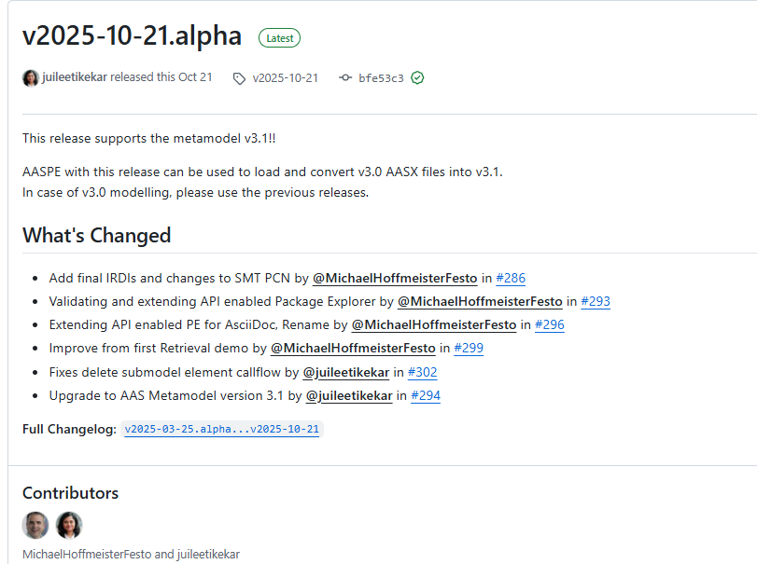

2. AAS 신규 개발 및 수정 관리

가. AASX PackageExplorer 다운로드
- AAS를 작성하기 위한 일반적인 방법으로는 AASX PackageExplorer를 사용하는 것이 일반적입니다.
- AASX PackageExplorer는 아래의 링크를 통해 <그림 28>의 프로그램 중 본인의 목적에 맞는 파일을 다운받아 압축을 푼 뒤 AasxPackageExplorer.exe 파일을 실행하면 <그림 29>과 같이 AASX PackageExplorer의 기본 화면이 나타난다.
- https://github.com/eclipse-aaspe/package-explorer/releases/tag/v2025-10-21

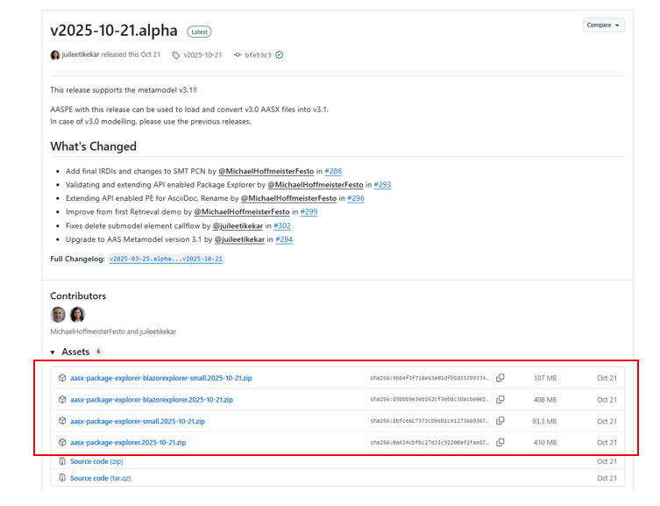
그림 28 AASX PackageExplorer 다운로드 경로
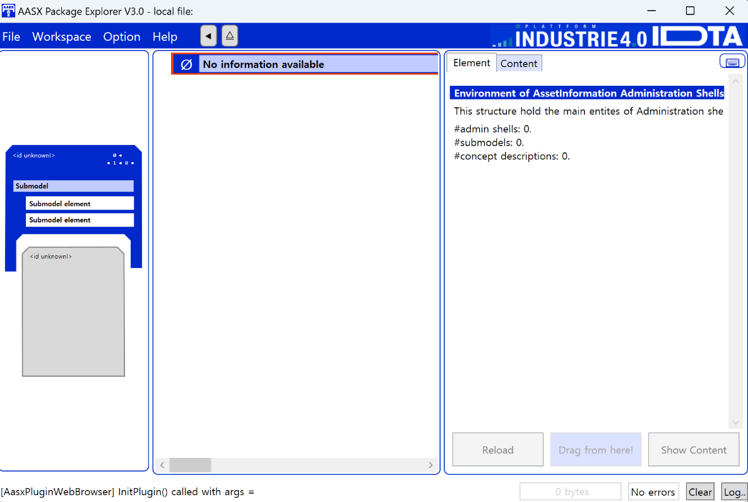
그림 29 AASX Package Explorer 파일 실행 초기화면

나. Edit 모드
- AAS 생성, Submodel 생성 등의 기능을 수행하기 위해서 아래의 <그림 30>과 같이 ‘Eidt’모드를 활성화시킨다. 이를 위해 <그림 31>와 같이, 상단의 작업창에서 [Workspace] - [Edit]모드를 클릭한다.

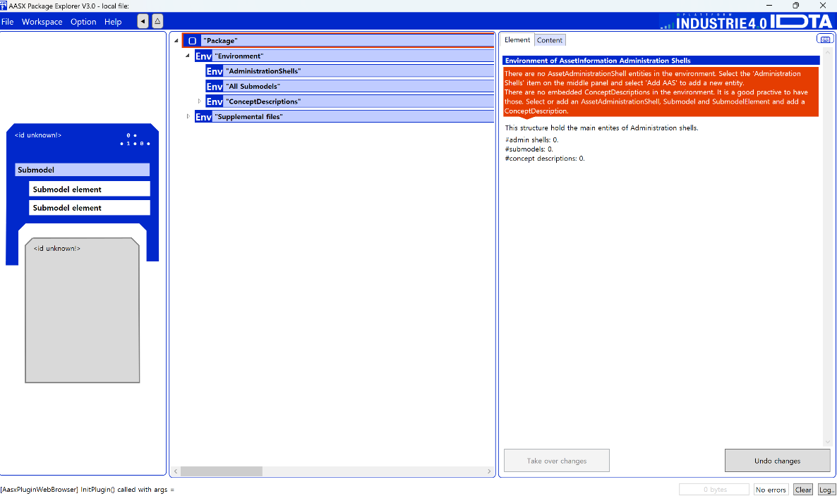
그림 30 활성화된 Edit 모드
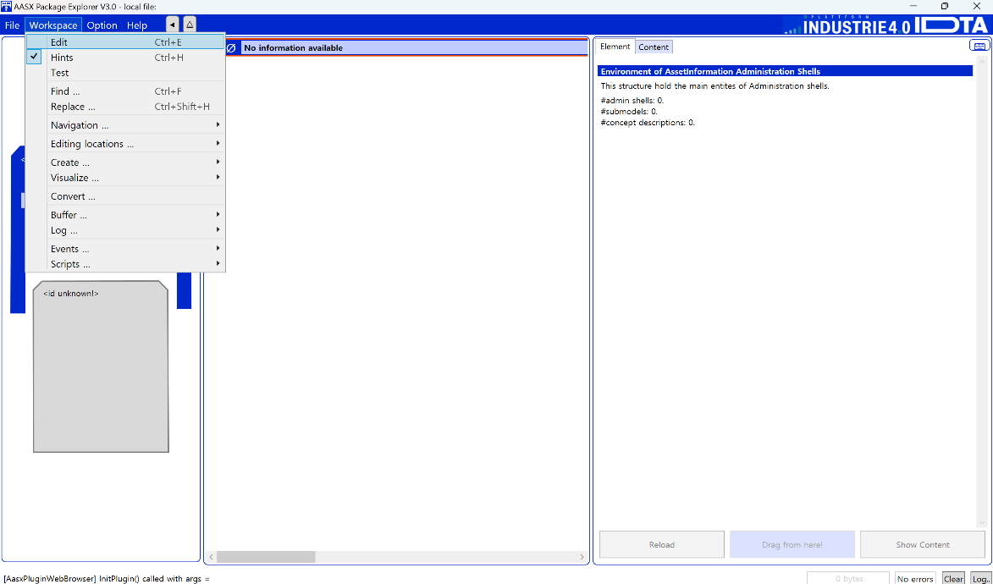
그림 31 Edit 모드 활성화 단계

다. AAS 생성
- AAS를 생성하기 위해 앞서 Edit모드를 활성화시킨 <그림 32>을 기준으로, [AdministrationShells] - [Add AAS]를 클릭하면 <그림 33>과 같은 화면이 나타난다. <그림 33>에서 오른쪽에 ‘Element’에서는 AAS 정보를 입력할 수 있다.

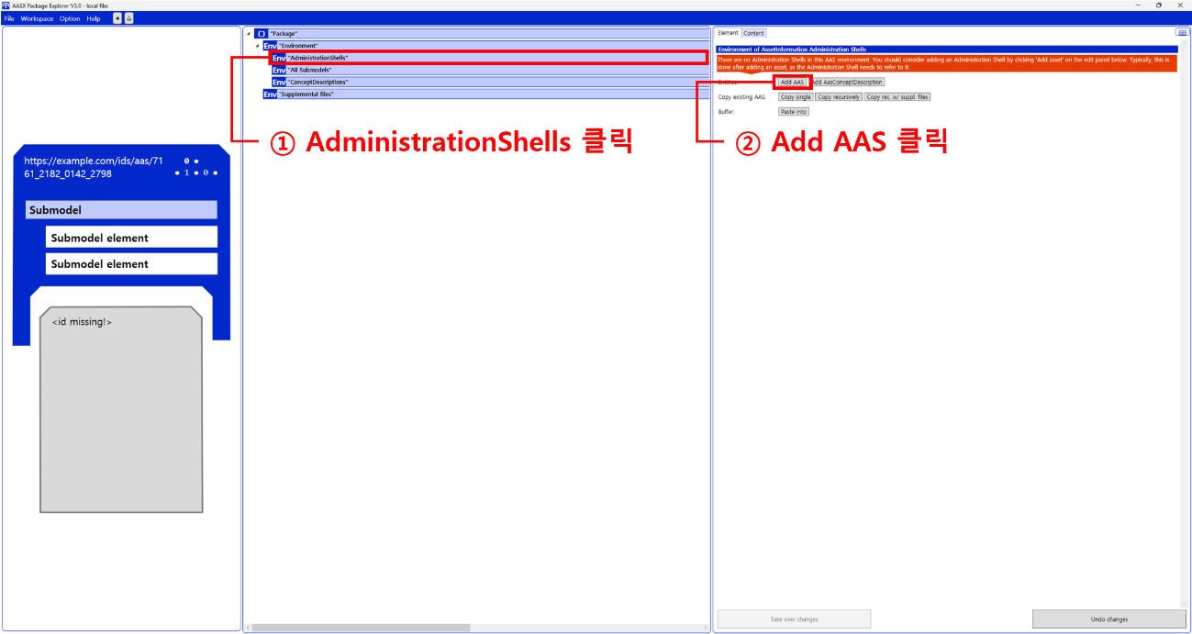
그림 32 AAS 생성

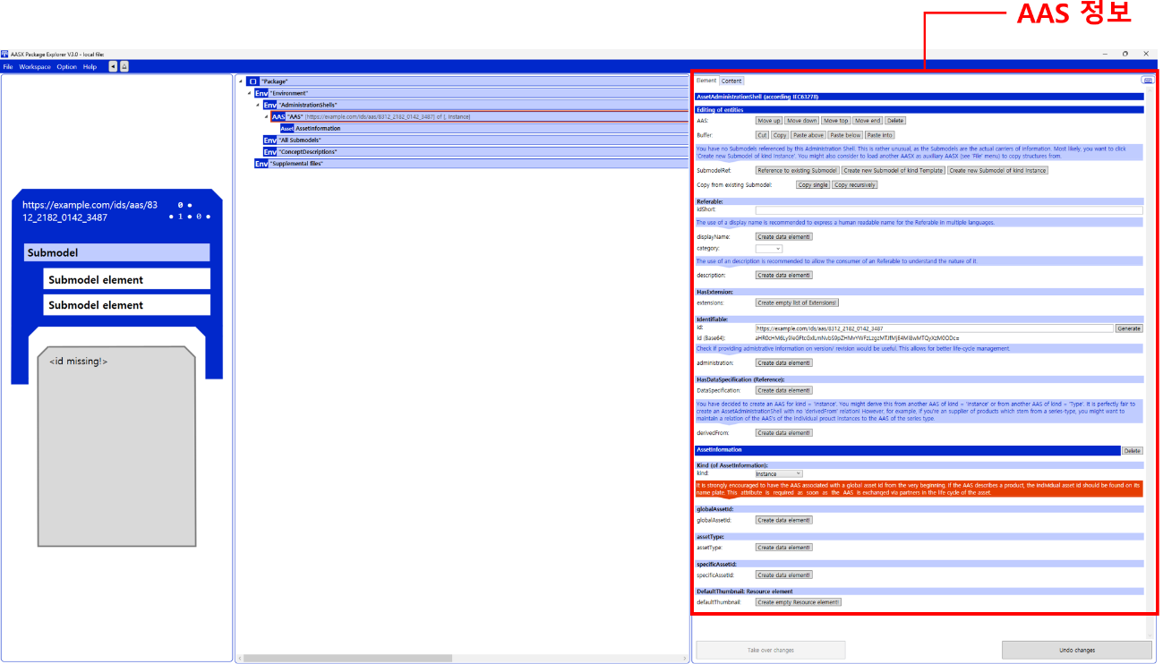
그림 33 AAS 정보

라. SubmodelTemplate을 이용한 Submodel 추가
- 먼저, File-Open Auxiliary AAS 버튼을 통해 IDTA의 Nameplate Submodel을 추가하는 것을 예시로 설명한다. <그림 34>의 IDTA 홈페이지(https://industrialdigitaltwin.org/en)의 Content Hub에 게시된 SubmodelTemplate을 찾는다. <그림 34>의 찾은 SubmodelTemplate의 깃허브 주소로 이동하여, AASX 파일을 다운받아 File - Open Auxiliary AAS 버튼을 누르고, 다운받은 AASX 파일을 선택한다.

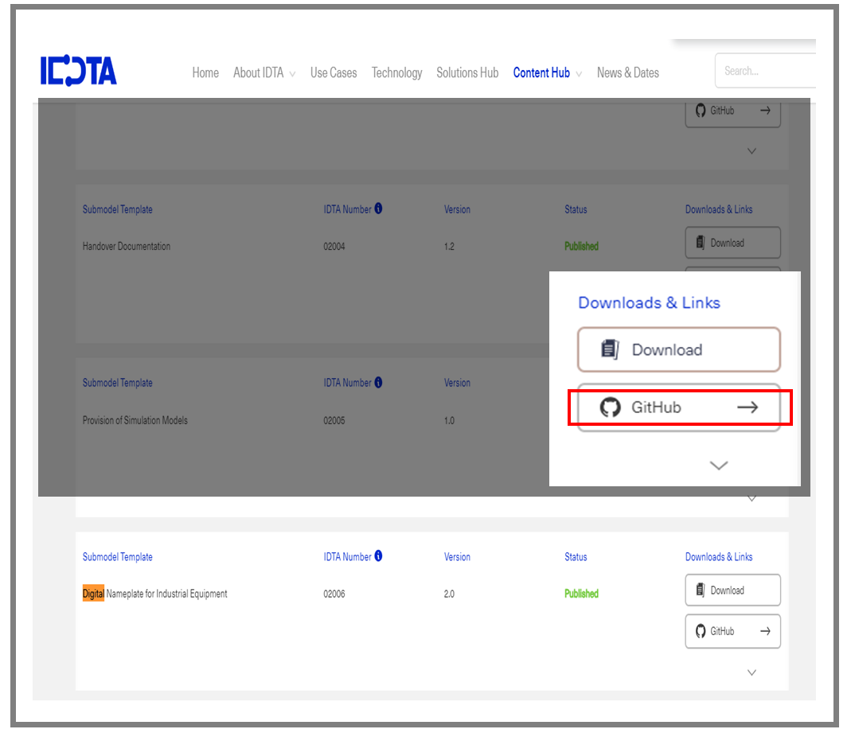
그림 34 IDTA SubmodelTemplate 다운로드

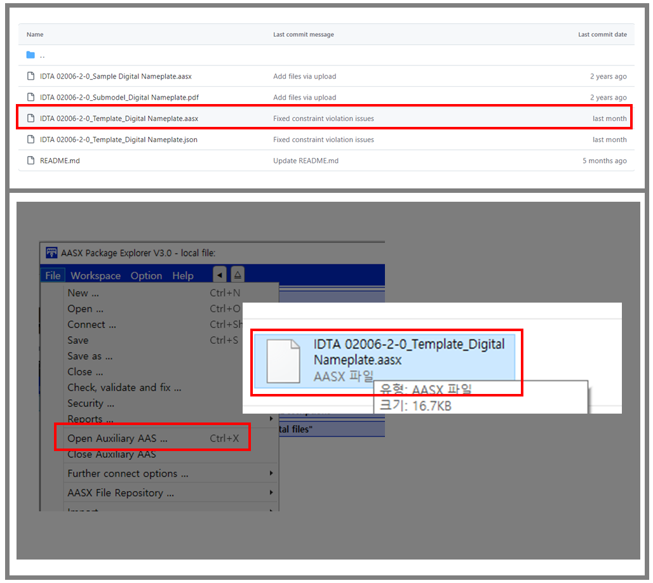
그림 35 IDTA SubmodelTemplate 파일 열기

- <그림 35> 상단 화면과 같이 AAS를 눌러 우측 Element-Copy from existing Submodel-Copy recursive를 누른다. 새로 표시된 창에서 추가한 AAS 모델 하위에 있는 Submodel을 선택한 후 Select 버튼을 눌러 불러온다. <그림 36> 하단 화면의 좌측에서 불러온 Submodel을 누른 뒤 우측 Element 영역에서 Property를 추가하거나 값을 수정할 수 있다. 하위 Property를 선택하면 일부 값만 선택하여 변경할 수 있다. 변경 확인 버튼은 Take over changes 버튼을 클릭하여 반영을 완료한다. <그림 37>은 같은 방법으로 추가한 4종의 서브모델 리스트이며, <그림 38>는 추가한 CarbonFootprint, TechnicalData, HierarchicalStructures, DigitalNameplate 세부내용이다.

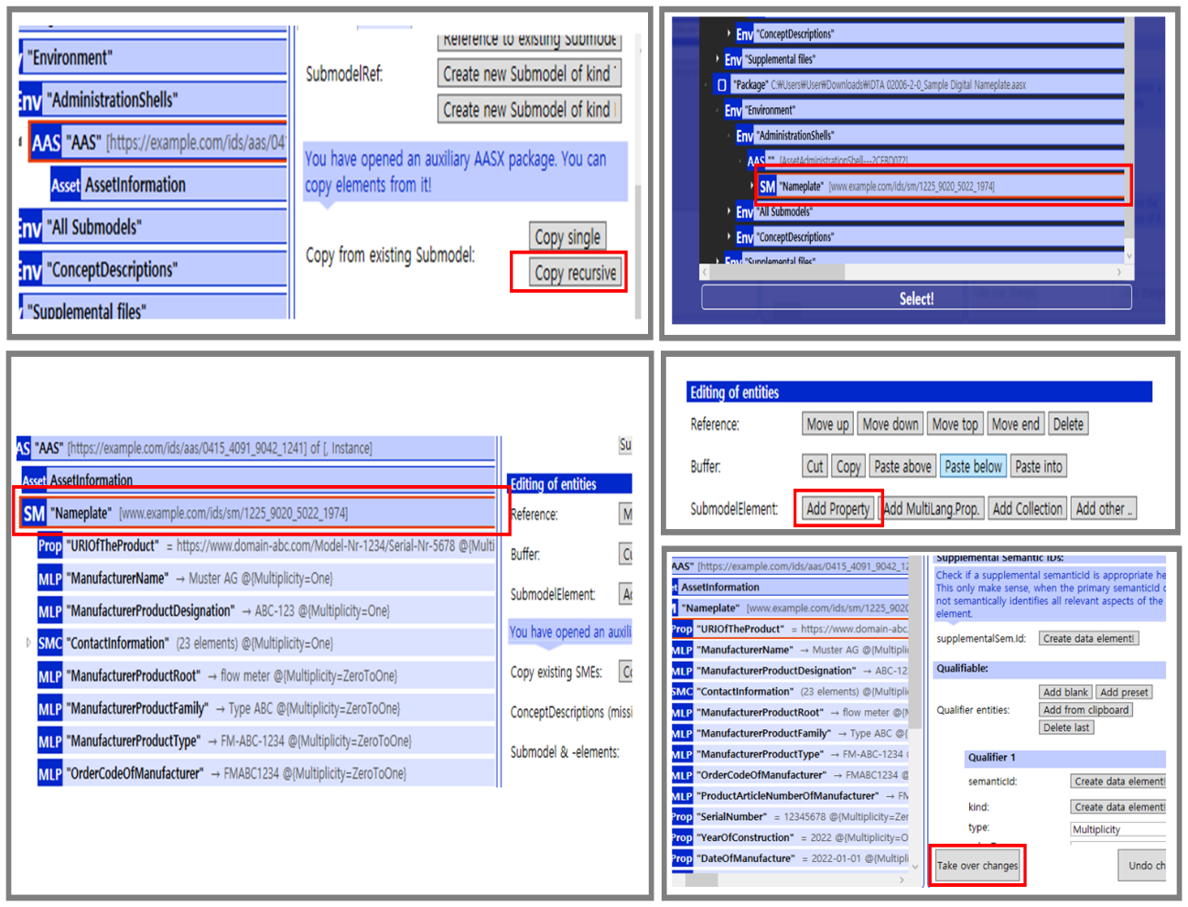
그림 36 Template 이용 Submodel 생성

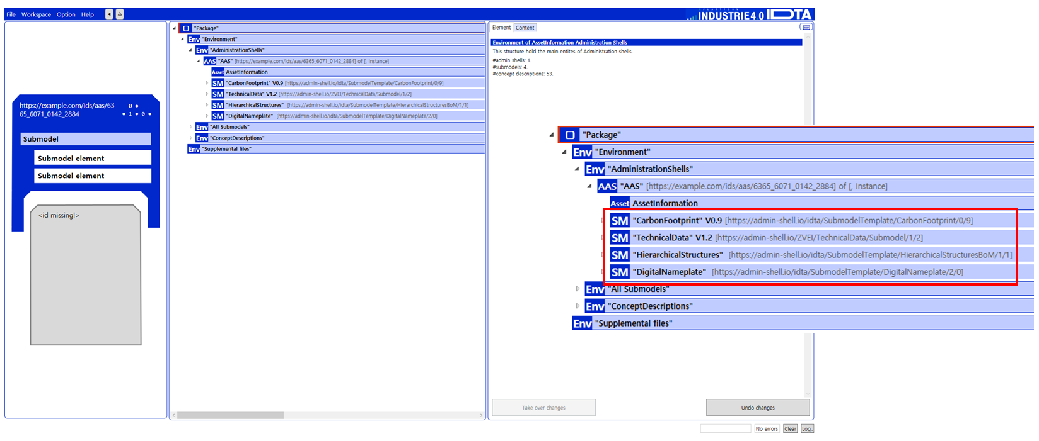
그림 37 동일한 방법으로 추가한 4종의 Submodel
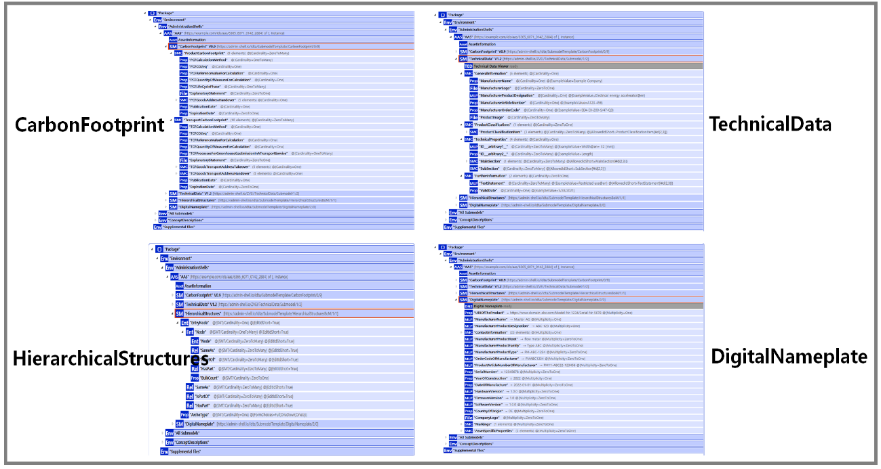
그림 38 추가한 Submodel 세부내용

마. Submodel 및 SubmodelCollection 생성
- 참조모델에 정의되지 않은 내용은 개별적으로 작성하여야 한다. 개별 Submodel 및 SubmodelCollection을 생성하기 위해 <그림 39>와 같이 이전에 생성된 AAS를 클릭한 후, 우측의 ‘Element’에서 [Create new Submodel of kind Template] 또는 [Create new Submodel of kind Instance]를 클릭한다.
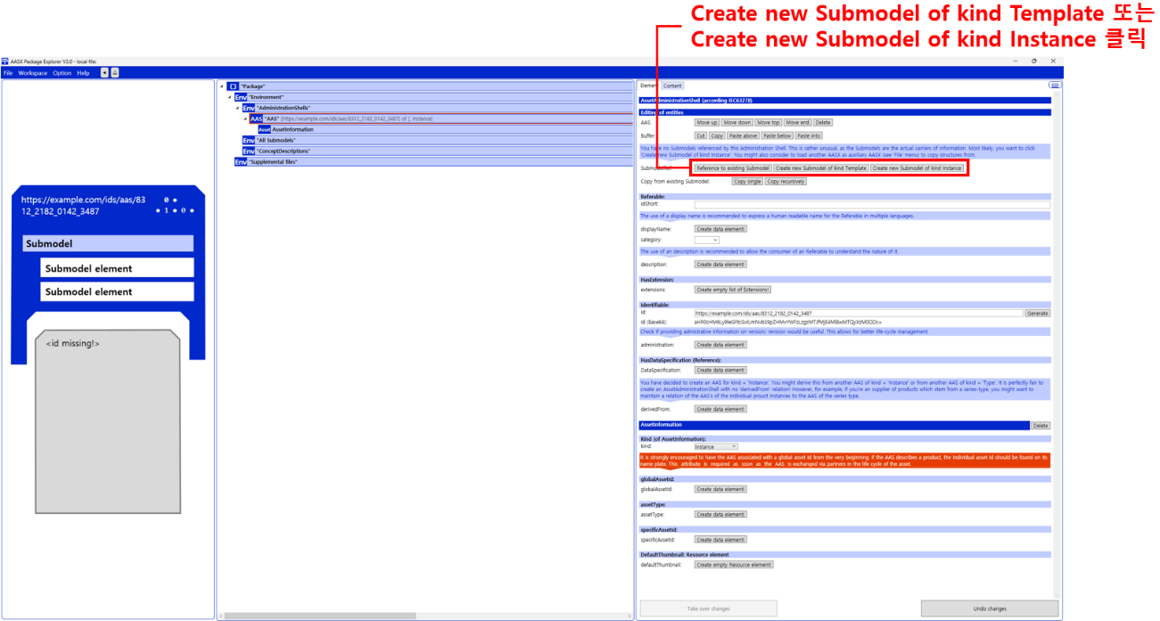
그림 39 Submodel 생성

- 생성된 Submodel을 클릭한 뒤 <그림 40>과 같이 우측의 ‘Element’에서 [Add collection]을 클릭하여 SubmodelCollection을 생성한다. <그림 41>에서 오른쪽 ‘Element’에서는 SubmodelCollection 정보를 입력할 수 있다.

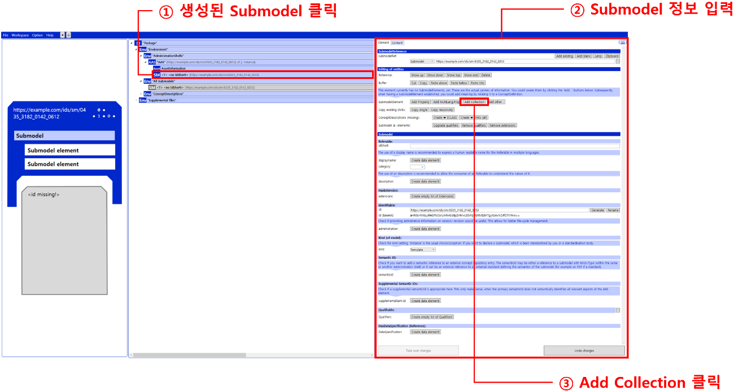
그림 40 SubmodelCollection 생성

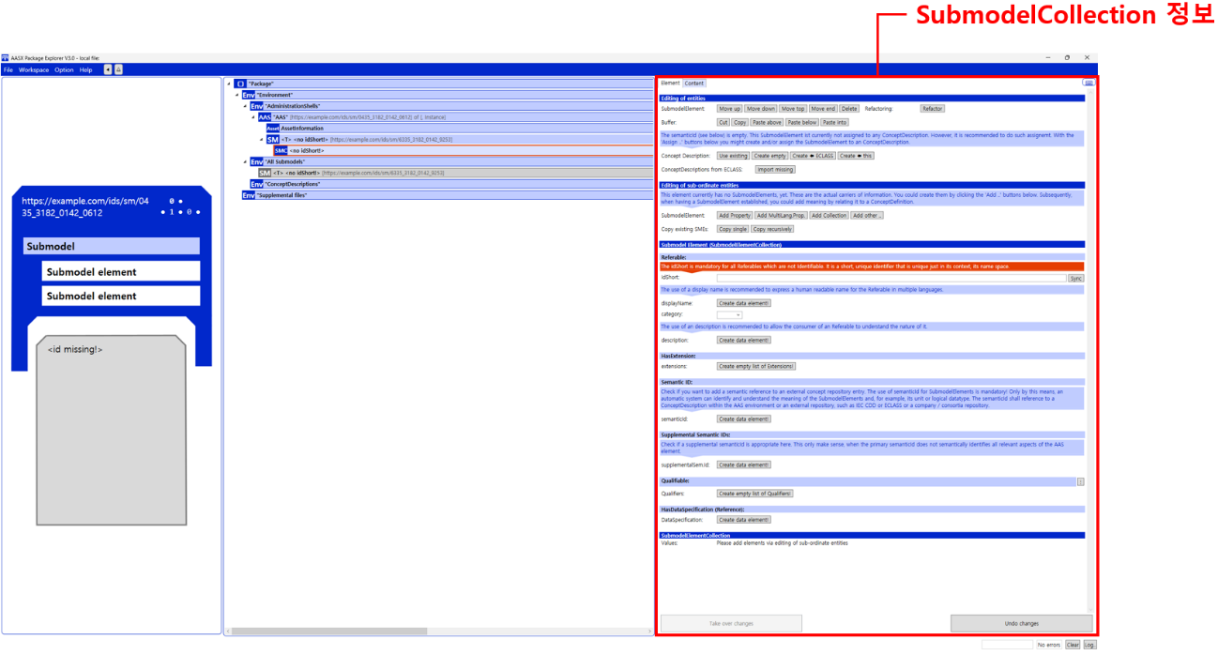
그림 41 SubmodelCollection 정보

바. Property 생성
- <그림 42>과 같이 Submodel 또는 SubmodelCollection을 클릭한 뒤, 우측의 ‘Element’에서 [Add Property]를 클릭하여 신규 Property를 생성한다.

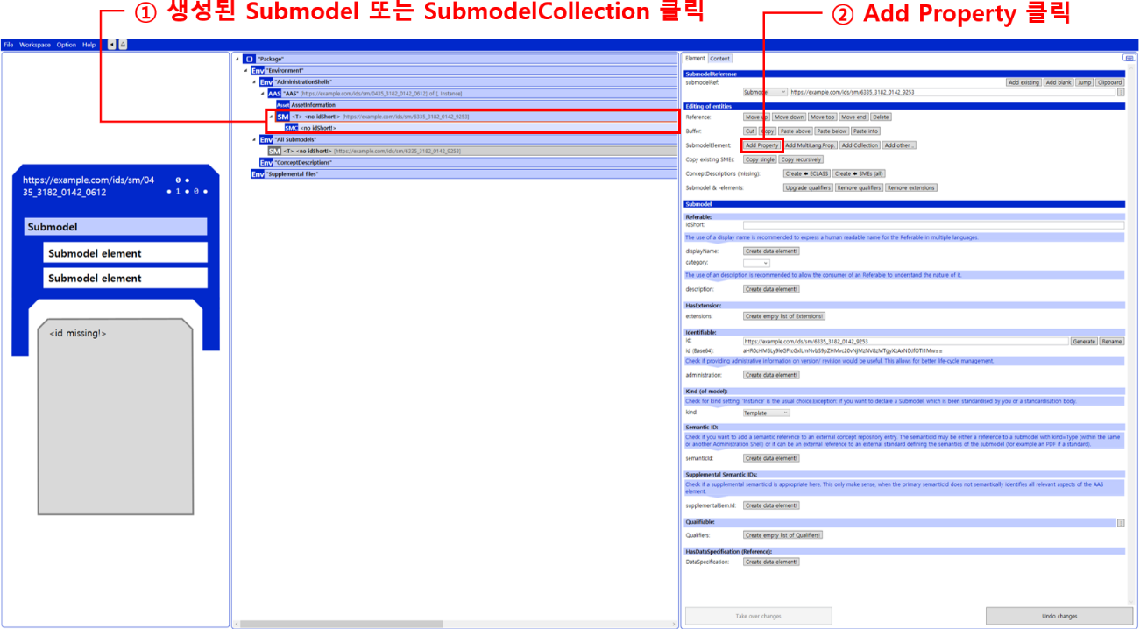
그림 42 Property 생성

3. Type AAS를 실제 Instance AAS로 전환

가. AssetInformation 수정
○ Edit 모드에서 아래 그림과 같이 AssetInformation을 선택 시 표시되는 오른쪽 Element 메뉴의 kind 값을 Instance로 선택한다.

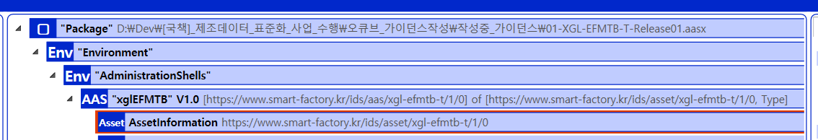
그림 43 AssetInformation 선택

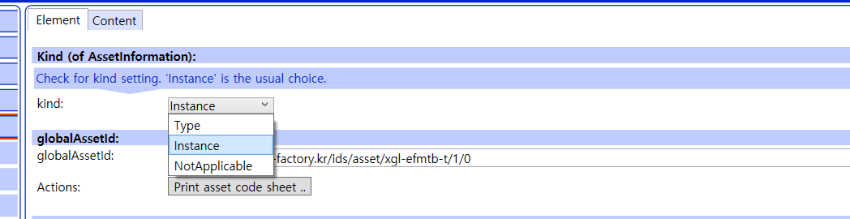
그림 44 AssetInformation의 kind 변경

○ 실제 제품의 고유한 global id(IRI 형태)를 부여하여, 이 값을 아래의 그림과 같이 AssetInformation의 globalAssetId 부분에 입력한다.
일반적으로 자산(Asset)이 인스턴스화되면, 개별 인스턴스마다 고유한 식별정보가 부여된다. 이는 제품의 유형 및 제품 생산 기업의 내부 지침에 따라 다양한 형식으로 부여될 것이며, Asset Information 의 Global Asset Id에는 개별 제품을 구분하고 식별할 수 있는 이러한 고유 식별정보가 부여되어야 한다. 또한, 모든 Asset Administration Shell은 자산이 생산된 시점부터, 자산에 부여된 global asset id를 사용하여 대상 자산을 구분하므로, 이 식별자는 제품의 폐기시까지 변경 없이 유지되어야 한다.
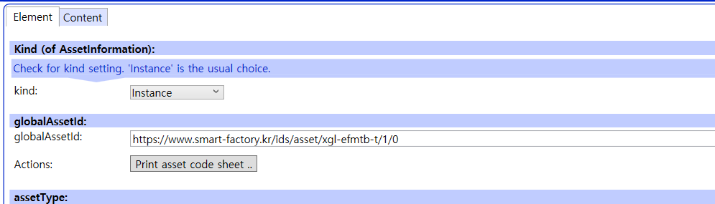
그림 45 AssetInformation의 globalAssetId 입력

○ 마지막으로, 아래 그림과 같이 AssetInformation의 assetType을 Instance로 입력한다.
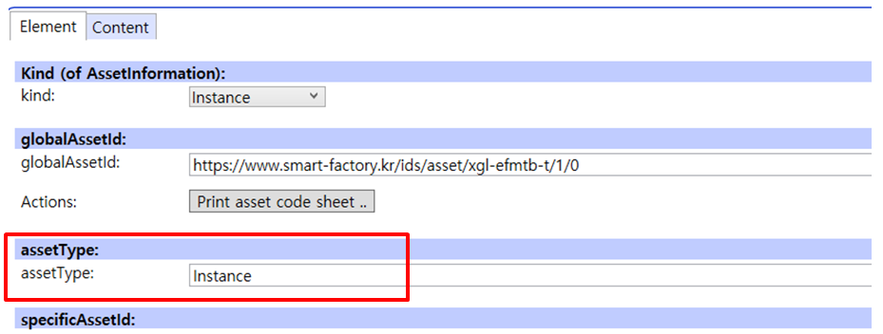
그림 46 AssetInformation의 assetType 선택

나. Submodel수정
○ Edit 모드에서 아래 그림의 서브모델의 Kind (of model) 메뉴의 Instance를 선택한다.
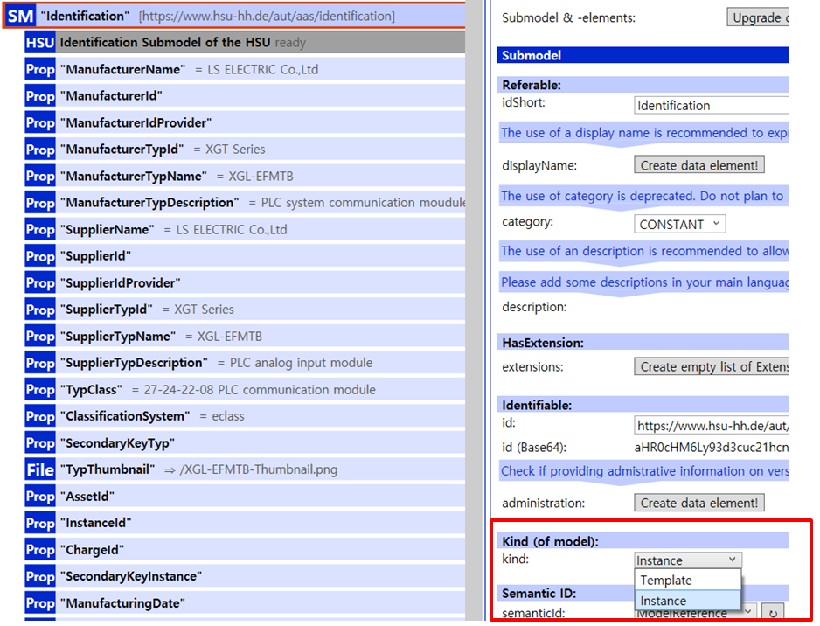
그림 47 Submodel 인스턴스

다. Property 수정
○ 서브모델에 있는 Property중에서, 개별 제품마다 변경되는 값들을 입력한다. 예를 들어 SerialNumber / DateOfManufacture / FirmwareVersion등과 같은 제품별 값들을 입력한다.
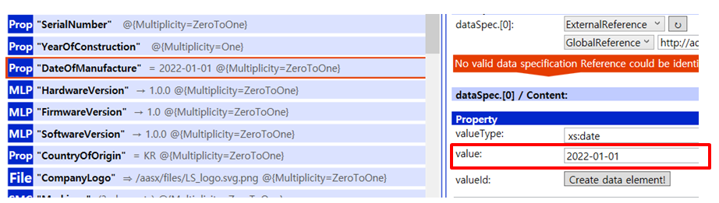
그림 48 Property 인스턴스

라. AAS 모델을 인스턴스 변환 결과
○ 아래 그림은 인스턴스 변환 결과를 비교한 화면이다. AssetInformation과 Indentificatoin 서브모델에서의 인스턴스 전과 후의 결과이다. 개별 제품별로 달라지는 이러한 프로퍼티들은, 모델에 적용된 서브모델의 종류나 프로퍼티의 구성에 따라 달라질 수 있으며, 이 가이드 문서에서는 가장 대표적인 프로퍼티를 대상으로 변경이 필요한 부분을 기술하였다.
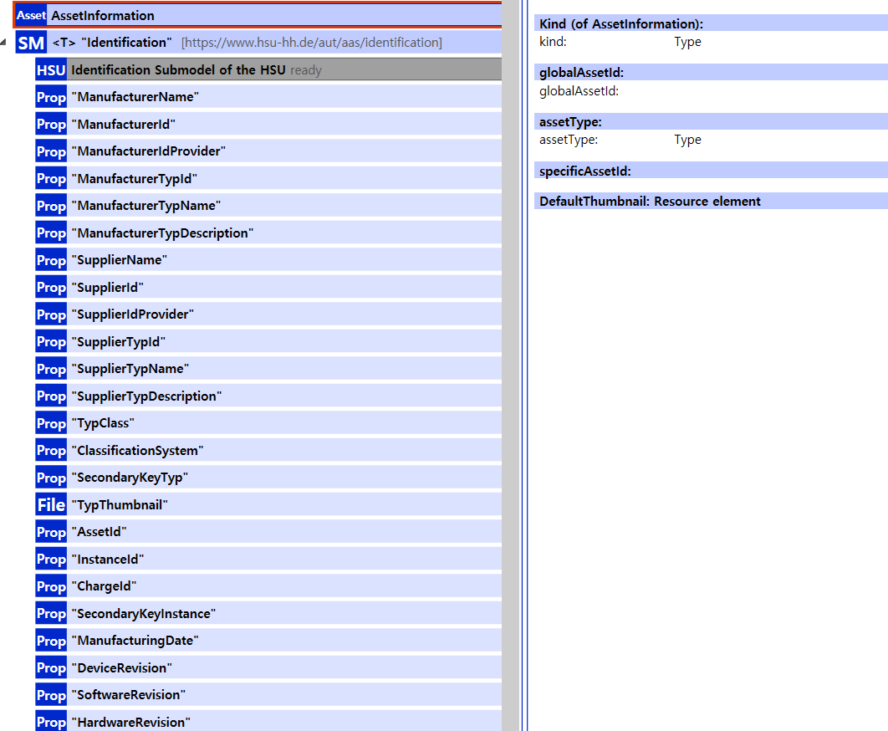
그림 49 AAS 인스턴스 전 화면

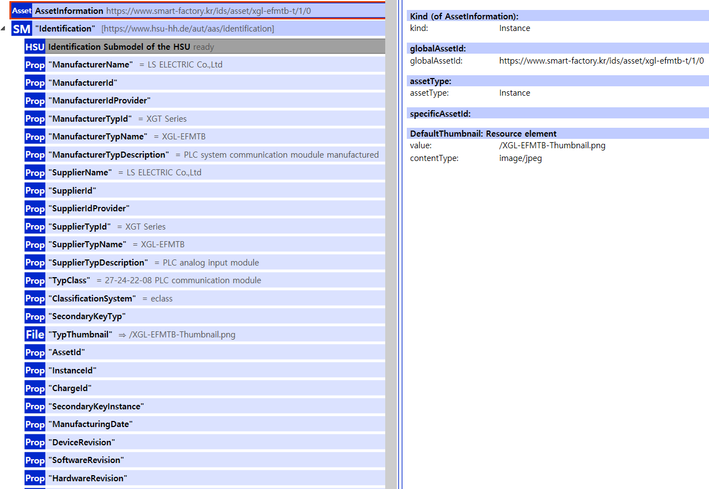
그림 50 AAS 인스턴스 후 화면

4. AAS Property의 데이터 타입 지정

가. 용어 도메인의 단위 지정
○ AAS(Asset Administration Shell)에서 단위(Unit)는 주로 Property와 연결되며, 기술적인 속성값을 명확히 정의하는 데 사용됩니다. 예를 들어 온도를 측정하는 단위로 섭씨 (Celsius, °C), 화씨 (Fahrenheit, °F), 켈빈 (Kelvin, K) 등 데이터의 사용 용도에 따라 다르게 지정될 수 있으므로, 정확한 단위의 지정이 필수적입니다.

나. AAS Property 값에 단위를 추가 필요성
① 데이터 해석의 정확성 보장
구분 | 설명
오해방지 | - 길이(Length)라는 Property의 값이 100으로 입력되었을 때, 100밀리미터(mm)인지, 100센티미터(cm)인지, 100미터(m)인지 알 수 없습니다.  - 단위가 없으면 시스템 간 데이터 교환 시 값이 완전히 다르게 해석되어 심각한 오류를 초래할 수 있습니다.
기술 사양 준수 | - 산업 환경에서 힘(Force)이나 압력(Pressure) 같은 물리량은 사용되는 단위계(예: SI 단위계, Imperial 단위계)에 따라 값이 달라지므로, Unit-kN, Unit=Bar와 같이 단위를 명시해야 데이터가 기술 사양에 맞게 활용될 수 있습니다.

②자동화된 데이터 처리 및 변환
구분 | 설명
시스템 간 통신 | - AAS는 서로 다른 제조사, 시스템, 소프트웨어 간의 데이터 교환을 표준화합니다. 단위를 명시하면 수신 시스템이 해당 데이터를 즉시 인지하고, 필요할 경우 다른 단위계로 자동 변환할 수 있습니다.  - 예를들어 화씨를 섭씨로, Bar를 Pascal로 변환가능합니다.
연산의 신뢰성 | - 단위가 명확해야 소프트웨어 애플리케이션이나 PLC(Programmable Logic Controller)가 데이터를 이용한 계산(예 : 면적, 부피, 효율 계산)을 수행할 때 오차 없이 신뢰성을 확보할 수 있습니다.

③표준화 및 상호 운용성 확보
구분 | 설명
표준 참조 | - AAS는 IEC 61360과 같은 산업 표준을 통해 단위를 지정합니다.  - 이는 특정 산업 용어 및 측정 단위가 국제적으로 통용되는 방식으로 정의됨을 의미합니다.
데이터의 의미 부여 | - 단위를 지정하는 것은 해당 Property 값이 측정 가능한 물리량임을 명확히 하며, AAS의 핵심 목표인 데이터의 의미적 명확성을 달성합니다.

○ 이러한 이유로 AAS에서는 Property를 정의할 때, SemnaticID를 통해 Concept Description에 연결하고, 여기에 IEC 61360 데이터 사양을 활용하여 단위를 명시하는 것을 필수적인 접근 방식으로 규정합니다..

다. Aasx Package Explorer에서의 단위 지정 단계
○AASX Package Explorer에서 Property의 단위를 지정하려면, 해당 Property에 연결된 SemanticId가 적절한 개념 설명을 참조해야 하며, 이 개념 설명이 단위를 포함해야 합니다.

○ Aasx Package Explorer에서 단위를 지정하는 방법은 아래와 같습니다.

- Concept Description 확인 및 생성
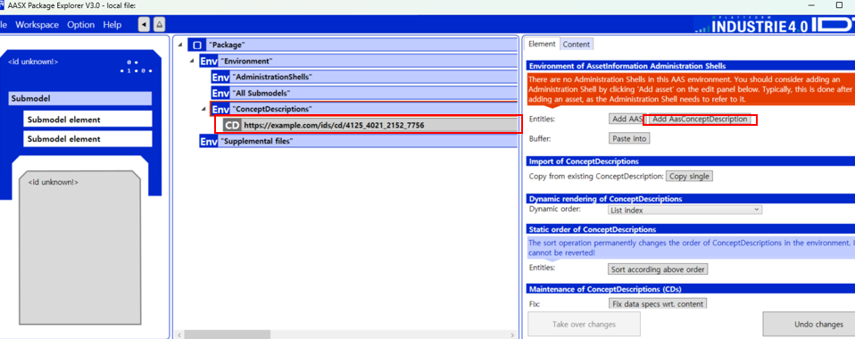
○ AASX Package Explorer를 Edit 상태에서 새로운 Concept Descriptions 생성합니다.

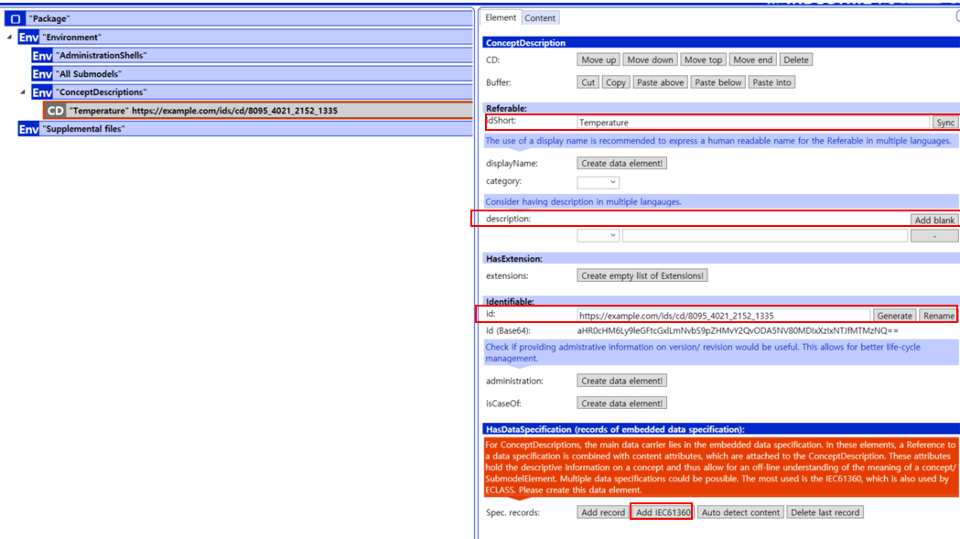
○ Property에 해당하는 메타정보(idShort, description, Semantic ID)를 입력한 후 HasDataSpecificatio부분의 Specifications Create data element를 눌러 Spec. records Add IEC61360 으로 이동합니다.

- IEC 61360 데이터 사양에 단위 지정

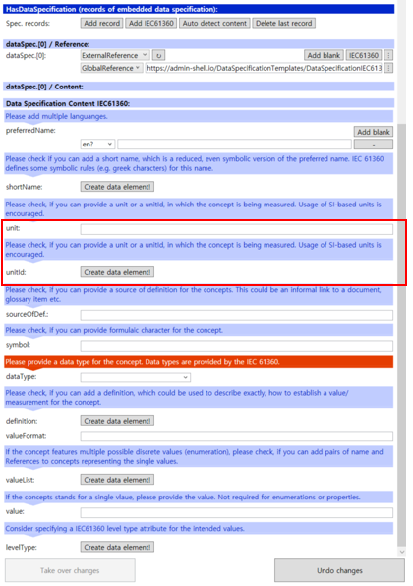
○ Data Specification IEC 61360의 편집 화면에서 UnitId 또는 Unit 필드를 찾아 해당 단위와 표준 ID를 지정합니다.
○ IEC 61360 사양은 ECLASS IRDI와 같은 사전 정의된 UnitId를 사용하여 단위를 지정하도록 권장하며, Unit 필드에는 사람이 읽을 수 있는 단위 기호(예: mm, N, °C 등)를 지정할 수 있습니다.

- Property에 Concept Description 연결
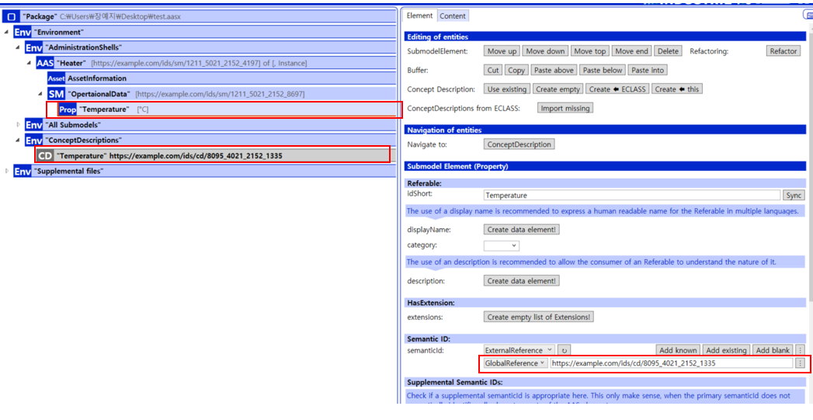
○ Submodel 내의 Property (예 : Temperature)를 선택한 후 편집한 Concept Description의 ID를 연결합니다.
○ 이 SemanticId 연결을 통해 Property는 개념 설명에 정의된 단위 정보를 상속받게 됩니다.

